МІНІСТЕРСТВО ОСВІТИ І НАУКИ УКРАЇНИ
ДЕРЖАВНИЙ ВИЩИЙ НАВЧАЛЬНИЙ ЗАКЛАД
КРИВОРІЗЬКИЙ ДЕРЖАВНИЙ ПЕДАГОГІЧНИЙ УНІВЕРСИТЕТ
Факультет мистецтв
Кафедра образотворчого мистецтва

«Допущено до захисту»  Завідувач кафедри  образотворчого мистецтва  ____ Красюк І.О.  « » 2018 р. | Реєстраційний №_______  « » 2018 р.

СТИЛЬОВА ЕВОЛЮЦІЯ ВИДОВИЩНОГО ПЛАКАТА (КІНЕЦЬ XIX –ПОЧАТОК XXI СТОЛІТТЯ)

Магістерська робота студентки
групи Ом-м-13
ступінь вищої освіти магістр
спеціальності
014.12 Середня освіта
(Образотворче мистецтво)
Колос Анастасії Андріївни
Керівник: кандидат
мистецтвознавства, професор
Удріс Ірина Миколаївна
Оцінка:
Національна шкала____________
Шкала ECTS__кількість балів___
Голова ЕК____________________
Члени ЕК________ ___________
________ ___________
________ ___________
________ ___________

Кривий Ріг – 2018
ЗМІСТ
ВСТУП…………………………………………………………………………...4
РОЗДІЛ 1. СТАНОВЛЕННЯ І РОЗВИТОК ВИДОВИЩНОГО ПЛАКАТА КІНЦЯ XIX – ПЕРШОЇ ПОЛОВИНИ XX СТОЛІТТЯ
  - Історіографія, понятійно-термінологічний апарат та
методи дослідження…………………………………………………....8
  - Стильова еволюція європейського видовищного плаката
кінця XIX - першої половини XX століття…………...........................16
  - Український видовищний плакат окресленого періоду….......30
Висновки до розділу 1………………………………………………..39
РОЗДІЛ 2. СТИЛЬОВА ЕВОЛЮЦІЯ ВИДОВИЩНОГО ПЛАКАТА ДРУГОЇ ПОЛОВИНИ XX – ПОЧАТКУ XXI СТОЛІТТЯ
2.1. Європейський плакат 1950-х – 1970-х років…………………..42
2.2. Радянський плакат 1950-х – 1970-х років……………………..51
2.3. Провідні тенденції розвитку зарубіжного видовищного
плаката 1980-х – 2000-х років……………………………………….57
2.4. Український видовищний плакат другої половини XX –
початку XXI століття…………………………………………………63
Висновки до розділу 2………………………………………………..76
РОЗДІЛ 3. ФОРМУВАННЯ ІНФОРМАЦІЙНОЇ КУЛЬТУРИ
СТУДЕНТІВ У ПРОЦЕСІ ВИВЧЕННЯ ПЛАКАТНОГО МИСТЕЦТВА
3.1. Формування образного мислення художника-педагога
засобами плаката…………………………………………………….....79
3.2. Методичні рекомендації по проведенню занять спецкурсу «Видовищний плакат: етапи реалізації творчого задуму»……….…86
Висновки до розділу 3………………………………………………....93
ВИСНОВКИ…………………………………………………………………...95
СПИСОК ВИКОРИСТАНИХ ДЖЕРЕЛ…………………………….…....100
ДОДАТКИ………………………………………………………………….…111
ДОДАТОК А
ДОДАТОК Б
ДОДАТОК В
ДОДАТОК Г

ВСТУП
Актуальність теми. Художня творчість відкриває широкий простір для самореалізації людини. Усвідомлення значимості цієї сфери життєдіяльності обумовлює зростання в сучасному суспільстві ролі різних галузей художньої культури як важливих засобів саморозвитку особистості у взаємозв’язках з навколишнім світом. Мистецтво в сучасному соціокультурному просторі виконує незамінну і все більш значущу функцію, беручи участь у соціалізації особистості, введення її в актуальну для суспільства систему моральних і естетичних цінностей, моделей поведінки та рефлективних позицій, в узагальнений реальний соціальний досвід людської взаємодії.
Формування творчої особистості в процесі повноцінного естетичного розвитку учнівської молоді є одним з провідних завдань сучасної загальноосвітньої школи. Відповідно вагомого значення набуває проблема подальшої розбудови вітчизняної вищої освіти творчо-педагогічного спрямування. Питання удосконалення методики і педагогічних технологій навчання професіям образотворчого профілю в сучасних умовах розвитку вітчизняної освітянської галузі набувають все більшої актуальності. Зокрема, реалізація загальних та спеціальних фахових компетентностей підготовки вчителя образотворчого мистецтва вимагає посилення науково-творчої складової, спрямованої на освоєння студентами більш широкого спектру видів і напрямків образотворчості з метою забезпечення якості майбутньої професійної діяльності.
Окреслена проблема актуалізує питання визначення та висвітлення ряду важливих компонентів сучасного художнього життя в ретроспективному огляді. Художньо–творча діяльність людини в сфері образотворчості в постмодерному суспільстві розгортається в різноманітних формах, які називають видами мистецтва, родами і жанрами мистецтва. Серед іншого в міжнародному і вітчизняному соціокультурному процесі помітну роль відіграють різноманітні засоби візуальної реклами. Зокрема не втрачає значення друкований плакат, який протягом багатьох десятиліть виступає помітним елементом міського художнього середовища. На нинішньому етапі мистецького життя одне з чільних місць у даній галузі належить видовищному плакату, який від часів становлення наприкінці ХІХ століття і включно до сьогоднішнього часу став помітним внеском у мистецькі досягнення і європейських художніх осередків доби і вітчизняного образотворчого поступу. Спрямований на комунікацію з широкою цільовою аудиторією, представники якої – глядачі, слухачі - мають певні соціокультурні запити й орієнтири, видовищний плакат був і залишається яскравим компонентом художнього життя й виразником стильових орієнтирів на кожному з етапів розвитку. Отже ознайомлення з мистецтвом плаката виступає значимою складовою підготовки творчого вчителя, що обумовлює актуальність відповідного напрямку досліджень мистецтвознавчого й педагогічного спрямування.
Плакат кінця XIX століття – XX століття був сталим предметом уваги багатьох вітчизняних та зарубіжних мистецтвознавців, зокрема – Я. Тугенхольда, Б. Бутніка-Сіверського, Л. Владича, Н. Бабуріної, О. Лагутенко, В. Шевченка, В. Іванова, А. Андрейканіча та інших. Питомим вкладом у вивчення засобів та прийомів дизайну українського видовищного плаката першої половини ХХ століття є монографічні дослідження А. Будника. Разом з тим у вітчизняній фаховій літературі недостатньо висвітлено загальний процес розвитку і європейського і українського видовищного плаката у контексті стильової мистецької еволюції від періоду становлення галузі до наших днів. Сказане обумовило вибір теми магістерської роботи: «Стильова еволюція видовищного плаката: кінець XIX століття – початок XXI століття».
Мета дослідження – виявлення специфіки стильової еволюції європейського та українського видовищного плаката кінця XIX століття – початку XXI століття й розробка пропозицій по запровадженню результатів дослідження в навчальний процес.
Відповідно до мети визначені завдання дослідження:
- проаналізувати стан наукової роздробленості теми;
- визначитись з методологією та понятійним аппаратом дослідження;
- виокремити видовищний плакат із різновидів плакатного мистецтва;
- висвітлити етапи еволюції європейського плаката кінця XIX століття - першої половини XX століття;
- прослідити розвиток українського плаката окресленого періоду;
- розглянути та проаналізувати стильову еволюцію європейського плаката 1950-х – початку 1970-х років;
- розглянути та проаналізувати стильову еволюцію радянського плаката 1950-х – початку 1970-х років;
- визначити провідні тенденції розвитку європейського плаката останньої чверті XX – початку XXI століття;
- виявити стильові особливості українського плаката другої половини XX - початку XXI століття;
10) дослідити формування образного мислення студентів засобами плаката;
- проаналізувати навчальну програму ХГФ з композиції;
- розробити методичні матеріали по проведенню спецкурса “Мистецтво плаката”.
Об’єкт дослідження – видовищний плакат кінця XIX століття – початку XXI століття.
Предмет дослідження – стильова еволюція видовищного плаката: кінця XIX століття – початку XXI століття.
Територіальні межі дослідження. Згідно обраної теми досліджується видовищний плакат країн європейської та в окремих випадках американської художньої традиції зазначеної доби, передусім – плакатистів Франції, Бельгії, Англії, Австрії, Німеччини, Швейцарії, Росії, Польщі. Окрема увага приділяється висвітленню особливостей вітчизняного видовищного плаката як самодостатній складовій у заявленому контексті.
Комплексний підхід та специфіка об’єкту дослідження зумовлені сукупністю таких методів як: історико-культурологічний аналіз, синтез, систематизація, періодизація, класифікація історичних фактів і процесів, наукової літератури та джерел, з метою вивчення й узагальнення теоретичних даних; контент-аналіз літературних джерел, наукових матеріалів, здобутків образотворчого мистецтва та дизайну для виявлення основних тенденцій розвитку видовищного плаката; композиційний та порівняльно-стильовий художній аналіз з метою обґрунтування та вивчення історичного досвіду в умовах модернізації та реформувань.
Наукова новизна одержаних результатів дослідження полягає у здійсненні оглядового мистецтвознавчого аналізу стильової еволюції видовищного плаката протягом кінця XIX століття – початку XXI століття як окремого різновиду даного різновиду графіки (графічного дизайну). У дослідженні виявлено основні тенденції та закономірності розвитку плакатного мистецтва означеної доби.
Практична значущість. За результатами магістерського дослідження розроблені навчально-методичні матеріали до теми «Видовищний плакат: етапи реалізації творчого задуму», які можуть бути корисними у подальшій розробці занять з композиції, питань мистецтвознавчого напрямку, підготовці лекцій з історії графічного дизайну, образотворчого мистецтва в системі спеціальних навчальних закладів України.
Структура та обсяг магістерської роботи. Робота складається зі вступу, трьох розділів, висновків до кожного розділу, загальних висновків, списку використаної літератури, який налічує 94 позиції. Загальний обсяг магістерської роботи 141 сторінки, основний зміст викладено на 99 сторінках, роботу доповнено додатками.

РОЗДІЛ 1. СТАНОВЛЕННЯ І РОЗВИТОК ПЛАКАТА КІНЦЯ XIX – ПЕРШОЇ ПОЛОВИНИ XX СТОЛІТТЯ

  - Історіографія, понятійно-термінологічний апарат та методи дослідження
Роль плаката в суспільстві, історія його виникнення, особливості функціонування, соціальне замовлення та суспільна потреба в плакаті – ці
питання належать до наукової проблематики, яка впродовж ХХ ст. постійно піднімалася та продовжує підніматися фахівцями, дослідниками, спеціалістами багатьох галузей візуальної культури, образотворчого мистецтва передусім графіки та згодом – графічного дизайну. Плакат завжди віддзеркалює час, соціокультурне середовище й стиль життя доби свого створення та відповідний художній стиль. Він – супутник і точний барометр суспільства.
Мистецтво плаката від часів становлення привертало увагу багатьох вітчизняних та іноземних дослідників й мистецтвознавців. Так, Я. Тугенхольд ще в статті 1928 року характеризував провідні напрямки тогочасного актуального європейського плаката [56]. Проте, фундаментальних праць, де б у повному обсязі було висвітлено це питання, і на даний час обмаль. Більшість публікацій із даної тематики обмежувалась роботами альбомного характеру з вступними статтями або монографічними дослідженнями про окремо взятих митців, які в своїй творчості звертались до плаката. Переважно науковці-мистецтвознавці приділяли увагу таким видам плакатної продукції як агітаційний, політичний, антивоєнний плакат. Тому бібліографія, пов’язана з дослідженням цього виду плаката, є досить багатогранною. В останні роки зростає кількість публікацій, присвячених культурологічним напрямкам. Разом з тим, бракує досліджень таких видів плаката, як соціальний, видовищний, навчально-інструктивний, екологічний тощо.
Аналіз літератури дозволив дійти висновку, що з даної проблеми є ряд маловивчених і дискусійних питань, які потребують подальшого дослідження. Сказане стосується і дослідження загальних тенденцій розвитку галузі на окремих історичних етапах і висвітленню еволюції окремих видів і жанрів плаката. Практично першим дослідником російської друкованої реклами часів становлення нового виду образотворчості (до 1917 року) стала Н.Бабуріна, що опублікувала чималу кількість робіт і показала жанрове різноманіття плаката кінця XIX – початку XX ст. [3, 4, 5].
Як зазначено, з усього жанрового різноманіття найбільш послідовно протягом більш ніж півстоліття досліджувався політичний плакат (В.Полонський «Російський революційний плакат», [45]; С. Б. Бутнік-Сіверський «Радянський плакат Громадянської війни 1918-1921» 1960, [13]; Ю. В. Белічко «Українське радянське мистецтво періоду Громадянської війни», 1980 [8] .
Останнім часом у зв’язку з підвищеним інтересом до мистецтва кінця ХІХ – першої третини ХХ ст. як в Україні, так і Росії з’явилася низка альбомів із відтворенням плакатів даного періоду і супровідними статтями Н. Бабуріної, Е. Бархатової, В. Ляхова, П.Снопкова, А. Шклярук, Е. Черневич. У своїх монографічних дослідженнях, зокрема – в праці «Українська графіка першої третини ХХ сторіччя» та «Нариси з історії української графіки ХХ століття» [34]. Автор подає історію української графіки як художнього феномену, що реалізував себе у широкому просторі нових художніх стилів та напрямів. Різнобічне аналітичне дослідження творів виявило загальноєвропейські тенденції і національні особливості розвитку української графіки зазначеного періоду, зокрема і мистецтва плаката як одного з її різновидів.
Огляд опублікованих праць дозволяє зробити висновок про певну нерівнозначність у дослідженні жанрового різноманіття плаката як у радянському, так і сучасному українському мистецтвознавстві. Зокрема, спостерігаються значні лакуни у вивченні видовищного плаката - виразного й багатогранного підвиду плакатного мистецтва. Такі жанри рекламного видовищного плаката, як цирковий, спортивний, театрально-музичний, плакат до культурної події досліджувались вибірково, незважаючи на те, що вони фактично розвивались у тісному зв’язку з іншими видами та жанрами плаката. Певним виключенням з названого блоку видовищних різновидів плаката може вважатись кіноплакат, який висвітлювався в загальному хронологічному контексті.
Спроба першого аналізу українського видовищного плаката належить Б. Бутнику-Сіверському, який є автором фундаментальної праці «Радянський плакат епохи громадянської війни. 1918–1921» [13]. Зібраний автором матеріал був представлений у роботі, переважно, у вигляді переліку плакатів, до яких додавався коментар. Так, зокрема, плакат Г. Нарбута, присвячений літературно-художній виставці пам’яті Тараса Шевченка, відзначено як кращий радянський культурно-просвітницький плакат років громадянської війни. Стисла характеристика видовищного плаката вміщена у вступній статті до видання Л. Владича «Майстри плаката» (1989). Автор відзначав, що цей «важливий жанровий різновид плакатного мистецтва» розвивався поза впливом Спілки художників України, лише зусиллями театрів, філармоній, місцевих організацій «Укрконцерту» тощо [18].
Зарождення і розвиток фотоплаката досліджував В. Корецький у своїй праці «Товариш плакат». Він шукав відмінність між поняттями “фотомонтаж” та “фотоплакат”, розглядав творчість митців, які працювали у цьому жанрі. Корецький відзначив роботи Г. Клуциса, який протиставив фотомонтаж усім іншим образотворчим формам, як нібито застарілим. Також Г. Клуцис зазначив таких фотомонтажистів як Д. Хартфілд, М. Долгоруков, А. Дейнека, В. Дені. Автор розглядає використання фотоелементів як надання плакату метафоричності, гіперболізації, ритму пластичних форм [30].
Первинність композиційних прийомів і вторинність графічних засобів плаката розглянув плакатист-практик В. Іванов, якому належить видання про особливості створення зразків цього виду графічного мистецтва «Как создается плакат» (1980) [27]. У розділі «Художественные средства и приемы», автор, звертаючись до прикладів В. Маяковського, Д. Моора, В. Дені, розкриває секрети творчої лабораторії, вибудовує ланцюжок: перший композиційний ескіз (крокус) – розкладка на кольори – застосування графічних засобів (стилізація, лаконічність, позбавлення зайвої деталізації, узагальнення форми), що є цінним матеріалом для вироблення критеріїв аналізу творів плакатного мистецтва. Цінну інформацію щодо виникнення жанру циркового плаката містить праця М. Ван-Трікса і Б. Новака «Артисты и цирковой плакат: Исторический обзор» (1986) [37]. Тут розглядається історія виникнення, розвиток і становлення циркового плаката у різних країнах світу.
У вступній статті Н. Бабуріної до альбому «Советский зрелищный плакат. 1917–1987. Театр. Цирк. Балет. Кино» виокремлюються відмінні риси видовищного плаката – поєдання інформації про видовище та його художню інтерпретацію з пропагандою революційних ідей. Особлива увага приділяється братам Стенбергам, авторам плаката до фільму О. Довженка «Арсенал», який є одним з 3-х плакатів для української кінофабрики [5].
Композиційно-видові питання плаката визначають проблематику статті А. Андрейканіча «Плакат: його види і жанри», який відзначає такі різновиди плаката, як рекламний, пропагандистський, соціальний. Проте, зважаючи на сучасну практику застосування плаката, поза увагою автора залишаються різновиди плаката, які потребують інших критеріїв визначення. [2]. Нетрадиційні форми плаката розглядає в своєму посібнику В. Шевченко, який здійснює спробу класифікації плаката відповідно до сучасної дизайнерської практики. Він розподіляє види плаката за форматом від «плаката-буклету» до «плаката-панно» [60].
Вагомий внесок у розгляді українського видовищного плаката належить Буднику А. В. В його дисертації «Засоби і прийоми дизайну українського видовищного плакату першої третини ХХ ст.» детально висвітлюються провідні аспекти проблеми. У роботі проаналізовано композиційні прийоми та художні засоби українського видовищного плаката першої третини ХХ ст. Сформована база даних, основу якої складають близько п’ятисот зразків плакатного мистецтва, дозволила дослідити мовно-образні виражальні особливості українського видовищного плаката, встановити зв’язок його художньої мови зі світовими та європейськими взірцями.
За допомогою порівняльного аналізу графічних творів виявлено художньо-конструктивні засади українського видовищного плаката першої третини ХХ ст., близькі сучасному графічному дизайну. Відбулося уточнення змісту поняття «видовищний плакат» в дизайнерському ключі. Вивчення плакатних форм дозволило умовно поділити їх на групи, які відповідають типам зображень, різних за композиційною домінантою [9].
Перелік тематики та загальних параметрів наукових та методичних публікацій зарубіжних та вітчизняних авторів загалом засвідчує зростання інтересу до детальнішого висвітлення окремих питань всього масштабного блоку продукції графічного дизайну з позицій теоретико-мистецтвознавчого аналізу матеріалу, висвітлення стильових особливостей певних різновидів плаката на певних етапах розвитку. Огляд розмаїтої літератури з теми дослідження дозволяє, разом з тим, констатувати доцільність вивчення стилістики видовищного плаката як цілісного художнього явища у розмаїтті конкретних рішень в обраний нами період.
Методологія нашого дослідження ґрунтується на сукупності загально-наукових, мистецтвознавчих (спеціальних) та педагогічних методів, які допоможуть дослідити основну проблематику магістерської роботи.
До загальнонаукових методів у мистецтвознавстві можна віднести: метод історизму, методи системного, історичного, культурно-історичного та герменевтичного аналізу, а також збір відповідної літератури з проблеми дослідження. Метод історизму виступає способом аналізу певних об’єктів та подій, розглядаючи їх еволюцію. Даний принцип допоміг нам у дослідженні змін мистецьких процесів у мистецтві з кінця XIX століття – до початку 21 століття та в огляді стильових та технічних напрямків плакатного мистецтва даного відрізку часу. За допомогою структури методу історизму ми змогли визначити особливості мотивів видовищного плаката. Залучення методу кльтурно-історичного аналізу дозволило вивчити генезис та етапи історичного розвитку видовищного плаката. На основі історико-ретроспективного методу визначено періодизацію розвитку видовищного плаката. Періодизація враховує обʼєктивні фактори – суспільно-політичні, економічні та соціальні зміни, які відбувалися у світі та позначилися на структурі змісту плаката, його композиційному рішенні, способах тиражування тощо.
Порівняльно-аналітичні методи, які застосовані для виявлення мистецької якості та художньої специфіки творів майстрів, представників різних країн дозволили прослідкувати зв’язки вітчизняного мистецтва з європейськими та світовими аналогами, їх вплив та взаємовплив на сучасні їм мистецькі події та явища, віддалені у часі. Метод мистецтвознавчого аналізу залучено для фіксації образної та композиційно-графічної виразності плакатних творів. Комплексний підхід у дослідженні сприяє отриманню всебічної та більш достовірної інформації. Застосування термінологічного методу дослідження зумовило визначення основних термінів і понять, які будуть опорними в процесі освітлення даної теми.
Ключовим поняттям термінологічного апарату дослідження є плакат. Європейський термін «плакат», за однією з версій, походить від нідерландському «anplakken», що означає «приклеювати», «прибивати»: спочатку була поширена предметна реклама, ремісники вивішували на дверях майстерень «живі предмети» свого виробництва. На сьогодні можна виокремити 3 поняття, які позначають плакат та мають різне походження в залежності від географічного розташування, а саме: афіша, постер та власне плакат.
Афіша — назва цієї друкованої продукції у Франції; рекламне або довідкове аркушеве видання з інформацією щодо певного культурного заходу (події), призначене для розклеювання. У технічному відношенні афіша це крупно кегельна набірна шрифтова композиція, в якій вказується число, час і місце проведення якого-небудь громадського заходу. Головна характеристика афіші — це безпосередня передача повідомлення. Також її важливими якостями виступають великі розміри і доступність широким масам населення. Афіша як засіб масової комунікації використовує риторичний вміст (метафору), який може розшифрувати цільова аудиторія в специфічному контексті [69].
Постер — англомовна назва рекламних плакатів, оскільки в Британії розповсюдженням реклами опікувалась пошта, звідки і походить назва продукції.
Плакат — помітне, як правило, великоформатне (листове) зображення (малюнок, фотографія, колаж), часто супроводжується коротким текстом, що виконує завдання агітації і пропаганди, інформації, реклами, інструктажу або навчання; німецька назва рекламної продукції, що перейшла у французьку мову в значенні “розклеювати”. Переважно в дослідженнях як провідний термін використовується визначення «плакат», тож подальшому ході роботи ми обираємо цей термін як основний.
Характерні риси плаката – лаконічність, виразність, «помітність». Найчастіше з технічної точки зору – це типографський відбиток на великому аркуші паперу, більша сторона якого складає у середньому 90–100 см. Основні вимоги до плаката такі: плакат повинен сприйматися з великої відстані, бути помітним на фоні інших засобів візуальної інформації, привертати увагу глядача [46, с. 124]. Для активізації глядацького сприйняття, впливу у потрібному напрямі на свідомість і волю до дії, плакат використовує ряд специфічних художніх засобів. У плакаті можуть застосовуватися образотворчі метафори, загальнозрозумілі символи, зіставлення різномасштабних зображень, різночасних подій, що відбуваються в різних просторах, узагальнення форми предметів. Важливу роль в плакаті відіграє характер шрифту і розташування тексту, яскраве умовне декоративне колірне рішення. У систему умовних образотворчих засобів плаката інколи вводиться фотографія (самостійно або у поєднанні з малюнком, живописом).
Провідним поняттям у даному дослідженні є також термін «видовищний». Видовище, сутність якого тлумачать як «все те, що є цікавим для розглядання, роздивляння», похідне від англійського show (шоу) вистава, показувати, виставляти, являти, що в українській мові має аналоги у словах вид, видіти, бачити, видіння. (Французьке слово spectacle, аналогічне нашій виставі, так само означає «видовище», відповідно до латинського spectaculum, від якого воно походить. Примітно, що перекладом з грецької мови як «видовище» є і слово «театр» [7, с. 49–50].
Термін «видовищний» щодо плаката почав активно вживатися після проведення в Москві 1990 р. спеціалізованої виставки. Головним змістовним наповненням цього терміну є відношення зазначеного різновиду плакатного жанру до загального класифікаційного розподілу плакатів. Від кінця XIX ст. видовищний плакат став виразником масової культури, що формувалася у сфері духовного життя і дозвілля з переходом до промислового виробництва і стандартизації життя. Як один із феноменів візуалізації масової культури, він відповідав соціальному замовленню. За визначенням Бабуріної Н. І. «Видовищний плакат - це не тільки плакат театру, кіно, цирку і виставок. Він пропагує і масові народні свята, фестивалі, подорожі». Плакат супроводжує всі значні мистецькі заходи, що проводяться в країні [5, c. 8].
Аналіз історичних, змістовних, композиційних та технологічних основ плаката дозволяє здійснити систематизацію видовищного плаката у
наступному вигляді: театральний плакат, цирковий плакат, кіноплакат, журнальний кіноплакат/плакат-анонс, плакат до події, який включає виставковий, спортивний та плакат культурно-масових заходів.

  - Стильова еволюція європейського видовищного плаката кінця XIX - першої половини XX століття
Основи сучасного плаката як засобу візуальної комунікації були закладені в далекому минулому. Найпростішими його формами дослідники вважають різноманітні письмові повідомлення, виконані на дерев’яних дошках, кам’яних плитах, на стінах та колонах будівель [60, с 8]. У середньовічному суспільстві розвиваються й удосконалюються ранні засоби інформації та реклами. Письмові та усні оголошення поступаються живописним, об’ємним, кованим із міді та заліза вивіскам, що у середньовічних містах зупиняли на кожному кроці прохожих. Найбільшого поштовху для розвитку реклами надав винахід Йоганна Гутенберга 1440 року: друкарський верстат. Новий принцип книгодрукування дозволив тиражувати повідомлення на папері – так з’являється плакат-афіша.
До 2-ої половини XIX ст. плакатом називали інколи агітаційні гравюри значного розміру - «летючі аркуші» - наприклад, періоду Селянської війни в Германії в 16 ст., революційних часів у Франції в 18 ст. тощо. Передумови становлення плаката в XIX ст. пов'язані зі зростанням торгівельної та промислової конкуренції в капіталістичному господарстві, з інтенсифікацією суспільно-політичного і культурного життя (зростання числа видовищних установ, промислових і художніх виставок, масових мітингів і маніфестацій і ін.). В другій половині XIX ст. в Західній Європі плакат починає виокремлюватись в самодостатній вид графічного мистецтва в результаті еволюції від чисто шрифтових рекламно-інформаційних повідомлень до графічних творів, в яких все більшу частину тексту витісняли орнамент і фігурні зображення [78].
Активно розвивається, все більше пристосовуючись до вимог життя й мислення людей, рекламний плакат, в тому числі – культурного спрямування. Попит на нього з часом не тільки не спадає, а навіть зростає. Характерно, що тогочасна рекламна продукція стосовно подій культурно-мистецького життя найбільш виразно віддзеркалює загальні стилістичні пошуки, притаманні художньому процесу тих років.
У період з 1880-х років по 1910-ті в галузі образотворчості сформувався стиль, який охопив всі види мистецтва – Ар Нуво (модерн). Ознаками домінуючого в більшості європейських країн стилю стали: відмова від прямих ліній і кутів на користь більш природних ліній, стилізовані площинні зображення, декорування фонових зон орнаментами. Провідний підхід до всіх композиційних побудов – асиметрія. Другий напрямок стилю був розвинений переважно в Австрії, частково Німеччині та британській школі Глазго і мав інший підхід до орнаментації. У ньому декорування відбувалося геометричними формами, повторюваними модулями, більша перевага надавалась симетрії [48, c.54]. Означені тенденції простежуються і в плакаті.
Провідна роль в розвитку плаката в кінці XIX ст. належала Франції. Адже у французькому мистецтві складалися загальні художньо-технічні передумови, необхідні для розквіту плаката. середовищем, в якому вперше пишно розцвів багатобарвний, динамічний за своєю композицією і реалістичний за своїм змістом плакат, був французький імпресіонізм. Помітний вплив на тогочасне художнє життя чинили митці-символісти. Важливо відзначити, що певною мірою досягнення французької школи тих літ пов’язані саме з видовищним плакатом, який бурхливо розвивається, відображаючи соціокультурні запити населення. Французька столиця перетворюється на міжнародний осередок становлення цієї галузі в контексті розбудови нового художнього стилю. Становленню стильових рис французьких афіш посприяло серед іншого відкриттю художниками і суспільством мистецтва японської графіки укійо-е. Узагальнення, декілька яскравих фарб, право на зрізання фігур були перенесені до афіш [81]. Твір міг бути надто вузьким, як практикували японські митці, що загострювало композицію і примушувало пильно вдивлятися у зображення.
Найбільшим майстром цієї епохи є Жюль Шере, справедливо названий "батьком афіші". Завдяки цьому французькому графіку і декоратору з 1866 р. засобами літографії вперше був створений великоформатний плакат, що поєднував у собі тиражну шрифтову афішу із принципами станкової графіки [60, c. 16]. Основою практично кожного плаката Шере є жіночий образ. Виразним прикладом французького видовищного плаката ар нуво може слугувати афіша Ж. Шере – “Студентський бал” (Дод. А, Рис.1) Композиція плаката складається з трьох фігур весело танцюючих молодиків, на першому плані - чарівна пані у жовтій сукні з квітами, позаду неї чоловік у костюмі, далі дівчина у червоній сукні – отже, композиція будується на контрасті яскравих основних кольорів в поєднанні з насиченим чорним. Всі фігури та елементи у русі, кожний мазок направлений створити атмосферу святкування. Під час роботи майстер сформулював основні принципи плаката: помітність (в першу чергу, за рахунок контрастних і яскравих кольорів), лаконічність, можливість сприйняти зображення і тексту "на ходу". Ж. Шере виготовив понад 1000 плакатів і увійшов в історію як автор та популяризатор нового жанру.
Плідною у цьому напрямку була діяльність Анрі Тулуз-Лотрека, 31 плакат якого засвідчує невичерпну фантазію та графічну майстерність художника. Тулуз Лотрек та Стейнлен вперше ввели в плакат реально-побутові мотиви сучасності, вулицю. Однією з найбільш вдалих комерційних робіт Лотрека став плакат для «Мулен Руж» (Дод. А, Рис. 2), де на тлі темної маси глядачів виділяється танцівниця сконцентрованим на ній світлом, і стає уособленням танцю [42, с.187].
Поряд з плакатом, орієнтованим певною мірою на імпресіонізм, розвивалася й інша стильова тенденція - плакат орнаментально стилізований, графічний. У Франції його родоначальником був Ежен Грассе, який створив тип орнаментального плаката, надалі культивований А. Мухою. Самостійного розвитку цей орнаментально-стилізований плакат досяг в Бельгії (А.Прива-Лівмон), Англії та Америці (Бердслей, Брадлі та інші), - в країнах, які, при всьому своєму діловому індустріалізмі віддавали перевагу естетизму і символізму в своєму мистецтві.
Головним персонажем європейської афіші в кінці ХІХ - початку XX-ого століття художники-чоловіки зробили жінку. Її емоційна відкритість, бажання вирватися із затісних домівок і придушливих обмежень були включені у формально-змістовий арсенал. Функція жінки – естетизувати об’єкт рекламування, додати йому унікальності та вишуканості. Ідеологом такого підходу та автором численних плакатів був А. Муха. У його творах привабливість моделей підсилювалась за рахунок віртуозного малюнку з орнаментами і використання стилістики модерну [57, c. 32-33].
Альфонс Муха здобув міжнародне визнання видовищним плакатом до спектаклю «Жисмонда» з відомою акторкою Сарою Бернар у головній ролі (Дод. А, Рис. 3). У цій роботі автор відмовився від традиційного квадратного формату афіші і виконав її у вигляді вузького прямокутника із фігурою Сари Бернар у повний зріст з великою пальмовою гілкою, яка повторювала вертикаль жіночої фігури. Художник в своїх афішах віддавав перевагу м'яким кольорам, робив акцент на плавних вигинах ліній. Створені ним афіші були такого розміру, що дозволяли зображати фігури героїв в повний людський зріст, що надавало особливої виразності образам [32, с. 41].
Бельгія - друга країна після Франції, в якій художній плакат отримав широкий розвиток на рубежі XIX - XX століть. Бельгійський плакат кінця XIX-початку XX століть зазнав значного впливу французького плаката ар-нуво та японського мистецтва, в більшості своїй бельгійські художники брали за основу художні методи і розробки своїх французьких колег, створюючи витончені і привабливі афіші.
В плакатах одного з визначних бельгійських плакатистів Віктора Міньо помітний вплив японського мистецтва в плавних, витягнутих силуетах, пласких колірних плямах, а також стилі шрифту. Текст завжди розташовується по-різному, найчастіше над зображенням ( «Велосипеди Леона Мана», 1898) або в строго виділеному просторі у формі свитку ( «Казино, грандіозне свято», 1899). Для кожного плаката художник обирає гармонійну колірну гаму, що надає його творам акуратності й стриманості.
Бельгійським А. Мухою вважається Анрі Прива-Лівмонт. Однак його малюнок більш графічний: персонажі здаються більш об'ємними (завдяки дублюванню контуру фігур, що виділяє їх на тлі розпливчастих ліній і візерунків). В його плакатній творчості задіяні і дитячі персонажі, які в плакатах французького ар нуво були характерні в основному для творчості Т. Стейнлена. Для плакатів Анрі Меньє характерні лаконічність художньої мови, поєднання щільних колірних мазків і тонких контурів японських естампів. Для кожного типу реклами йому вдавалося знайти вдалу концепцію, яка б втілювала і головний принцип - привернути увагу глядачів. Застосовуючи насичений колорит, він відтворює атмосферу нічного концерту на афіші «Концерт Ісаї» (1896 р.). Для «Години тиші» (1897 р.) він відтворює зображення широкими штрихами і використовує жіночий образ, подібний до загадкових дівчат з плакатів де Фера [84].
Наприкінці XIX століття велику кількість рекламних плакатів, розклеєні на міських стінах, було названо «шкірною хворобою», в зв'язку з чим виникла необхідність регулювати цю діяльність. Так, в 1862 р в Англії була створена асоціація плакатистів - перша спроба ввести саморегуляцію рекламної діяльності, а в 1893 р було організовано «Національне співтовариство по контролю за рекламними зловживаннями» [56, c. 137].
Найпершим британським плакатом вважається ксилографія, виготовлена ​​в 1871 році, щоб анонсувати п'єсу «Жінка в білому» Фреда Уолкера, члена Королівської академії живопису. Цікаво, що обігруючи жіночий образ, Уолкер використав не літографію, а малюнок для гравюри на дереві. Його афіша чорно-біла, а настрій тривожно-похмурий. Ця афіша Уолкера вплинула на подальший розвиток англійського плаката. Визнаними майстрами театральної та концертної афіші в 1890-і роки стали художники - Дадлі Харді і Джон Хассл. Це вже були багатобарвні барвисті плакати, що несуть радісний настрій, виконані в техніці літографії.
Дадлі Харді надихаючись французькими зразками, створив низку прекрасних театральних афіш, наприклад “Попелюшка” (Дод. А, Рис. 4). Від французьких колег його відрізняли товста контурна лінія, більш яскраві локальні кольори. Другий художник золотої ери театрального плаката - Джон Хассл за 7 років виконав близько сотні афіш для вистав [48, c. 58]. Його афіші відрізняються більшою узгодженістю з сюжетом і більшою барвистістю, це передають такі плакати, як «Французька дівчина», «Виставка мадам Тюссо» (Дод. А, Рис.5).
Найбільшими оригіналами англійського плаката по праву звуться брати Беггарстаф, які створили рекламні плакати для періодичних видань «Харпер» та «Ілюстрована година». В їх плакатах використовується мінімум відтінків, найчастіше чорний і білий кольори в поєднанні з одним яскравим акцентом. У театральному плакаті «Гамлет» ці майстри досягають особливої ​​виразності завдяки використанню лаконічного образу головного героя [67] (Дод. А, Рис. 6). Так, основною рисою рекламного плаката стає символічний характер зображення. Згодом цей стиль набув значення інтернаціонального.
Наприкінці XIX - початку XX ст. на грунті опозиції офіційно визнаному академізму художники об’єднувались у товариства. Найбільш відомими стали Мюнхенський, Берлінський та Віденський Сецессіони. Німецьким варіантом стилю "модерн" став югендстиль. Одним з провідних майстрів Мюнхенського Сецессіона з 1893 року став архітектор, графік і дизайнер П. Беренс. Серед німецьких творців видовищного плаката можна виділити Альберта Клінгера, зокрема його плакат для Міжнародної художньої виставки 1901 року в Дрездені [28] (Дод. А, Рис.7). Ця робота вирізняється своєю оригінальністю, об’єктом зображення стало таємниче око прикрашене золотим декором на темно-синьому фоні. Шрифт композиції розташований в нижній частині плаката, гармоніюючи з зеленим ореолом ока. На початку ХХ століття в розмаїті художніх пошуків трансформуються раціональні позиції австрійсько-німецьких сецессіонів, що об’єднуються терміном ранній модернізм. Ці тенденції простежуються і в плакатах П. Беренса, що анонсували виставки віденських митців тощо.
Події 1910-х років – Перша світова війна, революція в Росії, руйнація старої соціальної структури, необхідність рахуватись з інтересами широких верств населення позначились на всіх галузях тогочасного культурного життя. В художньому середовищі утверджуються ідеї єднання мистецтв на нових засадах. Декларативно заявляючи про розрив з минулим, представники міжвоєнного модернізму так чи інакше шукали натхнення в світовій художній скарбниці, звертаючись до прадавньої спадщини, народного мистецтва, багатства неєвропейських культур. Однак безпосереднє наслідування заперечувалось. На формування ідей та художньої практики творців міжвоєнного видовищного плаката модернізму і всього XX століття вплинули і такі течії образотворчості: кубізм, футуризм, супрематизм тощо.
В цей період у зв’язку з інтенсивним капіталістичним розвитком у Німеччини з'являється стиль Sachplakat або предметний постер. Оскільки виконання картинок було не по кишені багатьом підприємцям, шрифтові реклами друкувалися дешевим способом шляхом поєднання різних гравірованих кольорових дошок. Такий вид реклами для привернення уваги був заснований в основному на жирних кричущих шрифтах [79, c. 127]. Отже, в німецьких творах було висунуто ідею залучення мистецтва до обслуговування торгівлі, - до реклами товару. Такі зміни ознаменували крок у єднанні мистецтва із життям.
Заміну картиноподібного плаката "речовим", започаткував берлінський плакатист Люсьєн Бернхард ще в 1910-і і це помітно в афіші до музичного концерту «Стеінвей та сини» (Дод. А, Рис. 11). За стильовими ознаками південно-німецький плакат зберіг елементи естетизму, символіки, стилізації (Преторіус, Ціетара, П. Гласс, ІБЕ, Оттлер і ін.), в деяких випадках залишився в рамках фігурного зображення (Хольвейн, у якого завжди показані люди, які оперують речами ) [56, с.137 – 141].
У 1920-ті роки надмірність декору в дизайні не відповідала технічним реаліям і художники та архітектори переломили багатовікову традицію, створивши новий стиль як втілення компактності. Біля його витоків стоїть Баухауз, теоретичні посилки якого часто зводяться до гасла «функціоналізму», тобто що утилітарно, зручно, то і красиво. У випущеному школою «Маніфесті» проголошувалися принципи рівності між прикладними і витонченими мистецтвами, декларувалися ідеї підвищення якості промислової продукції. Прикладом рішення видовищного плаката в Баухаузі може слугувати виставковий плакат Герберта Байера, створений у 1923 році (Дод. А, Рис. 9). Композиція плаката заснована на елементарних геометричних принципах як і більшість ідей Баухауза. Плакат складається з трьох взаємодіючих між собою різнокольорових геометричних фігур, в чому простежується вплив ідей В. Кандинського, до відділу якого приєднався Байер [48, c. 130-131].
У 1920-і роки в Європі та Новому світі утверджується стиль, який пов’язують із виставкою, що відбулась у 1925-му році в Парижі. Її назва - Міжнародна виставка сучасних декоративних і промислових мистецтв (Exposition Internationale des Arts Décoratifs et Industriels Modernes) у своєму скороченні дала термін «ар-деко». Ар деко представляв собою синтез модернізму і неокласицизму. Важливо зазначити, що становлення ар деко йшло шляхом взаємодії з такими художніми напрямками, як футуризм, конструктивізм, сюрреалізм, що надає його мові вельми цікаве і різноманітне звучання. Стиль Ар Деко знайшов яскраве відображення в мистецтві плаката. Відносно друкованої рекламної графіки традиційно виділяють наступні особливості стилю: лаконізм композиційних рішень, простота ліній, повнота кольору. Також образи, що з'явилися в плакатах, особливо відповідали відчуттям нової епохи: літаки, автомобілі, кораблі, індустріальний пейзаж. Такі французькі майстри, як Адольф Кассандр, Поль Колен, Жан Карлю, Шарль Лупо шляхом впровадження нових графічних прийомів розвивали цей стиль, роблячи його дуже виразним саме в галузі графічної творчості [60, c. 22].
Отримавши першу премію на вище згаданій виставці, популярним стає француз Адольф Жан-Марі Мурон, більш відомий під псевдонімом А. М. Кассандр завдяки плакату під назвою «Лісоруб», та іншим визначним роботам, наприклад плакату «Свята Парижа» (Дод. А, Рис. 10). Кассандр черпав натхнення в кубизмі і сюрреалізмі, в роботах Пабло Пікассо і Макса Ернста. Для нього дизайн рекламного плаката починався з тексту, і всі елементи зображення погоджувалися з ним. Стиль Кассандра, часто повний динаміки і руху, його композиційні і колірні рішення мали сильний вплив на розвиток європейського плакатного мистецтва ХХ століття.
Ще одним яскравим представником ар деко у Франції був Поль Колен. Його роботи містять елементи джазу, сміливі кольори, презентують вплив кубізму та раннього сюрреалізму. Стилізовані постаті людей поєднуються з геометричною формою і колажем. Для заливки рівних площин і різких ліній, майстер застосовував аерограф, яким славилися плакати ар деко. Колен органічно включав в композиції символіку і абстракції. Він блискуче зображав рух і розробив буквально сотні плакатів для артистів у всіх видах сценічного мистецтва [75]. Прийоми Колена простежуються у яскравій афіші «Негритянського балу», створеній у 1927 році (Дод. А, Рис. 8). Автор зобразив відому артистку Жозефін Бейкер з двома чорними джазовими музикантами, в яскраво-червоних і чорних тонах, стилізованих під карикатуру.
За роки існування ар-деко виробив власний характер, який можна добре прослідкувати у порівнянні з ар-нуво. Обидва стилі по-своєму протистояли прагматизму і культивували вишуканість: ар-нуво прагнув творення нового стилю, у той час як ар-деко сполучав все, що подобалося його авторам - східну екзотику, нову техніку, дорогі матеріали давнє і сучасне мистецтво, особливо кубізм. Для модерну характерна вигнута, кучерява лінія, у ар-деко - лінія ламана, надається перевага багатокутникам та ступінчастим завершенням. У модерні частіше використовувалися рослинні мотиви, в ар-деко - зображення тварин. Крім того, ар деко подобався вигляд новітньої техніки: машин або аеропланів. Художники ар-нуво обирали стримані кольори, на відміну від інтенсивних та контрасних для ар-деко. Проіснувавши до початку Другої світової, плакат ар-деко став яскравим виразником еволюційних тенденцій доби [88].
У становленні російського плаката від кінця ХІХ століття важливою подією стала міжнародна виставка афіш у 1897 р. у Петербурзі. Виставка зібрала близько 700 творів художників з 13 країн. Серед експонованих робіт понад 200 було подано художниками Франції, близько 100 аркушів надіслали майстри Німеччини і США, дещо менше – Великої Британії і лише 28 афіш репрезентували російські художники. Навіть кількісне співвідношення свідчило про незначне місце, яке належало Росії на міжнародному форумі плакатного мистецтва. Значення виставки в Петербурзі важко переоцінити. З її назвою пов'язано і закріплення нової категорії в російській термінології, яка описує друковану графіку, - «художня афіша» [4, c. 15].
Пояснення невеликого інтересу російських художників до плаката варто шукати у нерозвиненості рекламної справи в Росії. Крім того, була відсутня традиція і культура сприйняття реклами. Треба зазначити, що першокласні роботи відомих майстрів на виставці надали суттєвого поштовху розвитку російського плакатного мистецтва.
Цікавим прикладом є плакат «Міжнародна виставка афіш» І. Порфірова, створений у 1897 році (Дод. А, Рис. 14). Зображена на плакаті жіноча фігура, що тримає палітру й пензлі -є алегоричним образом живопису. Безперечно, помітний вплив А. Мухи, однак плакат І. Порфірова є більш стриманим: фігура зображена на локальному червоному тлі, оточення не містить відволікаючих орнаментальних компонентів. Слід відзначити і виконаний К. Сомовим ескіз афіші виставки російських і фінляндських художників, що проходила в 1898 році. На ній дві жіночі фігури уособлюють національні особливості мистецтва фінляндських і російських художників. Афіша неформально позначила початок виставкової діяльності об'єднання «Світ мистецтва» [53, c. 32].
У 1901 році з'являється шрифтова афіша М. Врубеля до виставки тридцяти шести художників (Дод. А, Рис. 15). Якщо на описаних вище роботах, зображення домінувало над текстом, то в даній афіші графічні образи абсолютно відсутні. На аркуші розташовується композиція з чорних і червоних літер, що ділиться на самостійні частини - список імен учасників, відомості про роботу виставки. У кожній з них особливий розмір шрифту, своє колірне рішення. Жоден текстовий розділ не повторює інший ні розмірами, ні конфігурацією, і разом з тим вони органічно злиті. Узагальнений образ тексту прочитується як орнаментальна композиція [54, c.16 ].
Національна російська тема відтворювалась в роботах, присвячених благодійним базарам, ярмаркам і святам. Орнаментальний плакат-панно І. Білібіна - афіша концерту «Духовний спів» (1910 р.) - прекрасний зразок національного втілення стилю модерн. На цей твір наклала відбиток його робота в ілюстрації і багаторічний досвід створення творів для поліграфічного відтворення. Безпосередньо відгукуючись на події сучасності, плакат виявляється «дзеркалом» стильових тенденцій мистецтва початку XX століття. Реалізм, еклектика, «російський стиль», неокласицизм, символізм, авангард - представлені всі течії. Найбільш співзвучним за своїми цілями і можливостями плакат виявився із стилем модерн, з його прагненням до синтезу мистецтв і підвищеної декоративності лінії.
Благодійні художні виставки військового часу, такі як «Художники Москви - жертвам війни. Виставка картин і скульптури» (Н. Піскарьов, 1914), «Художниці жертвам війни» (Є. Зайднер, 1914), « Допомога сім'ям Богатирів. «Виставка картин російських художників старої і нової шкіл» (В.М. Васнецов, 1915) об'єднували художників різних естетичних напрямів і почувань. На хвилі патріотизму відроджувався інтерес до національного мистецтва [54, c.34].
Вже на початку 1910-х років в Російській імперії почався масовий випуск кінофільмів вітчизняного виробництва і, відповідно, становлення кіноплаката. Цей різновид видовищного плаката, який спочатку створювався на основі перемальовування окремих кадрів, згодом здобуває образний характер, прагнучи показати головних героїв, дати уявлення про жанр фільму. Першим російським кіноплакатом вважається афіша до фільму «Стенька Разін», створена художником П. Ассатуровим в 1908 році, який наслідував народний лубок. У 1910-х роках найбільш плідними художниками російського кіноплаката стали П. Житков і М. Кальмансон. Відомі кілька кіноплакатів 1910-х років, виконані А. Апсітом, Д. Моором – які пізніше стали основоположниками радянського політичного плаката. З кінця 1910-х кіноплакат виходить на провідне місце у видовищній групі [80].
У міжвоєнний період в Росії, так само як Заході, інтенсивно велися пошуки нової художньої мови, яка б вірно відображала епоху. Соціальне замовлення пристосовує нові форми в першу чергу до просування в маси ідей революції, світової перебудови, нової системи цінностей. Стояло завдання зробити цю мову не тільки новаторською, а й зрозумілою найширшій, естетично не підготовленій аудиторії. Найбільш цікавим з точки зору образотворчої реклами стало формування в цей період нових стильових форм, які отримали назву російського авангарду і включали в себе дві основні концепції: супрематизм і конструктивізм.
Конструктивісти відпрацьовували особливі прийоми посилення візуального впливу: несподівані ракурси, динаміка, виражена через зрушені осі, похилі вертикалі і горизонталі, використання простих яскравих кольорів без напівтонів, плоскі заливки однією фарбою, контрасти червоного і чорного, чорного і білого. Ця формальна мова привертала увагу, переконувала аудиторію [68].
Елементи стилю ар деко в радянському мистецтві 1920-1930-х років проявилися в підвищеній декоративності агітаційної атрибутики. Риси ар деко простежуються в дизайні емблеми "Серп та молот". У радянських плакатах 1930-х років проявилися оптимістичні риси стилю ар-деко і елементи стрімлайну, як твердження процвітання радянської країни і футуристичної спрямованості соціальних змін. Прикладами можуть слугувати рекламні плакати для радянської туристичної компанії "Інтурист" М. Літвака і Р. Фредора "СРСР - туристичний край" [32, с. 121].
Говорячи про кіноплакат як провідний різновид видовищного плаката СРСР 1920-х років, потрібно виокремити творчість братів Володимира та Григорія Стенбергів, на яку вплинула теорія конструктивізму і виробничого мистецтва[5, c. 5]. Стенбергам в одному аркуші вдалося поєднання різних масштабів, планів, ракурсів, митці монтують несумісні, здавалося б, речі. Композиційно кіноплакати Стенбергів настільки врівноважені, що наприклад плакат «Людина з кіноапаратом» в будь-якому положенні виглядав гармонійно, чим спантеличив працівників виставки, які не знали як його розташувати (Дод. А, Рис. 18).
Серед радянських кіноплакатів міжвоєнних років вирізняються роботи Анатолія Бєльського, наприклад - «Трубка комунара» , «Чапаєв» ,«Гроза» , «Дівчина з характером», виконані в 1920-1940-і роки цілком традиційно, на відміну від складних, витончених композицій і технічних прийомів - як в роботах Н. Прусакова, оригінальності просторових рішень - як у Стенбергів. Вагомість плакатів Бєльського - у глибинному розкритті головної ідеї фільму, уміння синтезувати реалістичний підхід з вимогами плакатного узагальнення [70] (Дод. А, Рис. 32).
Плідним художником жанру був Михайло Длугач, який створив понад п'ятсот кіноплакатів. Його плакат до фільму «Електричний стілець», де через зображення кіногероя ніби проходить електричний розряд, можна вважати передвісником сучасних прийомів монтування різних зображень. Дивовижне відчуття кольору, властиве Длугачу, розкривається на плакаті до фільму «Цемент», де червоний колір обличчя кіногероя на чорно-білій репродукції виробляє несподівано сильний ефект ( Дод. А, Рис. 28).
Кіноплакати, які анонсують революційні фільми, як і самі фільми того часу, стали новою формою мистецтва. Художники експериментували з кольором, простором, пропорціями, шрифтом, монтували зображення в самих немислимих поєднаннях. Якщо при цьому мати на увазі, що їм, як правило, доводилося виконувати замовлення в надзвичайно стислі терміни, то рівень цих робіт здається тим більш недосяжним [80]. Відзначимо О. Родченка, який виконав небагато кіноплакатів (наприклад «Кінооко» 1924 р.), зробивши однак, значний внесок у цей вид мистецтва завдяки своєрідному дизайну і новаторському використанню монтажу (Дод. А, Рис. 30).
Завершити характеристику стильового розвитку європейського видовищного плаката доцільно оглядом особливостей польської плакатної продукції. Витоки «польської школи плаката» сягають 1900-х років, у час, коли художники дотримувалися вироблених законів жанру – символічної мови й синтетичного зображення форм. Передусім слід назвати виразні плакати з елементами національного романтизму К. Бжозовського, Я. Мальчевського, С. Виспянського, К. Фрича, Т. Аксентовича, Л. Вичулковського та інших митців, які певною мірою впливали і на становлення українського плаката. Проте виразної самодостатності в європейському контексті польські плакатисти сягають в 1920-х – 1940-х роках. Умовний зміст в їх роботах переплітався з ілюзіоністичною формою, що практикувалася сюрреалістами. Ключовими фігурами у польському плакатному мистецтві були: Генрик Томашевський - видатний графік, який став добре відомий в Європі після його п'яти перших премій, завойованих на Міжнародній виставці плаката у Відні в 1948 році; Ерік Липинський - творець багатьох плакатів, карикатурист, фігура широко відома в польських мистецьких колах; Тадеуш Трепковський, який дебютував до війни, зробивши цілий ряд туристичних плакатів і надзвичайно цікавий цикл друкованої продукції для Інституту гігієни [58, c. 118].
Серед польських плакатистів примітна також фігура Тадеуша Гроновського. Хітом довоєнного періоду стала реклама прального порошку «Радіон», яка принесла Гроновському міжнародну популярність. Плакат, народившись з жарту-каламбуру, буквально здійняв революцію в рекламній індустрії. Роботи Гроновського відрізняються дотепною візуальною метафорою, заснованою на асоціаціях, наприклад - плакати «Джентльмен. Сніжноцвіт вишуканої дами » (1929 р.), «Арт-маскарад» (Дод. А, Рис. 29) [83].
Наприкінці 1940-х польський кіноплакат став особливим прихистком для новітньої художньої думки й новаторських рішень. В цей час з’явилися перші сенсаційні композиції: Трепковського – до «Останнього етапу» – зі зламаною гвоздикою на тлі смугастої матерії, Томашевського – до «Пасторальної симфонії» – із планами, що взаємопроникають за принципом монтажу, Ліпінського – до «Вулиці Граничної» – із зображенням дружньо поєднаних долоней на тлі руїн (Дод. А, Рис. 17).
Така творчість була зумовлена тим, що націоналізована в 1945 році кіноіндустрія не могла дозволити собі показувати закордонні рекламні матеріали фільмів іноземного виробництва, тому почала співпрацювати з місцевими графіками, гарантуючи їм цілковиту творчу самостійність. Завдяки їм плакат ставав чимось більшим, ніж інформацією та рекламою, набуваючи рис художньої рецензії, навіть автономного твору мистецтва. Ці елементи спричинили виникнення абсолютно відмінної від довоєнних і західних зразків специфічно польської оригінальної формули жанру плаката, основаної на художній абревіатурі та графічній інтерпретації ідеї фільму. Зазначені обставини допомогли народитись «польській школі плаката», що сприймалася як окреме явище, яке безумовно впливало на інші школи та стилі мистецтва [58, с. 123-124].

  - Український видовищний плакат окресленого періоду
Історія мистецького поступу України тісно пов’язана із загальноєвропейським процесом розвитку. Адже географічне положення України є своєрідним перехрестям між Заходом та Сходом. Як заначено попередньо, наприкінці XIX століття на теренах Європи з’являється масова культура, обумовлена технічним прогресом – урбанізацією й індустріалізацією, виникненням масового фабричного виробництва у промислових масштабах, що охопила і нашу державу.
Збільшення вільного часу у робітників та послаблення ролі релігії в суспільстві мало також наслідком зміну суспільних пріоритетів та інтересів. Саме вони створили попит на доступні культурні пропозиції серед простого населення, широкого кола споживачів, яких надалі стали називати масовими. Такий споживач потребував масового доступу до розваг у вигляді цирку, театру, згодом – кіно, музичних концертів, виставок образотворчого мистецтва, літературних вечорів, спортивних змагань, тобто сфери видовищ. У зв’язку із цим видовищний плакат займає активну позицію у вітчизняному соціокультурному середовищі.
Видовищний плакат надає змогу забезпечити загальнодоступність, впізнаваність, цікавість, тиражність, легкість сприйняття, комерційність. Приналежність видовищного плаката до масової культури мала свій вираз у його демократичній презентації: він не вимагав особливих умов і легко знаходив своє місце і в інтер’єрі, і на вулиці – на стінах театрального фойє, біля білетної каси кінотеатру або цирку, у виставковій залі, у спортивному закладі, на вуличній тумбі, на фасаді будинку, на паркані біля клубу. Звичність існування видовищного плаката у різноманітних точках міста дозволила майстру графічних творів перших десятиліть радянської влади А. Лавинському назвати плакат «очами вулиці» [40, с. 209].
На кожному з етапів розвитку український плакат виступає активною складовою загальних стильових пошуків у сфері образотворчості і національного і міжнародного спрямування. На зламі століть пожвавів культурний рух, пов'язаний із активізацією вітчизняної театральної та виставкової діяльності у Російській і Австро-Угорській державах. Про це, зокрема, свідчило відкриття Міжнародної виставки плаката у 1900 р. в Києві, де були широко представлені твори відомих західноєвропейських майстрів, які сповідували ідеї стилю модерн. Їх презентація не тільки виявила різноманітні комунікативно-інформаційні можливості афіші та плаката, а й помітно активізувала розвиток самого плакатного мистецтва [33, с. 12].
Театральна афіша кінця ХІХ ст., носила, здебільшого, характер шрифтової з орнаментальними елементами і мала обмежену кількість кольорів. Головне призначення такої афіші було рекламне і довідкове. Складальна шрифтова театральна афіша розвивалася цільно і не виходила за усталені традиції жанру, естетичні (практика використання великої кількості шрифтів із додаванням декору) і технічні (наявність певної кількості відлитих у металі або вирізьблених з дерева гарнітур) межі, традиційні від ХІХ ст.
В означений період закладаються певні регіональні відмінності виконання шрифтових театральних афіш. Законодавцем моди на шрифтову театральну афішу в Західній Україні кінця ХІХ – початку ХХ ст. був перший український професійний Театр Української Бесіди, відкритий у Львові. Тут працювали видатні майстри плаката - К. Стефанович, Ф. Зелінський, В. Блоцький, Ф. Зайховський. На побудову, декор і шрифти афіш для цього театру помітниим є вплив стилю модерн. У Центральній Україні з’являються приватні театральні колективи, зокрема, Театр корифеїв. Приватна ініціатива спонукала до створення аркушів із специфічною композиційною побудовою, неочікуваними шрифтовими конструкціями, намаганням вразити глядача, привернути увагу. В 1910-і роки спостерігається жанрове розшарування рекламного видовищного плаката в країні [49, с. 23].
Окрему жанрову ланку утворили плакати до спортивних подій. У якості яскравого прикладу виступають афіші до Першої російської олімпіади, яка відбулася у Києві у 1913 р. У Музеї історії Києва збереглися три афіші до олімпіади. Кожний рядок цих афіш був набраний новою гарнітурою, без забарвлення декоративними орнаментами або фігурами. Серед використаних кас можна ідентифікувати латинський шрифт словолитного закладу Бертгольда, шрифт «Рената» словолитного закладу Лемана, гарнітуру «Гарамон», рублені гротески [9, c. 154]. Порівняння спортивних плакатів і театральних афіш одного часу показує, що спортивні більш невибагливі щодо використання декоративних елементів – незважаючи на нібито задекларовану симетричну шрифтову композицію складальник не завжди вирівнює окремі рядки по центру. Серед українських виставкових плакатів початку XX століття виділяється плакат художньо-промислової виставки в Одесі (1910), виконаний архітектором Я. Пономаренко (Дод. А, Рис. 13). Плакат відображав емблему цієї великої експозиції, присвяченій насамперед досягненням сільського господарства і промисловості, включаючи також досить представницький відділ мистецтва. Творчо використовуючи сформовані схеми і прийоми стилю модерн, художник усіма засобами, включаючи імітацію смальти на фризі з назвою виставки, підкреслює саме ідею союзу мистецтва і промисловості [12, c. 156].
До 1910 року у мистецтві плаката більш активно визрівають ідеї національного стилю. Особливості стилістики українського плаката були багато в чому пов'язані з творчістю М. Бойчука. Його художня система тяжіла до синтезу, прагнення об'єднати національну традицію з новаторськими тенденціями в мистецтві. Переосмислюючи мистецьку спадщину минулого, майстер переносить його елементи в сучасність, розробляючи свою художню систему, в якій вже проявляються формальні особливості стилю ар-деко: центричність і врівноваженість композиції, монументальність, статичність, строгість і закінченість форми, декоративність. Цей підхід яскраво проявляється в плакаті «Шевченкове свято» 1920 року [6].
У міжнародному контексті української графіки неоціненним стає спадщина Георгія Нарбута. Його промислову і книжкову графіку цього часу можна віднести до декоративного українського стилю. Домінуючі тенденції у творчості Г. Нарбута - використання традиційно народних, фольклорних мотивів, а також графічних прийомів українських гравюр, лубка і синтез їх з сучасними тенденціями в мистецтві. Відображення національного характеру на глибинному рівні ілюструє плакат Г. Нарбута 1920 року "Літературно-художня виставка пам’яті Тараса Шевченка" (Дод. А, Рис. 21). Цей аркуш було визнано Б. Бутник-Сіверським найкращим "культурно-просвітницьким" плакатом громадянської війни [13, с. 368]. Художник творчо опрацював шрифт із Пересопницького Євангелія і підкреслив спадкоємність від перших книг сполученням чорного й коричневого кольорів. Так, на основі української історичної й культурної спадщини, Г. Нарбуту вдалося створити національну за формою і змістом українську афішу, що вплинула на подальший розвиток вітчизняної графіки та дизайну.
У першій чверті двадцятого століття складність соціально-політичної ситуації в Україні після встановлення більшовицької влади обумовила першість агітаційного плаката у сфері образотворчого мистецтва. Наступ ідеології на мистецтво відчувається в творчості дедалі більшого кола художників. І станкові роботи, і книжкова графіка, а тим паче плакат, підпадають під цей процес.
Як класик політичного радянського плаката перш за все нам відомий Адольф Страхов. У 1924 році художник створив плакат «В.Ульянов», за який на міжнародній виставці в Парижі удостоївся Великої Золотої медалі та Гран-Прі. Роботи художника якісно відрізнялися від поширеного тоді фотомонтажу сильним «скульптурним» моделюванням форми. Особливо цікавими для нас є прийоми створення плаката А. Страхова: композиційною й емоційною домінантою в аркуші є обличчя, промодельоване міцними чорно-білими штрихами, червоний текст одним-двома рядками на горизонтальній плашці. Композиційна схема врівноважена, часто навіть симетрична. Тло художник зазвичай вирішує площинно, почасти доводячи до знаку [55, с. 73-74]. Така декоративна умовність середовища надає максимальної виразності портретам, створює третій вимір, загострюючи їхнє емоційне сприйняття. Значення А. Страхова у синтезуванні національних традицій, декоративності та пластичних елементів є помітним для подальшого розгляду плакатного мистецтва.
Українському авангарду першої чверті ХХ століття було притаманне інтуїтивне «проникнення» у національне світосприйняття українців, їхній потяг до декоративного трактування кольору як символу. Яскравими кольоровими сполученнями залишився в пам’яті сучасників «диктовий» період мистецтва в тодішній столиці України — Харкові, який іноді називають «єрмиловським». Тогочасні політичні плакати В. Єрмилова вражали вмінням «мінімальними засобами здобути максимум сили, яскравости й доцільности, а значить і впливу». За всієї обмеженості засобів і гостроти композиції його плакат побудований на використанні різних поліграфічних елементів — смуг, кіл і фотомонтажу. В. Поліщук вважав Єрмилова «неперейденим майстром художньої доцільности» в плакаті, наводячи, як приклад, його твір «Даймо заводам вугілля» [50, с. 87-89].
Виявлення національного контексту здійснювалось через зовнішні ознаки – зображення постатей у національних костюмах. Так, на плакаті 1921 року для видавничого товариства "Час" Н. Ширшов головною дійовою особою зображує дівчину в українському вбранні, яка крокує по мапі України (Дод. А, Рис. 22). Характерною рисою плакатного мистецтва тих років також було використання барокових мотивів – рамок, прикрас. Це ілюструє плакат з Тарасом Шевченком "Орися ж ти моя ниво…" (1921), виконаний О. Маренковим, де фігура поета поміщена у пишно декоровану рамку [12, с. 155].
Надзвичайним піднесенням, різноманітністю художніх стилів та напрямів в Україні вирізняються 1920-і роки. Активізація культурно-національного життя у цей період віддзеркалювала загальнонаціональні консолідаційні процеси й була співголосна подібним процесам у інших європейських країнах. У видовищному плакаті, перш за все кіноплакаті, запозичення художніх прийомів західних авторів відбувалися у напрямку перетворень та переробки, що сприяло формуванню власної системи, відзначеної відбором конкретних художніх образів, композиційних прийомів і графічних засобів. Втілені у низці творів 1920–30-х рр. взірці стали помітним явищем радянського українського кіноплаката і сформували національну специфіку у цій царині [14].
Потужний імпульс виданню кіноплакатів надало створення 1922 року ВУФКУ (Всеукраїнське фотокіноуправління), яке за доби НЕПу отримало монополію на прокат фільмів і почало отримувати прибутки із своєї діяльності. Із живопису до плакатного мистецтва приходить Микола Івасюк, міні-плакати для журналу "Кіно" виконують Фотій Красицький, Василь Касіян. І хоча їхні твори тяжіють до живописного або графічного станковізму, що не зовсім вписується у тогочасне панування конструктивізму й інших течій модернізму, уперше створюється потужний за чисельністю і якістю національний продукт видовищного плаката. Це аркуші "Сорочинський ярмарок" М. Івасюка (ВУФКУ, 1927), "Микола Джеря" А. Бондаровича (ВУФКУ, 1926), "Тарас Трясило" Г. Діна (ВУФКУ, 1926), Ф. Красицький кіноплакат «Навздогін за долею» [9, с. 57] ( Дод. А, Рис. 26).
Твори української плакатної школи доби у порівнянні з іншими національними осередками СРСР є більш романтичними, емоційно насиченими, тоншими у психологічних прийомах. Є відмінності і у колористичних рішеннях. Якщо для плакатів зарубіжних кінофабрик "Азербайджанфільм", "Грузіяфільм", "Арменкіно" притаманні флуоресцентні кольори, а провідні художники "Союзкіно" орієнтувалися на суто рекламні сполучення кольорів (жовтий-червоний-чорний), творам українських митців притаманна більш гармонійна і шляхетна гама [12, с. 159].
Справжньою перлиною є колекція українського радянського кіноплаката 1920 – 1930-х рр. Як показує аналіз колекції, до роботи у вітчизняному кіноплакаті зазначеного періоду долучилися більш як 40 українських та російських митців, і не лише графіків, а й живописців. Це ще раз доводить нам загальновідомий факт, що кіно у той час стало «найважливішим з усіх мистецтв». Колекція вміщує зображення 100 плакатних аркушів, серед яких зустрічаємо роботи як відомих художників, зокрема, Костянтина Болотова, Анатолія Бондаровича, Михайла Длугача, Миколи Івасюка, Юхима Кордиша, Ібрагіма Літинського, Семена Менделя, Анатолія Мартинова так і невідомих митців, які залишили нам у спадок надзвичайно високохудожньо виконані зразки своєї творчості [22].
Окремо хотілося б звернути увагу на плакати, виконані класиком світового кінематографа, художником Олександром Довженком, адже саме у кіноплакаті розкрилася ще одна грань його самобутнього таланту. У його кіноплакаті “В пазурах Радвлади” (1926 р.) на весь формат зображується головний герой (Дод. А, Рис. 25). Композиція плаката поділена вертикально на дві частини з ціллю проілюструвати, що і життя головного героя буде розділене. Напис також поділений на вертикальні строки, окремо виділяючи “ах” як закінчення слова “пазурах” та значення вигуку. Проаналізувавши роботу О. Довженка, можна виявити безліч символів та натяків з ціллю підвищення інтриги та зацікавленності у сюжеті кінокартини.
Мистецтво українського плаката початку 1930-х рр. спирається на алегоричні, суто ілюстративні зображення, фігури героїв перетворюються на символи чітко визначених понять. Тогочасні тенденції в українському плакаті яскраво віддзеркалює виставка «Український радянський плакат 1920–1930-х років», творчі пошуки нових формальних засобів, які найбільш виразно пропагували завдання і досягнення соціалістичної країни. Плакати, експоновані на виставці, виконані сміливо, «авангардно». Серед видовищних плакатів були представлені афіша концерту А.Луфера (1932), афіша до спектаклю Київ РУП (1924), афіша О.Усачова «350 років українського друкарства. Виставка стародруків» та інші твори [87] (Дод. А, Рис. 23, 31). Цінність експонованих плакатів як пам’яток історії, культури, образотворчого мистецтва – незаперечна.
Не зважаючи на загострення ідеологічного тиску, мистецькі школи України зберігали потяг до джерел народної орнаментики і потужну ремісничу традицію. Цьому сприяли і стилістичні тенденції ар-деко 1920-х років, де яскраво проявили себе львівські плакатисти П. Ковжун, С. Гординський, Х. і Е. Коеллер, Г. Мунд. Високим досягненням наших митців стало Гран прі на Міжнародній виставці в Парижі (1924), яке отримав Т. Гроновський за плакат для “Східних торгів”. Частина українських митців-педагогів розглянутого періоду культивує лінію як основний виражальний засіб у живописі та графіці. Вершинним досягненням у цьому плані є прикладна орнаментальна графіка Василя Кричевського. Художник проявив себе кваліфікованим фахівцем і у сфері кіноплаката на прикладі роботи до фільму «Звенигора» (1927 р.) [33, с. 12].
У період 20-30 рр. XX ст. свої особливості створення мала українська складальна циркова афіша. ЇЇ можна класифікувати по групах (текстові, мішані, ілюстративні афіші), аналогічних для означеного жанру у світовій практиці, що доводить факт майже синхронного розвитку із західноєвропейською і світовою цирковою афішею. Особливої виразності їй надавали прийоми зіставлення різних шрифтів, динамічна композиція, використання елементів-прикрас. Неповторні стилістично-мовні звороти, своєрідність правопису, дещо зверхній гумор і спекуляція на неосвіченості глядача справляють неймовірне враження і відтворюють колорит і специфіку суспільства тих років. Із розвитком фотосправи, циркова афіша на відміну від кіноплаката досить обмежено використовує фотомонтаж, що обумовлено певними фінансовими лімітами та впливом традицій.
Український цирковий плакат міжвоєнної доби можна віднести до перехідного періоду від післяреволюційного декоративізму і еклектики до конструктивізму. Через стилістичну мішанину в графічному вирішенні одного аркушу можуть поєднуватися і сецесійний декор, і рублений гротеск. Конструктивістське лото столичного цирку не заважає провінційному складальнику додати квіточок у оздобленні рамки. Щодо ілюстрацій - тут можуть співіснувати примітивістські дереворити і растрові кліше з фотопортретами виконавців. Еклектичність композиційних рішень дозволяла і симетричну схему в стилістиці XIX ст. і динамічну (асиметричну) у дусі конструктивізму. У шрифтових афішах текстової групи побудова виключно симетрична. Асиметрія з’являється у композиціях разом із зображеннями [12, c. 157].
У 30-х та 40-х рр. гострота плакатної форми пом’якшується, частіше використовуються принципи станкової композиції, загалом манера виконання наближається до традиційної станкової графіки або ілюстрації. Тож серед мальованих аркушів все частіше можна побачити ілюстративні рішення, коли велика фігура артиста монтується із текстом. В цілому у цирковій афіші означеної доби помітне не дуже виразне відставання від інших видів видовищного плаката, але за умов загальної консервативності жанру, який особливо не змінювався протягом більше 100 років, таке уповільнення не є разючим [11, с. 23-25].
Отже, можна констатувати, що розпочавшись як україномовна складальна шрифт-афіша у останній чверті ХІХ ст., видовищний плакат на теренах України протягом півстоліття до другої половини ХХ ст. трансформувався у розвинену галузь, що на період 1940-х років мала напрацювання певного стилю, який можна охарактеризувати як національно-романтичний.

Висновки до першого розділу
Аналіз публікацій з питань розвитку європейського та вітчизняного видовищного плаката переконує, що зацікавлення даною темою зростає. Дослідниками намічені основні параметри формування плаката, проте проблема комплексного дослідження стильової еволюції даної галузі графічного мистецтва потребує поглибленого вивчення; мають місце різні тлумачення окремих понять і термінів стосовно фахового аналізу цього виду образотворчості.
Видовищний плакат виокремлюється з рекламного плаката відносно нещодавно – в кінці ХІХ століття. Як і плакатне мистецтво взагалі, видовищний плакат, відповідає соціальному, політичному та культурному суспільному замовленню. На різних етапах своєї стильової еволюції зазначеного періоду видовищний плакат відображає загальні стильові тенденції свого часу і провідні формально-змістові риси мистецтва національних шкіл. На становлення всього європейського видовищного плаката помітно вплинув французький плакат-афіша стилю ар нуво у роботах Жюля Шере, Альфонса Мухи, Ежена Грассе. Успішно розвиваються театральний, естрадно-концертний, виставковий жанри видовищного плаката. Для кожного регіону можна виокремити свої тенденції: у Франції та Бельгії переважає декоративно-флореальний стиль, у Німеччині та Австрії – геометричний, на території Росії та України – національно-романтичний.
Від початку ХХ століття європейські художники-плакатисти шукають нові шляхи самовиявлення. Представники міжвоєнного модернізму знаходили натхнення як у народному мистецтві, так і в нових течіях – кубізм, футуризм, супрематизм тощо. Завдяки активному розвитку кіноіндустрії серед видовищних плакатів провідну роль одержує кіноплакат.
Відбувається становлення польської школи плаката, яка створює власний напрямок, надаючи йому авторський стиль. Російський плакат з кінця ХІХ століття й протягом першої половини ХХ століття не залишився осторонь від мистецьких пошуків в руслі конструктивізму 1920-х років та соціалістичного реалізму наступного десятиліття.
Зародженню українського видовищного плаката на зламі ХІХ-ХХ століть сприяло звернення до фольклору і давнього мистецтва та спроби національного тлумачення бароко, класицизму, історизму, модерну, конструктивізму, ар-деко. Українському плакату у певній мірі притаманні риси і російського і польського плакатів, проте зберігаючи свої традиції вітчизняні майстри плаката формують власну лінію в контексті національного романтизму, а згодом – конструктивізму й соцреалізму.
Загалом, успішно розвиваючись в різних регіонах протягом означеного періоду, європейський та вітчизняний плакат акумулював досягнення та образотворчі засоби творів монументально-декоративного мистецтва, живопису, графіки, фотографії та кінематографу тих років, презентуючи видову самодостатність на кожному етапі.
РОЗДІЛ 2. СТИЛЬОВА ЕВОЛЮЦІЯ ВИДОВИЩНОГО ПЛАКАТА ДРУГОЇ ПОЛОВИНИ XX – ПОЧАТКУ XXI СТОЛІТТЯ

2.1. Європейський плакат 1950-х – 1970-х років
В середині XX століття мистецтво видовищного плаката в Європі та Америці поступово набуває нових ознак і збагачується оригінальними художніми рішеннями та новітніми поліграфічними технологіями. У країнах з високим рівнем промислового виробництва активно заявляє про себе комерційна реклама, видовищний плакат змінює свої позиції, збагачується художня палітра та тематична спрямованість плакатних видань у цілому [60, с. 25].
У зв’язку із ускладненням ситуації в Європі з другої половини 1930-х та воєнними діями багато діячів культури емігрують в Америку, що посилює американський графічний дизайн у післявоєнні часи. Після Другої світової війни у Європі формувались нові погляди щодо сприйняття художнього твору як матеріальної сутності. Митці кардинально трансформували засоби виразності, черпаючи натхнення із щоденного життя. Різні підходи, що виникли на ще початку століття, розвивалися паралельно з новітніми тенденціями і часом навіть поєднувалися в межах одного мистецького твору.
Бурхливим періодом в історії новітньої культури виявились 1960-ті роки, коли на її розвиток у різних галузях особливо вагомо впливала суспільна ситуація. Кардинальні зміни у соціально-суспільній сфері, обумовлені видатними подіями тих літ, базувались на переконанні в позитивних якостях технічного прогресу. Рушійною силою культурної ситуації десятиліття стала віра в те, що технічна революція забезпечить створення суспільства без класів, яке буде керуватися людьми з найбільшими здібностями [48, c. 207].
Особливого значення в цей час набувають ЗМІ, популяризуючи молодіжні цінності, смаки та ідолів. Модне слово “поп” характеризує художні явища, пов’язані з молодістю, в тому числі – художній стиль “Поп-арт”. Знаковий твір доби – “Томатний суп Кемпбелла” Е. Уорхола унаочнював, що популярний споживацький товар мав право на естетичну привабливість нарівні з визначними шедеврами.
Повоєнний період ознаменувався розквітом різних напрямків модернізму в мистецтві загалом і пануванням функціоналізму в дизайні. Разом з тим, у цей період в розвитку європейської друкованої реклами певною мірою використовуються традиції художньої культури та образотворчості минулого століття. Повідомлення європейської реклами закодовані переважно у графічні форми – зображення займає 90-95% від загального інформаційного обсягу [57, с. 45]. Змінюється співвідношення головних осередків плаката, провідне місце займають швейцарська та польська школи. Паралельно з цим з початку 1950-х років новітні досягнення в галузі фотографії і обчислювальної техніки зробили революцію в світі друку і шрифту, що змінило не тільки вигляд графічного дизайну, а й саму його методологію.
Стилістичне розмаїття часів пізнього модернізму в рівній мірі пов'язано і з відторгненням віджилих старих ідей, і з розвитком нових, внутрішньою переоцінкою щодо формально-змістових орієнтирів. Коли закінчилася війна і настав нарешті той самий «світ майбутнього», дизайнери прийнялися завзято і цілеспрямовано шукати стиль сьогоднішнього дня, правда, думки щодо того, яким йому бути, розділилися.
По-своєму бачили модернізм швейцарці, які опиралися на сувору архітектоніку модульної сітки. Завдяки нейтралітету Швейцарії під час війни, її художники мали можливість плідно працювати. Швейцарська школа, або "інтернаціональний стиль" типографіки, отримала розвиток силами молодих дизайнерів з Цюріха і Базеля - Йосефа Мюллера-Брокмана, Пауля Лозі, Ханса Нойбурга, Карло Вівареллі і Карла Герстнера, які розглядали дизайн, як засіб об'єктивної комунікації. Характеристиками їх дизайну були предметна фотографія, гротескні шрифти, відсутність будь-якого декору і сувора композиція, заснована на модульній системі. Модульна сітка, винахідник якої невідомий, стала найважливішим інструментом дизайну в повоєнний час [ 60, c. 36].
Методологія школи витікала з тези про те, що «носієм комунікації є абстрактна структура». Головною метою плакатисти Базеля, Цюриха вважали не привабливість дизайну, а комунікацію, вона ж диктувала відповідну змісту символіку. В ідеалі результатом застосування цього методу повинно стати універсальне повідомлення, засноване на візуальній метафорі. Даний підхід презентує творчість Й. Мюллера-Брокмана. У своїх концертних плакатах йому вдалося здійснити модернізацію жанру концертного плаката в дусі нової музичної культури сучасності. Його цікавили зв'язки кубізму з музикою Баха, Кандинського - з творчістю Шенберга, Мондріана - з джазом. Особливе значення для дизайнера мав живопис Ф. Леже і А. Матісса, в якому він знаходив ідеї візуального втілення багатьох тем. І все ж найбільш плідним для нього виявився художній метод конструктивізму [48, с. 156]. Стиль Мюллера-Брокманна простежується в його плакаті «Бетховен» (1955 р.) для цюріхського концертного залу «Тонхалле» (Дод. Б, Рис. 1). Круговий ритм концентричних кіл, в побудові яких дизайнер використав математичні пропорції ряду Фібоначчі, немов анімує акордову фактуру музики Бетховена і наочно передає міць її звучання, демонструючи ефект візуальної акустики геометричних форм. Пульсуючі образно-шрифтові композиції митця виявлялися співзвучними музичному настрою концертів, яким вони були присвячені. Цим принципам наслідували його учні Макс Білл у афіші виставки художнього музея Цюриха (Кунстхаус) та Армії Хофманн в афішах виставок та концертів [71].
В середині 1950-х років деякі дизайнери в пошуках альтернативи класичному модернізму прийшли до прийому, який став предтечею постмодерну. Рівайвл – звернення до «винтажної» графіки. Як джерела натхнення плакатисти використовували образи вікторіанської епохи, ар-нуво і ар-деко - все те, що вважалося безнадійно застарілим. Живописні та графічні зображення об'єднувалися з типографікою і зливалися в єдиний цілісний ансамбль. Цей стиль не відповідав рекламним потребам міжнародного бізнесу, однак дискретне обігрування ретромотивів добре підходило для деяких видів журнальної і книжкової графіки, обкладинок платівок та афіш. Художниками, які звернулися до рівайлу були Девід Ленс Гойнс у плакаті «Ше Панисс» (1973 р.), Сеймур Чваст у плакаті до вистави «Чудовий Гудіні» (1973 р.), інші автори [48, c. 228] (Дод. Б, Рис. 2).
До початку 1960-х років при великій кількості дизайнерських шкіл, широкому доступі до фотографії і пов'язаних з нею технологій і величезному виборі стильового інструментарію жоден із стилів не був домінуючим. Хоча манери окремих авторів і піддавалися копіюванню, відсутність провідної політичної, духовної або естетичний сили приводило до еклектичних коливань - від реалістичних акварелей Джеймса Макмаллана до грубих коміксів Роберта Крамба.
В середині 1950-х років під впливом засобів масової інформації, які просували цінності масової культури за допомогою реклами, в Великобританії виникає поп-арт. Привабливість поп-арту полягала в тому, що він поетизував повсякденність сучасного суспільства, змусив побачити у виробах масового виробництва красу, для якої не існувало відмінностей між високою і масовою культурою, що презентує творчість таких авторів як Р. Гамільтон і Е. Паолоцці. Поп-арт став використовувати прийоми спрощення зображення і стилізації, оперувати з комерційними символами, кадрувати композиції, грати з масштабами і матеріалами, вдаватися до трюкових елементів.
Якщо британський поп-арт змішаний із неабиякою часткою іронії по відношенню до цінностей суспільства споживання, то покликання американського поп-арту - це перш за все поетизація повсякденного життя рядового американського споживача. Стилістика поп-арту вплинула на творчість американського дизайнера Мілтона Глейзера. Його мова відрізняється використанням яскравих образотворчих засобів, простотою і водночас витонченими образами. Хоча Глейзер використовує різні стилістичні прийоми при створенні своїх робіт - від примітивізму до авангарду, але часто віддає перевагу стилістиці поп-арту, про що свідчать численні рекламні плакати, в тому числі знаменитий рекламний плакат Боба Ділана для компанії CBS Records (1966), навіяний впливом ісламського мистецтва і силуетами М. Дюшана [78] (Дод. Б, Рис. 3).
Після пережитих жахіть Другої світової війни люди в післявоєнній Європі хотіли насолоджуватися життям, що спричинило появу ментально-культурної домінанти у Франції так званого «мистецтва жити» (savoir-vivre), що визначає не тільки стиль повсякденної поведінки французів, а й особливості художньо-естетичної системи французького мистецтва, дизайну та інших форм творчої діяльності.
Яскравим втіленням засад savoir-vivre в плакаті стала рекламна графіка французького дизайнера Рене Грюо. Стиль дизайну Грюо – це простота, досконалість композиції, образне рішення, гнучкість і точність лінії та чудовий малюнок. Концертний плакат “Мулен Руж” Р. Грюо представляє собою витончений силует дівчини, створений лише з декількох штрихів та використанням обмеженої палітри відтінків (Дод. Б, Рис. 4). Для всіх своїх творів у нього була обрана палітра кольорів - білий, червоний, чорний, золотаво-жовтий, іноді зелений. У своїх ескізах художник умів передати шик і чарівність моди, незавершеність і загадковість образів. При цьому його розкішна мінімалістична графіка дихала тонким гумором і легкістю. Саме в цьому полягає відмінність французького мистецтва плаката від британського та американського – в умінні поєднувати аристократичну красу, легкість буття і пронизане легкою іронією ставлення до всього на світі, в першу чергу до тієї ж моді [86].
Говорячи про стильову еволюцію в мистецтві доби, слід відзначити й розвиток оп-арту - художньої течії середини XX століття, що використовує різні оптичні ілюзії, засновані на особливостях сприйняття плоских і просторових фігур. Напрямок оп-арту зародився в 50-ті роки всередині абстракціонізму, точніше, його різновиду - геометричної абстракції. Його поширення як течії відноситься до 60-х рр. XX ст.
Оп-арт належав до глобальних модерністських рухів, які дуже швидко й плідно почали використовуватися у графічному дизайні. Ритми паралельних ліній, радіальні повторення контурів, ілюзії тривимірного простору, оптичні вібрації тонально зближених кольорів — усе це простежується у творчості дизайнерів та художників середини 1960 — 1970-х рр [91]. Засновник оп-арту Віктор Вазареллі активно застосовував набутки стилю в дизайні, рекламі та архітектурі, завдяки чому здобув світову славу, а оп-арт увійшов до повсякденного життя і дотепер використовується в окреслених вище галузях. Прикладами видовищного плаката зазначимо виставкові плакати В. Вазареллі “Експозиція Будинку літографії”, “Expo Art Basel 83” [94] (Дод. Б, Рис. 5). Популярність стилістики оп арту зростала через тиражування цієї та інших дизайнерських робіт.
Проявом молодіжної культури, 1960-х був психоделічний стиль. У своєму чистому прояві психоделічний стиль застосовувався в дизайні газет, плакатів, одягу, меблів і автомобілів. Цьому стилю притаманні риси, що синтезують серед іншого стилістику поп-арту, оп-арту, ар-нуво. Так, під впливом першого використовувались технічний підхід, «кричущі» кольори, використання колажів, повторюваних мотивів, і часом нестандартний вибір матеріалів. Нерідко один і той же плакат міг бути розтиражований в різних колірних рішеннях. Від оп-арту наслідувалась робота з об'ємом, прагнення створити картинку-головоломку. При створенні деяких плакатів, художники всупереч меті концертного плаката (донести до громадськості чітку інформацію про майбутню подію), мало не зашифровували ключову інформацію, з розрахунком на те, що глядач буде довго вдивлятись в їх плакат [66].
Незважаючи на запозичення шрифтових прийомів сецессіону, орнаментів ар-нуво, індійської символіки і вікторіанської типографіки, психоделічне мистецтво зі своїми кислотними кольорами і ілюстрацією в дусі коміксів є переважно американським графічним стилем. Справжніми новаторами психоделіки були Уес Вілсон, Рик Гріффін, Стенлі Маус, Віктор Москосо і Бонні МакЛін які створили не одну сотню афіш для рок-концертів США. Від ар-нуво психоделічний плакат перейняв свою найвпізнаванішу рису - ефектні рукописні шрифти та загальне тяжіння до «плавних форм», «природних мотивів» і красивих жінок, що простежується, наприклад, у концертному постері Бонні МакЛін (Дод. Б, Рис. 6, 7). Оскільки техніка психоделічного стилю була досить простою, а виробництво коштувало дешево - для створення ручного шрифту потрібен був лише рапідограф, а райдужна печатка вимагала тільки одного прогону, - психоделічні плакати поширилися повсюдно [48, с. 236].
Розвиток польської школи плаката після Другої світової війни був пов'язаний зі спробами відновити розтерзану країну. При відсутності телебачення, дефіциті радіоприймачів і нестачі газет новий комуністичний уряд Польщі, усвідомлюючи комунікативну силу плаката, створив спеціальне державне агентство для видання плакатів найрізноманітнішої тематики. Політичні та виховні плакати становили лише невелику їх частину, основна ж маса була присвячена культурним подіям.
Критики називають період 1950-1970-х років золотим для польського плаката. Незважаючи на те що формально він відноситься до реклами, європейське комерційне мистецтво ніколи не знало нічого подібного. З точки зору стильової приналежності, плакат в Польщі тих літ слідував за загальноєвропейським модерністським перебігом, виявляючи при цьому свої власні характерні стильові особливості. Поетичність польського плаката обумовлена ​​створенням польськими художниками своєї особливої мови метафор і символів, одночасно дуже простої, щоб бути зрозумілою великій кількості людей [17, c. 6].
Стиль Мацея Урбанця передає прості і потужні повідомлення часто з використанням геніальних і гумористичних пристроїв, а також мальовничих жестів з виключно складними метафорами. У своїх роботах він посилається на міжвоєнний авангард: геометрія в поєднанні з фотографією, кольору зводяться до чорного, білого і червоного. Так, у його цирковому плакаті «Мона Ліза» (1970 р.) представлена акробатка у вигляді найзнаменитішої натурниці Леонардо да Вінчі [92] (Дод. Б, Рис. 8).
З плином часу польські плакатисти Рафаль Ольбіньскій, Франтішек Старовейскій, Веслав Валькускій, Мечислав Гуровський - приходять в своїй творчості до закритості метафори, до складних образів, звернутих до наших уявлень про підсвідомость. Одна з важливих особливостей польського плаката – перехід авторів від натуралістичного зображення в сторону знаковості, символічності. Люди на польському плакаті не подібні до персонажів радянського плаката і, одночасно, не схожі на героїв американського рекламного плаката. Плакат - будь-який плакат, не тільки польський - змушений вдаватися до узагальнень, перетворюючи речі і людей в образи; і різні плакатні школи виробляють у собі різні способи узагальнення. Для донесення сенсу мова польського плаката використовує гіперболу. Недостатній розвиток друкованих технологій у Польщі сприяв знаходженню несподіваних дотепних ходів і лаконічності колірних рішень. З іншого боку, інтерес до народного та традиційного польського мистецтва, пов'язаний і з післявоєнним національним піднесенням, також допомагав художникам знаходити кольорові рішення [5, c.7].
Плакат Вальдемара Свєжего для польського ансамблю народного танцю «Мазовше» 1961 року ілюструє цю тезу безпосередньо - на щільному чорному тлі зображені юнак і дівчина в яскравих національних костюмах, окреслених живописно-фактурними мазками різних кольорів - червоним, синім, жовтим, фіолетовим; юнак і дівчина об'єднуються фіолетовою плямою, на якому горить яскравий червоний рум'янець лиця і чорні плями очей (Дод. Б, Рис. 9). Мальовнича мова Яна Млодоженца реалізована у плакатах «Фауст», «Цирк (слон)», «Артур Нахт-Самборский, живопис» в яких явно відображена польська традиція яскравих розписів емаллю по склу [27, c. 32].
Польський плакат відрізняється особливою емоційністю. Емоційність ця може бути різною: від кричущої червоної квітки на плакаті Леніца «Войцек» (1964 р) - і до тонкого і складно-ліричного образу немовляти в пташиному гнізді на плакаті Бернадського «Дерево людей» 1979 року (Дод. Б, Рис. 10, 11). Однак у більшості випадків ця емоційність виявляється неоднозначною і несе в собі кілька змістів. Кричущий «Войцек» закличний за кольором і засобами графічного жесту, розповідає складну і сумну історію про людську самотність. Плакат Г. Томашевського «Цирк», здавалося б життєрадісно зображає циркову арену, але, в той же час, пов'язаний з сюжетом трагічних веселощів Арлекіна. Досягається цей ефект одним лише ракурсом, в якому зображена вся маленька арена цирку цілком, наче з-під купола, і нервовою нарочито «слабкою», тремтячою лінією [30, c. 67].
Деколи основним образотворчим засобом в плакаті стає шрифт, який складається у візуальну метафору плаката за допомогою самої форми букв і композиційного рішення. Знаменитий плакат Г. Томашевського для виставки американського скульптора Генрі Мура «Moore» (1959 р.) - мабуть, найбільш метафорично і графічно цілісний приклад такого плаката: тривимірна пластична мова Мура переноситься в площину плаката, виліплюючи взаємодію внутрішніх пустот у великих, монументально-скульптурних буквах «MOORE» з глибоким синім фоном, що завершується нагорі горизонтальної білою смугою, що надає простору додаткову глибину (Дод. Б, Рис. 12).
Взаємовідношення стіни і друкованого аркуша осмислювалося як художня проблема, і рішенням її для польських плакатистів 1950-60-х років стає відмова від лінійної перспективи, множинність точок зору і положень горизонту. Таким чином, відбувалася реалізація основного положення модерністської поетики - принципу відкритої форми, синтезу внутрішнього простору твору і зовнішнього по відношенню до нього простору вулиці, глядача. Ракурси в польському плакаті зазвичай розгорнуті в профіль, немов повторюючи рух людини уздовж стіни або плакатної тумби; майже ніколи вони не спрямовані вглиб твору, залишаючи, таким чином, візуально цілісним простір стіни або тумби, на яку вони наклеєні [17, с. 32-34].
Отже, європейський видовищний плакат окреслених років позначився багатим розмаїттям формально-змістових ознак, притаманних популярним стильовим напрямкам європейського та американського образотворчого мистецтва. В роботах провідних плакатистів тих літ презентується широка палітра засобів, побудованих і на поєднанні традицій з новаторськими тенденціями.
2.2. Радянський плакат 1950-х – початку 1970-х років
В РСФСР у післявоєнний період у зв’язку з ідеологічною з тиском державно-партійних структур та наявністю “залізної завіси” зі світом у сфері культурно-мистецького спілкування набуває переважного розповсюдження офіційний політичний плакат. Псевдоестетика тріумфу і оптимістичного конформізму стає майже тотальною і їй підкоряються далеко не завжди вимушено. Ця обставина, безперечно, негативно вплинула на стан радянського плаката. Якщо в галузі живопису, графіки чи скульптури в якийсь мірі фахівцям вдалося реалізувати творчі амбіції, незважаючи на діючі в той час норми соцреалізму, то в плакаті добитися переконливого результату на рівні світових досягнень було складніше [4, c. 89].
Звичайно у цьому жанрі продовжували працювати значні сили і графіків, і живописців, що обумовлювало професіоналізм образної мови творів. Патетика трудових подвигів народу та славлення його вождів у довоєнний період, емоційність і патріотична спрямованість плаката у роки Великої Вітчизняної війни та повоєнної відбудови країни були направлені на вирішення ідеологічних та політичних завдань. Цю місію радянський плакат безперечно виконав [60, с. 36].
У період 1956-1969 років у Радянському Союзі наступає епоха «відлиги», відносна політична свобода якої сприяла творчому розкріпаченню митців. Плакатисти отримали можливість висловлювати свою думку, свободу «графічного слова». Якщо стиль кіноплаката 1920-х років визначав монтаж, то стиль «відлиги» плаката визначає метафора. Кіноплакат відчуває в цю пору тяжіння до широких узагальнень, до рішень метафоричних і асоціативних, умовність виявляється як специфічна особливість тогочасної плакатної мови. Тут раніше, ніж в інших жанрах плаката, з'являються стилістичні риси, що визначили новий етап розвитку художньої публіцистики.
З кінця 50-х років кіноплакатисти ставлять перед собою принципово нову задачу - допомогти глядачеві знайти свій фільм серед потоку вітчизняних і зарубіжних кінотворів, які заповнили екрани країни. Інформації про жанр фільму і його акторів, відомостей про "зовнішні данні" кінострічок для цього було недостатньо. Намір привернути увагу глядачів до змісту фільмів вимагав зміни методу роботи плакатистів, підвищення ролі образотворчої пластики. Цьому чимало сприяла нова техніка тиражування - офсетний друк, яка точно відтворює будь-яку фактуру оригіналу. Велика група цікавих і своєрідних майстрів збирається навколо центрального творчо-виробничого об'єднання - фабрики "Рекламфільм": С. Дацкевіч, Кононов, Ю. Царев, В. Островський, М. Хазановскій, А. Лемещенко, М. Лукьянов, В. Каракашев , Л. Левшунова і інші [40, c. 207].
С. Дацкевіч був одним з провідних майстрів кіноплаката 1950-х років. Здатність до метафоричного осмислення теми дозволяла йому легко оперувати різноманітними формами інакомовності: символом, алегорією, образотворчою асоціацією; професійна школа допомогла удосконалювати майстерність, використовуючи виразність лінії і плями, колір і композицію. Виразною роботою майстра став кіноплакат "Дітте - дитя людське" (Дод. Б, Рис. 13). Заради точної передачі авторської концепції твору Дацкевіч знаходить принципово нове рішення кіноплаката: він відмовляється від точної портретної схожості на плакаті. Художник свідомо загострює окремі риси обличчя: величезні, широко розкриті очі, довгу тонку шию, тендітну фігурку, уподібнюючи образ ніжній квітці, що тягнеться до сонця. Вишуканістю ліній і кольору Дацкевіч наближає плакат до творів станкової графіки [5, c. 6].
Особливий розквіт цього жанру мистецтва припадає на кінець 1950-х - 1960-і роки. В цей час цікаво і плідно працюють різні майстри: В. Конен зарекомендував себе тонким ліриком ( "Камені Хіросіми"), Ю. Царев - майстром символу і метафори. Його плакати незмінно привертали увагу глядачів свіжістю думки, гостротою бачення, композиційними знахідками ("Ми - вундеркінди", "Одруження Бальзамінова"). М. Хазановскій і М. Хейфіц, Я. Манухін, М. Лукьянов, В. Каракашев, Л. Левшунова, В. Островський - кожен з майстрів плеяди 1960-х років зумів значною мірою реалізувати свій творчий потенціал, проявити неповторну індивідуальність таланту. Плакат Михайла Хазановського до фільму «Ідіот» (1958 р.) вирішений, здавалося б, доволі просто: дві фігури - горда і презирлива Настасья Пилипівна на першому плані, і за нею в тіні Рогожин з пачкою грошей - відтворення кульмінаційної сцени картини. Ефектність плаката полягає у контрастах яскраво-червоного плаття головної героїні і глибокого чорного, створюючи тривожний ефект, відчуття драматичної атмосфери картини [73] (Дод. Б, Рис. 14). Роботи означених митців склали яскраву, значну сторінку в історії кіноплаката.
З середини 60-х років активно розвивається радянський цирковий плакат. На відміну від фільму або спектаклю з їх художньою цілісністю циркове видовище будується як ланцюг окремих номерів. Достатньо довго сюжетика циркового плаката визначалася програмою і виконавцями, а головним засобом посилення виразності була в ньому гіпербола. Однак з появою кіноплаката, який відірвався від кінематографічної дійсності, для майстрів циркового плаката відкрилися принципово нові методи роботи. Вони, переключивши увагу з арени на глядацьку залу, зуміли передати в плакаті враження і емоції глядачів і своє, художнє, сприйняття циркової вистави. "Художні репліки" майстрів циркового плаката зачарували глядачів: синьо-жовті коні в білих яблуках повертали їх в казковий світ дитинства, рожево-блакитні бегемоти викликали захоплення глядачів. Лубок і мініатюра, іграшка і вишивка збагатили мову циркового плаката. Цілий ряд талановитих майстрів - Е. Цвік, М. Беляев, Н. Хомов, К. Іванов, М. Федоров, В. Риклін, А. Петухов, А. Шторх - своїм веселим, дотепним мистецтвом підняли цирковий плакат на якісно інший щабель розвитку [37, c. 67-69].
В кінці 60-х років зростає інтерес до вітчизняного мистецтва і до художньої спадщини, до видатних творів світової культури. Відповідно зростає роль виставкового плаката . У повоєнні роки зроблено важливий крок до художнього плаката, від відтворення виставкового експонату до образу-символу, образу-метафори. Художники "насичують" свою пластичну мову прийомами інших видів мистецтва: архітектури і живопису, декоративно-прикладного і книжкового мистецтва.
За законами станкової графіки Ю. Піменов створює плакат до виставки творів членів Академії мистецтв СРСР. Це багатофігурна композиція, кожен персонаж її характерний, точно позначений інтер'єр, намічена перспектива, акварельні плями створюють райдугу різнобарвності. Майстру вдається ввести сценку, немов підглянуту з життя, в рамки плакатного жанру. Символічного значення набуває зображення типографського верстата в плакаті А. Якушіна ( "Всеросійська виставка естампу"). Послідовне звернення до етапу створення малюнка і гравюри визначає складну динаміку плакатної композиції естонського графіка Тину Соо ( "IV Тріеналле графіки"); яскраві фарби, показані глядачеві Г. Смелтером дають уявлення про особливості техніки акварелі ( "Виставка акварелей Прибалтійських республік") [5, c. 6-7].
Особливу увагу приділяють виявленню декоративних якостей експонатів - Г. Кірке, Я. Галдіниш. Винахідливо працюють над графічними анонсами М. Аввакумов і О. Волкова. Іноді художники прагнуть зацікавити глядача не речовою конкретністю предмета, а його естетичною цінністю, знаходячи для цього оригінальні і точні прийоми, наприклад, позолоту, прийом "растра" (плакати "Російські самовари", "Народні художні промисли РСФСР" тощо) [4, c. 73-74].
Під впливом засобів масової комунікації, змінюються спрямованість і завдання реклами: значимість її інформативної функції зменшується і стає важливіше її естетична роль, особливо в оформленні навколишнього середовища. Видовищний плакат певною мірою відчуває тяжіння до станкових форм: тепер уже не рідкість плакатний портрет, плакатний пейзаж або плакатна жанрова картинка. Але кінцева мета такого "зближення" - виявлення специфіки плакатного образу. Одночасно із розвитком театрального мистецтва в другій половині 60-х років, обумовленого оновленням репертуару і виразних засобів сценічної майстерності, новаторством режисури і сценографії, розвивався і театральний плакат.
В останні десятиліття існування СРСР виділяються регіональні школи. Серед них провідне цілком обгрунтовано відіграють столичні школи - московська та ленінградська, які здавна славилася театральними плакатами. Одним з провідних майстрів плакатної школи Ленінграда був В. Кундишев. До числа його кращих робіт належить плакат до вистави "Жайворонок". Ідея його передана одним точним образом: лавровий вінок, що приховує шипи тернів, - символ трагічної долі героїні Франції Жанни Д’Арк. Своєрідний метод роботи іншого ленінградського майстра І. Іванова. Специфічні завдання створення плакатів до балетного спектаклю "Жизель" вирішує О.Біантовська. Її лінійний малюнок розкриває характер балетної пластики і руху [5, с. 5-6].
Плакат Прибалтики відрізняла в ті роки висока майстерність у використанні різноманітної символіки, традиційним для митців є також метафоричне осмислення теми, свобода володіння матеріалом, імпровізаційність, творча розкутість, вміння передавати безпосередні живі враження. Стиль литовської школи багато в чому визначається національними традиціями. Так, в творах Ю. Галкуса впізнається райдужне сяйво вітражів, різнобарвність вишивок, візерунки різьби по дереву [30, c. 118].
В естонському видовищному плакаті виділяються два домінуючих напрямки: один з них визначено впливом постановочного фотоплаката, інший - станкової графіки. Постановочна фотографія сприяла посиленню в ньому документальної переконливості, безпосередності контакту з глядачем. Саме цими рисами відзначені кращі роботи В.Ярмута і Е.Кярмаса [27, c. 12].
Своєрідна робота представників плакатної школи Латвії. Г. Земгал використовує гіперболу, масштабні зсуви. Світ театру постає в предметної достовірності зображення, умовність театральної дії - в умовності його компонування ( "Часи землемірів", "Фіалка Монмартру"). Світ сценографії знаходить оригінальне відображення в плакатах Ю.Дімітера, який працює в стилістиці сюрреалізму і використовує коло неординарних образів, втілених в нетиповою живописній техніці. На думку митця для звільнення уяви глядача дуже важливим є момент несподіванки. Тому він широко застосовує такі засоби виразності, як парадокс, дотепність, гумор, іронія, метафора, наприклад у плакатах до п'єси «Ромео і Джульєтта» (1979 р.), «Театр» (1983 р.) [90] (Дод. Б, Рис. 15). Несподіване трактування властиво також роботам Г. Блумберга, Г. Кірке.
У московській школі плаката провідними майстрами були О. Савостюк і Б. Успенський. Їм властиве гостре відчуття сучасності, культура кольору і композиції, вміння знайти переконливий художній хід. Асоціативність їх образів багатозначна. Так, в образотворчому мотиві плаката до балету "Іван Грозний" одночасно впізнаються обриси купола, характерного для російської архітектури, і складки театральної завіси, а в напруженому чергуванні червоних і чорних смуг відчувається драматизм сюжету (Дод. Б, Рис. 16). Стрій образів Е. Цвіка метафоричний і одночасно поетичний, співзвучний до спектаклю. Романтична піднесеність відрізняє мистецтво М. Аввакумова і Волкової. Сюжет доброї чарівної казки "Лускунчик" розкривається святковою увертюрою видовища. У радянському театральному плакаті посилюється авторське художній початок, підкреслюючи особисті враження художника. Це можна бачити на прикладі робіт В. Вольфа і Е. Дробіцкого [5, c. 6].
Особливістю радянського плаката є широкі географічні рамки - цікаві майстри працюють в Україні, і в Білорусі, Грузії, Вірменії та інших республіках.

2.3. Провідні тенденції розвитку зарубіжного видовищного
плаката 1980-х – 2000-х років
В художньому середовищі 1980-х поняття «постмодернізм» застосовувалося до своєрідного міжнаціонального стилю, який ґрунтувався не стільки на догматиці, скільки на досить безсистемному змішуванні різних теорій і практичних прийомів. У найбільш загальному трактуванні постмодернізмом можна назвати творчість художників та дизайнерів, які дотримуються достатньо розмаїтих засад творення художнього образів у тому числі таких як неодадаізм, неоекспресіонізм, панк і азіатський модернізм, звертаючись і до більш тривіальних підходів у залежності від рекламного завдання та цільової аудиторії [48, c. 247].
Як і в ар-деко, в постмодернізмі для досягнення комерційної привабливості використовується поєднання декоративності, історичних художніх запозичень і нових технологій. Різні варіації постмодернізму пов'язували між собою виразні візуальні, якщо не сказати філософські, ознаки: грайлива геометрія з текучими елементами, зазубреними лінійками, випадково розташованими точками і лініями; пастельна колірна гамма; неузгоджені шрифти із зображенням, а також численні алюзії на історичні зразки образотворчого мистецтва і дизайну [57, c. 46-47].
Незважаючи на загальний ярлик постмодернізму, стиль 1980-х - 1990-х років потрібно розглядати як суму різних елементів. Очевидно існування загальної візуальної мови цього періоду або, у всякому разі, подібного естетичного сприйняття і «художнього переосмислення», яке простежується у всіх художніх творах та медіапродуктах. Проте еволюція цієї естетики проявляється перш за все у творчості конкретних діячів і поширюється як масова мода.
Ідеї, отримані американськими митцями під час навчання в Базельській школі дизайну у В. Вайнгарта в кінці 1960-х і в 1970-х років, привели до появи такого явища в графічному дизайні, як Американська (каліфорнійська) Нова хвиля. На своєму прикладі Вайнгарт зруйнував всі основи, прийняті в швейцарському графічному дизайні – він вдавався до асиметрії і диспропорції, рідко дотримувався модульної сітки, постійно змінював кегель шрифту в одній композиції і навіть слові. Всі ці прийоми робили його роботи динамічними, оригінальними та часто впізнаваними і простежуються, зокрема у виставковому плакаті «18. Дидакта еуродідак» 1979 року. Ден Фрідман і Ейпріл Грейман стали найбільш послідовними учнями Вайнгарта. У 1990-х Е. Грейман однією з перших освоїла можливості комп'ютерної техніки, що дозволило їй піднятися на якісно новий щабель у своєму творчому розвитку. Використовуючи метод «колажу», у плакаті для Південно-Каліфорнійського інституту архітектури (1991 р.) їй вдалося успішно поєднати фотографію, ілюстрацію, шрифт і комп'ютерні ефекти [85] (Дод. Б, Рис. 20, 21).
Нова поетика чуттєвих форм і вільна асоціативність образів узгоджувалися із загальною еволюцією графічного дизайну. Засади постмодерністської художньої культури пробудили в молодому поколінні дизайнерів-графіків прагнення до експериментів. Пастиш, «нашарована» образність, «безладна життєвість» форм, стимулювання уяви і звернення до підсвідомості глядача - такі головні орієнтири дизайнерів «нової хвилі» [16, с. 239–241].
В 1970 році у Франції розгортається діяльність легендарної групи «Грапю», заснованої в Парижі. До неї від початку входили П'єр Бернар, Жерар Парі-Клавель і Франсуа Мійє. П'ять років по тому до них приєдналися Жан-Поль Башолле і Олександр Йордан. Бернар і Парі-Клавель вчилися у основоположника польської школи плаката Генріха Томашевського. Саме йому вони зобов'язані своїми ємними графічними метафорами, які спираються на закони семіотики [48, c.249].
Замість легко зчитуваної типографіки лідер групи П'єр Бернар пропонував глядачам густу хвилюючу енергетику «змазаних» плям і хореографію ліній, «дефектних» зображень і грубих нашарувань, ефектів «забрудненої» поверхні і емоційно інтонованої лексики. Все це насичувало роботи «Грапю» особливими конотаціями. Найвідомішим творінням «Грапю» став постер, що анонсував їх власну виставку в паризькому музеї плаката. На ньому зображена іграшка-стрибунець, що увібрала в себе образи масової культури ХХ століття. У ній іронічно з'єднані риси Міккі Мауса і Гітлера, до яких у вигляді ока додана знаменита «мішень» представника американського поп-арту Джаспера Джонса, другим «оком» є серп і молот. Цей плакат містить в собі всі або майже всі загальнокультурні смисли, народжені історією минулого століття. Суперечливим і «багатоголосим», стає образ плакатів студії, що можна побачити на прикладі театральної афіші «Кредитори» [15, c. 161-163] (Дод. Б, Рис. 18).
Одним з найвпливовіших агентств періоду з кінця 1970-х рр. по сучасність є голландське агентство графічного дизайну - Студія «Думбар», засноване Гертом Дамбаром в 1977 році. Своїми безперервними експериментами голландська студія стрімко змінювала уявлення про комунікативний дизайн для корпоративних і державних проектів, зокрема про видовищний плакат. Голландський дизайнер Юст Сварт вдавався до творчості старих майстрів карикатури і вінтажних декоративних шрифтів для створення сучасного стилю, який однаково добре виглядає і в коміксах, і на поштових марках. Студія внесла вагомий внесок у сферу видовищного плаката, розробивши безліч музичних плакатів для Аmsterdam sinfonietta [93] (Дод. Б, Рис. 19).
Останнє десятиліття XX століття відзначено зіткненням старого стилю і нових технологій, появи «гібридів». Академія Кренбрук, як один з головних джерел революції в дизайні, дала імпульс розвитку декільком теоретичним альтернативам. Ідеологи деконструкції вважали, що аудиторія «конструює смисли», користуючись індивідуальними інтерпретаціями і загальновживаними повідомленнями. Деконструктівісти ставили під сумнів авторитет традиційних комунікацій. Змішання двох і більше неузгоджених між собою стилів на одній сторінці пропонувало глядачеві кілька шляхів і варіантів трактувань. Цей підхід відбивав прагнення до диверсифікації, яке панувало в середовищі дизайнерської освіти в кінці 1980-х років. Визначним для деконструкції став плакат Еда Фелла для Детроїтського художнього ярмарку «Філліп Файк, Біл Рохаузер» (1987 р.). В деконструкції за словами Кетрін Маккой, «елементи говорять самі за себе, розкривають свою механіку і ведуть діалог про свої конструктивні взаємини». Таким чином швидко сформувався новий стиль, заснований на хаотичному змішуванні типографіки та зображення [48, c. 266].
Якщо основою модернізму були порядок і точність, то постмодернізм являв собою невимушену мішанину. Протягом 1990-х він еволюціонував у стиль, для якого було характерним буйне поєднання шрифтів і зображень, але який в той же час зберігав свою внутрішню дисципліну і продуманість імпровізацій. Комп'ютер дозволив дизайнерам створювати ірраціональні образи, відкрив безліч ефектів, виробництво яких раніше вимагало великих витрат. Такі роботи можна охарактеризувати загальним терміном «гібридний дизайн». Контрольований хаос, який ішов по стопах деконструкції, «емігре», «фьюзу» і гранжу, був узагальненням різних елементів - високих технологій і приземленою повсякденності. Прикладом такого синтезу стала афіша лекції по дизайну, створена Стефаном Загмайстером та Мартіном Вудтлі (1999 р.). Можна сказати, що гібридний дизайн викристалізувався у стиль, який, проте, був лише сумою окремих частин, але не єдиним цілим [57, c. 47-48].
В кінці 1990-х набувають розповсюдження листівки з рекламою танцювальних вечірок і клубів, що незабаром почали визначати естетику сучасної маскультури. Їх дизайн поєднував неопсіходеліку, японську анімацію, образи з відеоігор, футуристичний леттерінг і технологічний фетишизм. (Термін «техно» в рівній мірі відноситься і до електронної музики, і до графічного стилю.) Флаєри та афіші, у виконанні Свіфті, Христини Штойбнер і Катрін Вайнс, а також Еріка Стодера розроблялися дуже ретельно і з великою фантазією. Найбільш частими мотивами ставали пародії на відомі бренди, що лякали готичними образами, графіка в науково-фантастичному стилі і цифрові колажі. Пізніше цей «інопланетний» стиль успішно інтегрувався в рекламу і застосовувався для звернення до молодіжної аудиторії [78].
Разом з тим, хаотична складність постмодернізму, а пізніше і цифрового дизайну, в середині 1990-х зустріла опір. Стиль «нової простоти», який також часто називають неомодерн і характерними рисами якого стали спрощення численних шарів тексту і графіки до елементарних форм і текстових повідомлень, не став реінкарнацією швейцарського інтернаціонального стилю, а скоріше певним іронічним парафразом. Прості форми і розкуті шрифти знову набули популярності, дизайнери звернулися до пастельної гамми і мінімалістичного орнаменту. Плакат Майкла Бейрута «Масштаб» демонструє, наскільки дієвою може бути маніпуляція з найелементарнішою геометричною формою – колом (Дод. Б, Рис. 22). Менш аскетичні завдяки кольору, але все ж максимально лаконічні роботи Олександра Гельмана свідчать (незважаючи на всі зусилля прихильників складного дизайну кінця XX століття), що дієвість графіки підпорядковується давньому афористичному правилу Міса ван дер Рое - «менше означає більше» [48, c. 284-287].
У перше десятиліття нового століття дизайнери стилізували свої роботи інакше, ніж робили це їх колеги. Дизайн, який деякі критики називають «постцифровим», примітний еклектичною парадоксальністю: відточеним мінімалізмом поряд із складністю і навіть дрібкою раціоналізму. Однак все це не дотягує до «стилю епохи», в усякому разі поки що. На даний час не існує нічого порівнянного за масштабом з ар-нуво, модернізмом або навіть постмодернізмом, хоча сліди всіх цих значних художніх течій легко помітні в сучасних роботах. Дизайн нового століття виражений швидше у вигляді тематичних жанрів, ніж в стилях у їх традиційному розумінні, за допомогою яких і проявляються шрифтові і образотворчі особливості [79, c. 128].
Стиль більше не визначався, як в попередні часи, виключно комерційними або ідеологічними чинниками. В кінці 2000-х графічний дизайн вступив в фазу переосмислення і переоцінки. Сучасні дизайнери набагато менше своїх попередників схильні до бунтарства і конфронтації. Гранж вийшов з моди, але рукотворна графіка знову популярна. Нарочито потворний дизайн пішов в минуле, але шорстка і наївна стилістика приймається цілком прихильно. Часто дизайнери більш індивідуальні у виборі власного творчого почерку і в той же час більш скуті в типографіці та орнаменті.
Нові технології зазвичай стають мотором розвитку, але не обов'язково ведуть до футуристичного дизайну. Популярне звернення до минулого, зокрема до модернізму, вилилося в неомодернізм. Технології допомагають і сприяють розвиткові свого роду «контрнеомодернізму», заснованого на орнаментах і структурах - особливо привабливі для дизайнерів закручені, криволінійні візерунки, арабески і барокові мотиви, реалізація яких стала набагато легшою у електронному форматі. Прикладом сучасної орнаментальності виступає плакат Меріан Бантджес «Дизайн розпалює зміни» (2008 р.) [48, c. 292].
З появою комп'ютера розпочалася «епоха інформації», а з появою персонального комп'ютера - «епоха перенасичення інформацією». З темою інформації сучасний графічний дизайн переплітається особливо тісно. Якщо у стиля «нового століття» і є характерні атрибути, то головний з них – інформаційний дизайн. За останнє десятиліття інформаційний дизайн, який ще називають інфографікою, став домінуючим жанром в усіх друкованих виданнях. Інфографіка вона увібрала в себе безліч загальновживаних візуальних ідіом, які можна трактувати як стилістичні характеристики. Цікавим прикладом інфографіки слугує робота Сема Поттса «Любов гика» для редакційної статті в «Нью-Йорк таймі» (2008 р.) [78].
«Нове століття» - це не формула, де кілька метафор, помножені одна на одну, дають певний результат. Це скоріше строката мозаїка різних методів і підходів, сума яких не дає якогось кількісно вимірюваного результату, але формує дух часу, де графічний дизайн знаходиться в постійному вируючому потоці стилів і його носіїв.

2.4. Український видовищний плакат другої половини XX –
початку XXI століття
В 1950-і роки та на початку наступного десятиліття українські плакати ще значною мірою перебувають під впливом станковізму через образотворчі традиції, які склались в роки жорсткого домінування вимог соціалістичного реалізму. Щоправда, зображення вже підлягає стилізації, і зростає питома вага шрифтового поля. Зміни відбуваються в бік лаконізму та поступового знищення конкретики й перетворення ілюстративності на метафору. Яскрава площинна колірність, декоративність, які були притаманні школі в 1920-х рр., стають більш помітними в плакатах періоду «відлиги». Визначним періодом для становлення українського художнього процесу у ХХ столітті стали 1960-ті роки. Майстри плаката активно звертались «до українського» - національного духу, культури, стилю. Процес переходу від живописності до умовно-символічного трактування форми і простору відбувався завдяки участі українських художників-плакатистів у міжнародних виставках; в 1970-ті роки спостерігається більш активний перехід до багаторівневості вирішення простору. У плакатах відмічається звільнення від елементів оповідності, картинності, зверненням до все більшого узагальнення, символіки, монументальності [77, с. 206].
Завдяки зміні політичного клімату та вільному доступу до інформації із закордонних виставок у 1970-х -1980-х роках активний розвиток отримує мистецтво плаката. [59, с.130]. У Москві, Києві, Харкові та Львові проводяться конкурси та виставки, які влаштовувалися спілками художників СРСР та національними спілками, що вивели даний вид графічного мистецтва на пріоритетне місце. Хоча названі акції спрямовували на створення робіт агітаційно-політичного спрямування, особливого розвитку в графічному мистецтві досягає видовищний плакат як своєрідний компроміс між соціальним замовленням та творчою свободою художника.
В цей час в Україні спостерігається співіснування трьох самодостатніх шкіл: київської, львівської та харківської. У загальному обсязі радянської плакатної продукції харківський плакат зайняв окрему нішу – він не просто інформував глядача, а й виконував роль посередника між глядачем і подією, спонукав до активного сприйняття образної мови. Символічність, що взагалі характерна для харківської графіки, своєрідно реалізувалася в плакатних образах В. Шевченка, О. Векленка, В.Куликова, О. Удовенка, І. Яхіна, Н. Козлової та інших, як відчуття ідеї спектаклю завжди по-різному – то враховуючи концепцію режисури (І. Яхін, Н. Козлова, О. Удовенко, В. Шевченко), то пропонуючи власний варіант прочитання (В. Куликов), то як «творчий діалог художника та режисера» (О. Векленко) [18, с. 64-66].
Театральний плакат майже на двадцять років став тим вільним простором, де художники могли сміливо реалізувати свій творчий потенціал. Наприклад, у І. Яхіна плакат інтригує, запрошує глядачів до театру засобами метафоричного відчуття та залишає простір до співтворчості у сприйнятті створюваних образів. Митець виявляє символічну сутність театрального твору як головну формулу спектаклю («Млин щастя», «Агент 00» тощо). Завдяки символічності мови харківський театральний плакат набуває характеру самодостатнього художнього явища. Автор вже не підпорядковується режисурі чи твору повністю, передаючи власне бачення. Його особливість полягає в тому, що він не ілюструє п’єсу, а вирішує складні символічні завдання на рівні змісту [21, с. 24].
Такий майстер плаката, як В. Куликов пропонує глядачеві нове ставлення до театрального твору, використовуючи широкі узагальнення, з одного боку, та ігровий потенціал візуальних символів-стереотипів, з іншого. Так, наприклад, прикметно вирішуються й силуетні зображення Ромео і Джульєтти до однойменної п’єси В. Шекспіра. Вони трактуються як нероздільна, злита постать, що уже сама по собі розкриває сутність спектаклю. Залучаючи публіку до інтелектуальної гри, художник провокує на взаємини, активізує діалогічність. А в плакаті до «Виставки робіт художників театру» зображення мольберта й макета сцени сприймається єдиним знаком на площині. [43, с. 192].
У театральних плакатах В. Шевченка, що кількісно переважають в доробку художника, спостерігається ілюстративно-метафоричний характер розкриття образу, тобто емоційне навантаження несе в собі появу цілком реалістичного графічного зображення («Іоланта» до балету П. Чайковського, «Жизель» тощо). Вивірена графічна мова, продумані елементи стилізації використовуються в творі в якості фактора формування настрою святкової репрезентативності. Характерною відмінністю творчості О. Векленка є те, що він створює різні за стилем плакати і попри природню для рекламної діяльності кон’юнктурність тематики, художник уникає змертвілих штампів, відшукуючи нетрадиційні підходи [20, с. 196-197].
Важливу роль у розвитку українського плакатного мистецтва відіграла київська майстерня плаката в складі графічного факультету Київського державного художнього інституту, заснована у 1949 році. Очолив її відомий художник, один з найкращих українських графіків В. І. Касіян і під його керівництвом творчо формувалась плеяда нинішніх визначних майстрів- плакатистів. В 1970-ті роки на плакатному обрії з’явилися такі цікаві художники, як В. Гавриленко, Р. Кириченко, В. Шостя, В. Вітер, В. Сірий, В. Бистряков, Ю. Воєвода, С. Грущенко, Л. Постних, А. Вереша, Л. Даценко, Т. Дем’яненко, М. Попинов, В. Сидорчук, В. Дробиш, Р. Гермак, М. Мотузко, М. Харинович, А. Харчук, В. Серцова, П. Савченко та інші – вихованці майстерні плакатного мистецтва Київського художнього інституту [36, с. 20]. Підготовка фахівців здійснювалася також у Харківському художньому інституті (від 1963 р. – Харківський художньо-промисловий інститут) та Українському поліграфічному інституті ім. І. Федорова у Львові [18, с. 51–52].
Як вже зазначалось, український кіноплакат протягом всього часу свого існування був характерним явищем і опосередковано відображав історико-культурні процеси та художні особливості вітчизняного мистецтва того чи іншого періоду. В аналізовані роки цей процес активізується. Так, на виставці українського кіноплаката, що відбувалася у Києві 1964 року, найбільш вдалими дослідник Б. Бутник-Сіверський називає плакати до історичних кінокартин та до фільмів, головними персонажами яких є діти. Щодо недоліків у сфері кіноплаката, на суб’єктивну думку автора найслабшими в експозиції були плакати до комедій, а також аркуші, виконані на основі фотомонтажу [14].
Актуальний стан розвитку вітчизняного плакатного мистецтва наступного етапу (1970-ті роки) був презентований на Республіканській виставці кіноплаката, у приміщенні Київського будинку кіно, де були представлені твори 1977 - 1980 років. Серед провідних майстрів кіноплаката на виставці відзначився Т. Лящук із роботою до стрічки «Кентаври», яка презентувала гостроту і публіцистичність плаката як виду мистецтва. У плакаті В. Подчекаєва до фільму «Червоні дипкур’єри» відмічається вдале розкриття драматизму і в той же час оптимістичності відтвореного у фільмі часу. Емоційний зміст кінокартини вдалося вловити В. Решетову в плакатному аркуші «Інкогніто з Петербурга». Широту виражальних можливостей жанру кіноплаката продемонстрували художники В. Мельников у плакаті до фільму «Степ», Л. Слуцький та О. Гайдай до фільму «Дударики». Свіжістю та винахідливістю у розкритті образів вирізняються роботи – Ю. Чеканюка («Навколо світу за 80 днів»), В. Гаркуші («Осінній марафон»), Т. Дем’яненка («Козаки-розбійники») [28].
Характеризуючи доробок майстрів кіноплаката, необхідно відзначити діяльність І. Кружкова і як автора, у творчому доробку якого налічується цілий ряд кіноплакатів і як організатора й художнього керівника редакції «Укррекламфільму», яку він очолював з 1963 року до останніх днів життя. З його діяльністю керівника і творця Л. Владич пов’язував відродження даної галузі в Україні [18, с. 141]. Кіноплакати І. Кружкова до фільмів «Бур’ян» (1966 р.), «Анничка», «Давня, давня казка» (обидва 1969 р.), «Злочин і кара» (1970 р.), «Жива вода» (1971 р.), «Донська повість», «Благання», «Помилка Оноре де Бальзака», «Червона горобина» (всі 1972 р.), «Повернення скрипки», «Погана хороша людина» (обидва 1973 р.) належать до творів, що визначають художній рівень тогочасного українського кіноплаката [22, с.40].
Широкий тематичний діапазон від 1970-х років і до сьогодення притаманний діяльності у галузі плаката художника-графіка, педагога В. К. Шості. Особливе місце у творчому доробку художника займають плакати, присвячені темі національного відродження, однак і кіноплакат посідає серед творчих уподобань майстра не останнє місце. Серед видовищних плакатів майстра виокремимо: плакати до персональних виставок у Києві, Вроцлаві, Харкові; «Трієнале текстилю», кіноплакати – «Дударики» (1980), «Закляття долини змій», «Зона», «Політ птаха» (1988), «Біла кістка», «Інтердівча» (1989) [89, с. 68].
Значною мірою опосередковано вітчизняний плакат долучався до загального контексту європейського розвитку галузі. Як відмічалось попередньо, в офіційній тогочасній мистецькій політиці плакат не вважався вагомим видом мистецтва. І оскільки з огляду видової приналежності був розрахований на найдемократичніші смаки широкого загалу населення та певною мірою був позначений тимчасовістю існування, його стильовим ознакам чиновники від культури не приділяли такої пильної уваги, як «високому» мистецтву. Це обумовлювало відносну свободу в творчій діяльності авторів, що особливо позначилось на творах видовищного плаката. Орієнтований на споживача, так чи інакше обізнаного з новітніми тенденціями зарубіжного мистецького життя, видовищний плакат давав можливість авторам задекларувати шляхом використання певної стилістики долучення українських митців до міжнародного художнього процесу.
Так, поява стилістики оп арту в українському видовищному плакаті кінця 1960 — 1970-х років, відбувалася зокрема в контексті візуалізації національної ідентичності. Джерелами впливу на українських авторів були твори графічного дизайну, які публікувалися в періодиці країн соціалістичного блоку. Співставлення абстрактної графіки оп арту з мотивами народного мистецтва представляло українську ідентичність як актуальну і модну. Стилізація орнаменту, перетворення його на геометричні структури відсилали водночас і до традиції, і до сучасного ґлобального контексту [49, с. 87].
У Радянському Союзі, де в мистецтві схвалювався виключно метод соціалістичного реалізму, офіційна позиція щодо всього абстрактного живопису була вкрай негативна, оскільки в ньому не відображається реальна дійсність як провідна мета мистецтва.
Всі новації до радянського (в т. ч. й українського) культурного середовища приходили із Заходу, переважно через Польщу. Зокрема, в ті роки значну роль відігравало проведення Варшавського бієнале плакату починаючи з 1968 р.; порівняно доступною була й інформація, що містилась на сторінках спеціалізованих періодичних видань. Впливи західної стилістики на радянських художників та дизайнерів 1970-х років відбувались і під час здобуття ними вищої фахової освіти. Завдяки окремим викладачам, котрі спілкувалися із європейськими колегами, приносили на заняття малодоступну літературу, студенти знайомилися з актуальними закордонними течіями. Більшість дизайнерів віддалено наслідували лінійним та кольоровим ритмам відомих європейських та американських авторів і творили власні композиції - в тому числі і на засадах вправ, що виконувались під час навчання фаховим дисциплінам студентами-графіками.
Так, заборонений в музеях та галереях оп-арт знайшов певне відображення у плакатному мистецтві. Як наслідок — і в студентських роботах, і у професійній практиці молодих дизайнерів з’являються енергійні лінійні, площинні та кольорові рішення, притаманні тогочасному зарубіжному мистецтву плаката. Підкреслюючи ритм та структуру, автори відверто захоплюються саме формальними прийомами. Наприклад, характерним мерехтінням виділяється плакат для хору ім. Верьовки 1969 року (Дод. Б, Рис. 23). І хоч він залишається ілюстративним, хористи тут деперсоніфікуються і перетворюються на своєрідний рапорт, складову орнаменту. Елементи національного костюма монотонно чергуються, вібруючи кольоровими і тональними контрастами. Микола Павлусенко у плакаті 1972 р. для видавництва «Мистецтво» пропонує надзвичайно просту конструкцію з квадратів різної величини. Блакитні контури і червоні заповнення (кольори прапора УРСР) чергуються і створюють вібрацію, що приковує погляд. Жовтогарячий логотип видавництва на червоному тлі посилює ілюзію оптичного мерехтіння [18, с. 123].
Найбільше поширення стилістика оп арту цілком обгрунтовано знайшла в українському естрадному плакаті. Причому в таких рекламних аркушах «оптичні» композиції часто поєднуються з національно-ідентифікуючими елементами, передаючи таким чином повідомлення про українське походження колективу. Дослідник В. Косів виділяє три способи такого поєднання. Перший представляє монтаж реалістичних зображень музикантів у сценічних (народних) костюмах у динамічний кольоровий фон. Другий показує абстрактні ритми з упізнаваних стилізованих елементів, що символічно ілюструватимуть ансамбль. Третій спосіб демонструє перетворення орнаментів народного мистецтва на спрощені геометричної структури. Такому підходу сприяло те, що сценічні костюми більшості популярних українських ВІА у 1970-х рр. були декоровані народними орнаментами [31, с. 49].
Наприклад, на концертних плакатах фотографії учасників ВІА «Чорнобривець» (1972), дуету сестер Бондарчук (1974), ансамблів «Льонок» (1971) і «Краяни» (1974) були вмонтовані в яскраві абстрактні композиції, які додавали сучасного звучання (Дод. Б, Рис. 24). Абстрагування упізнаваних елементів демонструє плакат для ВІА «Смерічка» (1978), де музиканти у декорованих сценічних костюмах оточені ритмічним фоном, який складається із зиґзаґоподібних ліній, подібних до гілок карпатської смереки, надаючи впізнаваності абстрактному мотиву. Фонова площина плаката для ансамблю «Десна» (1981) подібним чином розпізнається як хвилі річки [36, с. 80].
Спосіб поєднання абстракції оп арту з конкретикою комунікативних завдань базується на освоєнні декору національного ужиткового мистецтва, його формальних властивостей: співставленні елементів, їх співвідношення з фоном, ритмом, текстурою, кольором. Стилізований народний орнамент і перетворення його на «оптичні» текстури бачимо в естрадних плакатах: фото ВІА «Веселка» (1976) та ВІА «Мрія» (1979) представлені на фоні орнаментів, які ще можна розпізнати. В той же час Б. Дмитрюков вміло використовує елементи з народного ткацтва, які ще можна розпізнати, однак зиґзаґоподібний мотив за допомогою кольорових переходів наблизився до оптичної вібрації та «свічення», що є притаманним творам цього напрямку.
Ще далі пішов невідомий автор плаката 1974 р., створеного для ВІА «Краяни». Тут немає простежується окремих орнаментів, помітне лише мерехтіння горизонтальних кольорових смужок, яке нагадує традиції килимарства [50, с. 103].
Таким чином, оп арт як візуальний метод набув певного поширення у плакаті, де його впливи відчувалися і у 1980-х. Особливо цікавими є приклади, де «сучасність» графіки поєднується з національною ідентифікацією. Подібний підхід відігравав роль каталізатора нових рішень візуальної комунікації [31, с. 47].
Сюрреалізм як стилістичний прийом образотворчого мистецтва популярний у графічному дизайні, зокрема комерційній рекламі впродовж багатьох десятиліть користувався популярністю і у вітчизняних художників. Плакатисти Радянської України 1970—1980-х спостерігали приклади трансформацій робіт Рене Магрітта, Сальвадора Далі на сторінках зарубіжних часописів і фахових видань років і використовували візуальний досвід у власних роботах. Зокрема, ознаки впливів сюрреалізму можна виявити в плакатах для українських ансамблів “Мрія”, “Кобза”, “Стожари”, для виступів Тараса Петриненка та інших українських музикантів. Серед творців видовищного плаката тих літ привертають увагу роботи Валерія Вітера — професійного плакатиста, котрий був також солістом “Кобзи”, з його несподіваними колажними співставленнями зображень і планів, та Ашота Арутюняна — з його гіперреалістичним “натуралістичним” сюрреалізмом випадкових персонажів та предметів. В цих творах концептуально близьких до творів Андре Бретона, неможливо логічно пояснити наявність того чи іншого зображення, натомість важливим є ефект несподіванки та здивування (Дод. Б, Рис. 26, 27) [49, с. 87-89].
Поп-арт як напрямок, як вже відзначалось вище, базувався на освоєнні рис популярної, масової комерційної культури. Саме у зміні контексту, перенесенні звичних об’єктів чи прийомів до незвичного середовища мистецької галереї, і полягає його концепція. Для радянського глядача плакати із такими ознаками в радянському візуальному просторі сприймалися як явище нове і “модерністське”. Техніка побільшеного растру, нові технологічні засоби творення, зокрема поява аерографії, якою створювалися гіперреалістичні ефекти, додавали свіжості. Варто зауважити, що естрадні плакати в дусі поп-арту візуально були найбільш “нерадянськими”, орієнтованими на смаки буржуазного суспільства. Тому поєднання імен українських співаків, українське звучання назв ансамблів (“Олеся”, “Червона Рута”, “Водограй”) надавало, попри російську мову творів і радянські абревіатури, певного настрою «зарубіжності» і рекламованим акціям і рекламним плакатам.
В українському плакаті певним чином віддзеркалена і психоделіка як популярний напрямок міжнародного графічного дизайну. Тісно пов’язана з психоделічною рок-музикою, вона проявилася здебільшого у плакатах до концертів та вечірок. В низці плакатів до цих акцій можна спостерігати ми маємо ще один приклад захоплення новою формою, кольорово-графічною оболонкою творів, і спробу перенесення її в контекст радянської дійсності брежнєвських часів. На відміну від західних психоделічних плакатів на тонкому папері невеликого розміру, радянський плакат найчастіше був повноформатним.
Не зважаючи на цензуру художніх рад у Спілці художників, в редакціях видавництв, український радянський видовищний плакат допускав те, що для інших жанрів було неймовірне. Західна мистецька стилістика поєднувалася з українським змістом. Як вже підкреслювалось вище те, що вважалося небезпечним в музеях і галереях, легально поширювалося тисячами копій, до того ж за кошти державного бюджету. Вагомим аргументом такої ситуації, як зазначає В. Косів, була “несерйозність” самого жанру, котрий стосувався не радянської дійсності, а певної “сценічної реальності”, котра не має стосунку до буднів соціалістичної батьківщини [82]. Як зазначає В. Шевченко, за сприяння Спілки художників СРСР відбувається перша виставка видовищного плаката. Там були представлені театральний, цирковий, концертний та кіноплакат, а також виставкові афіші, видані протягом 1986–1990 рр. [59, с. 133 ].
Надзвичайно важливим та яскравим феноменом є українська тема в авторському плакаті часів перебудови, яка багатьма дослідниками розглядається як провідна. Разом із тим, у рецепції авторського бачення зазначений напрямок містив чимало смислових підтекстів та в окремих етапах свого розвитку мав доперебудовну історію.
Суттєві зміни відчувалися в художній мові плаката, становлення якої відбувалося в особливій атмосфері дискутування творчих та соціальних тем у тодішньому мистецькому середовищі. В. Шевченко відмічає, що в ті часи зростає комунікація між митцями СРСР, а наприкінці і з художниками ближнього зарубіжжя (передусім Польща і Фінляндія). “На творчість більше всього впливала комунікація та спілкування у рамках виставок. У цьому сенсі абсолютно іншою ще з 1970-х років була Прибалтика. Уже на початку 1980-х прийшло усвідомлення того, що там більше свободи. Їхні підходи до графічного мовлення в тодішній УРСР у кращому разі називали “формалізмом”, а сміливість художнього висловлювання іноді просто приголомшувала” [59, с. 138].
Новим поступом, помітними досягненнями, пошуками сучасної і разом з тим – національно виразної стилістики позначена творчість майстрів вітчизняного видовищного плаката часів незалежності. Базовою основою формування сучасного українського мистецтва плаката стала національна спадщина у даній галузі, творчість визнаних фахівців старшого покоління у поєднанні з освоєнням провідних тенденцій зарубіжного видовищного плаката останніх десятиліть. Як і в загалом в світу сучасного мистецтва графічного дизайну, так і конкретно у сфері видовищного плаката спостерігається певна тенденція «єдності розмаїття», використання певних рішень в залежності від характеру рекламованої акції, індивідуального стилю автора. Проявляються також характерні прикмети трьох визначних локальних графічних шкіл: київської, харківської та львівської.
Важливою подією початку 21 століття для українського графічного дизайну, і конкретно видовищного плаката, став проект “Брама дизайну” (2011 р. ) – інституція для осягнення кращих здобутків дизайну. Загальним завданням виставки було не тільки показати кращі дизайнерські продукти за останні роки, а й продемонструвати, наскільки широкими є параметри стилістичних уподобань сучасних українських дизайнерів і їх неповторних авторських рішень. У шести номінаціях були показані проекти останніх років, яким вдалося творчо розв’язати широкий спектр дизайнерських завдань. Цей захід став підсумком розвитку та досягнень українського графічного дизайну першого десятиліття 2000-х років.
Серед виставлених творів особливий інтерес представили видовищні плакати членів журі. Олег Векленко – професор кафедри графічного дизайну України, презентував свій театральний плакат “Театральное давно”. Олександр Мікула – старший викладач Київського державного інституту декоративно-прикладного мистецтва і дизайну ім. Михайла Бойчука представив ряд робіт, з поміж яких були театральний плакат “Веселка”, соціокультурний плакат “Повій вітре на Вкраїну та повій зі Сходу” та плакат до події “Буква – знак нації”. Віталій Шостя професор кафедри дизайну Національної академії образотворчого мистецтва і архітектури, представив плакат до подій, а також соціокультурний та театральний плакати, в яких простежується стилістична єдність, притаманна авторові манера (Дод. Б, Рис. 31) [24, с. 37].
Виставкову категорію уособлювала виставка “Нарбут-125”, створена з метою вшанувати геніального митця Георгія Нарбута, одного з батьків-засновників українського графічного дизайну. На ній презентували свої тематичні плакати Нікуліна Олена, Удріс Наталя, Тарасова Ірина, Бессонов Дмитро, Гаврюшенко Ольга, Сойникова Тетяна та інші талановиті митці різних регіонів країни. Кожний з плакатів виконаний в авторському стилі, спільною рисою яких стала стримана палітра кольорів. У категорії “плакат” Всеукраїнської триєналлє була представлена низка надзвичайно якісних взірців видовищного плакату українських майстрів. Окремо варто відмітити призера Романа Шостю із театральними плакатами “Макбет” та “Трагедії Шекспіра”. Важливо, що експозиція плаката продемонструвала широкий діапазон рівнозначно цікавих рішень та іноді зовсім протилежних підходів – графічно-лінійних і декоративно-барвних, з опорою на давні вітчизняні традиції і найсучасніші цифрові технології. Таким чином, триєнале стала платформою для дослідження реального стану справ українського графічного дизайну, визначення тенденцій його розвитку і місцем для обміну професійним досвідом [72].
Серед найсучасніших об’єднань молодих художників зазначимо таку яскраву групу як клуб Pictoric, що став неформальним об’єднанням ілюстраторів та дизайнерів, до якого входять близько п’ятнадцяти постійних учасників переважно з Києва та Львова. Київські ілюстратори (Олена Старанчук, Анна Сарвіра, Олег Грищенко – куратори) у 2014 році перед одним з найбільших книжкових фестивалів в Україні – Книжковим арсеналом. Тоді вони організували спільну виставку польських та українських художників-ілюстраторів.
У 2014 році клуб Pictoric створив проект "Діячі України" про відомих українців, з метою популяризувати українську історію та культуру мовою сучасного графічного мистецтва (Дод. Б, Рис. 32). Новий погляд на видатних особистостей, відтворений у плакатах, пропонує альтернативу шаблонним портретам зі шкільних підручників. Кожен художник, залежно від власного бачення, інтерпретував образ певного діяча. Це і Тарас Шевченко, Леся Українка, Лесь Курбас, Михайло Коцюбинський, Сергій Корольов та ін. Почавшись як вулична виставка у Львові, проект згодом переріс в інші формати: від експозицій у Львівському та Київському аеропортах, численних галереях (включно з Second Floor ArtCenter в Адміністрації Президента України та «Книжковий арсенал») до листівок та футболок. Особливою відзнакою якості та оригінальності колекції є включення 23 постерів до бібліотеки конгресу США. [76].
Аналіз українських плакатів показує, що вітчизняні митці в своїх роботах трансформують відомі культурні коди, елементи декоративного мистецтва, українську національну символіку. Завдяки використанню національних символів, український плакат візуалізує стереотипи ментальності українського народу, а саме: патріотизм, єдність нації, моральність та інші складові, притаманні українській культурі. Український плакат завжди характеризується дуальністю: він володіє рисами глобальної школи графічного дизайну та власним національним колоритом [24, с. 34-35].
Підсумовуючи тему українського видовищного плаката зазначимо, що він є засобом вираження етнокультурної самоідентифікації українського народу. Тому національні мотиви плаката реалізуються, головним чином, через систему умовних зображень, призначених для передачі спеціальної інформації – візуальну мову, яка будується на основі візуальних символів та візуальних знаків.
Підводячи підсумки підрозділу відзначимо, що до 1960-х років український видовищний плакат знаходився під тиском соціального реалізму та всіляких обмежень зі сторони Радянської влади. Та завдяки участі наших митців у міжнародних виставках, перегляду тематичних видань, західні традиції все ж впливають на радянських, зокрема українських плакатистів.
Так, вбираючи в себе такі напрямки як оп арт, поп-арт, сюрреалізм та психоделічний стиль, український видовищний плакат набуває абстрактних та символічних рис.
Поєднання окремих стилістичних ознак світового плакатного мистецтва зі сформованими параметрами плакатної мови модернізованого мистецтва соціалістичного реалізму та певною опорою на національні традиції характеризує український плакат 1980-х років. Особливо відкритим для творчих пошуків став театральний плакат, де художники передавали сюжет вже засобами символів, що виокремлює його у самостійне художнє явище. Виразні рішення, що сконцентровано анонсують зміст кінофільму, представлені у вітчизняному кіноплакаті тих літ. На початку XXI століття видовищний плакат продовжує свій розвиток у сфері дизайну, при створенні якого кожен художник має змогу вільно обирати та комбінувати стилі.

Висновки до другого розділу
У період 1950-х – початку 1970-х років у європейському мистецтві плаката відбуваються чергові зміни в сфері сприйняття твору як матеріальної сутності. В плакатному мистецтві, як і в інших галузях дизайну панівна роль належить функціоналізму. Серед європейських художніх шкіл доби найбільший внесок у розвиток не лише типографіки, а й видовищного вносить вкладає швейцарська школа, яка спиралася на побудову композиції за допомогою модульної сітки. Серед популярних стилів повоєнного модернізму, що впливали на стилістику європейського плаката, виділялись поп-арт, оп-арт, еклектика та психоделічний стиль. Все більш вагомою в міжнародному художньому середовищі стає польська школа плаката, найважливішою характеристикою якого є покладення змістовно-смислового навантаження на потужну і оригінальну метафору.
У радянському мистецтві того ж часового проміжку період “відлиги” характеризується відносною свободою творчості митців. Цей період знаменується переходом до метафоричного осмислення змісту плаката. Формуються основні радянські плакатні школи – ленінградська, московська, рижська тощо.
В останній чверті XX – на початку XXI століття провідним стилем стає постмодерн як мегастиль, у якому зібрано близько ста різних напрямків і течій. Характерними рисами постмодерну визначені поєднання нових технологій, декоративності та художніх традицій. Лідуючі позиції займає американська школа плаката, за якою йде європейська нова хвиля. В 1990-і роки з’являється так званий “цифровий дизайн”, а початок XXI століття визначається деякими дослідниками як постцифровий стиль. В цей час плакатне мистецтво вступає в добу переосмислення і переоцінки, посилюється індивідуалізм та роль особистості. До найсучасніших тенденцій відносять неомодернізм, інфографіку, рукописний леттерінг, повернення до орнаментарності.
Український плакат другої половини XX - початку XXI століття змінюється в бік лаконізму, метафоричності, символізму та більшої стилізації. Ще в 1960-і – 1980-і роки завдяки освоєнню певних доробок зарубіжних колег українські плакатисти певною мірою акумулювали нові риси оп-арту, поп-арту, сюрреалізму, психоделічного стилю і синтезували їх зі сформованими вітчизняними досягненнями. В роки незалежності завдяки участі у міжнародних виставках, поширенню творчих контактів успішно розвиваються локальні школи плаката – київська, харківська, львівська. Таким чином, ми бачимо, що неповторною особливістю українського плаката є сполучення національних традицій з сучасними міжнародними тенденціями.

РОЗДІЛ 3. ФОРМУВАННЯ ІНФОРМАЦІЙНОЇ КУЛЬТУРИ
СТУДЕНТІВ У ПРОЦЕСІ ВИВЧЕННЯ ПЛАКАТНОГО МИСТЕЦТВА

3.1. Формування образного мислення художника-педагога засобами плаката
Нинішній стан національної художньої культури потребує підготовки спеціалістів, не лише добре обізнаних у законах майстерності конкретної мистецької галузі, а й спроможних викликати у глядачів глибокі естетичні і етичні почуття, сформувати духовно розвинену особистість нашого сучасника. Крім того, світова культура постмодерної доби загалом будується на уважному освоєнні та інтерпретації художньої спадщини минулого, що вимагає поглибленого вивчення, систематизації та оцінки з позицій науки ХХІ століття найрізноманітніших історичних та теоретичних аспектів образотворчих надбань минулого.
Модернізаційні процеси, що відбуваються в галузі мистецької та художньо-педагогічної освіти, спрямовані на підготовку майбутнього вчителя образотворчого мистецтва, викладача позашкільного закладу з високим рівнем естетичної культури, здатного забезпечити організацію навчально-виховного процесу на засадах естетизації, полікультурності, зміцнювати естетичні погляди учнівської молоді, збагачувати її емоційно-почуттєву сферу, сприяти формуванню інтересу до прекрасного у навколишньому житті й мистецтві. У зв’язку із цим одним із основних завдань художньо-педагогічної науки в Україні є проблема формування висококультурної, творчої особистості з розвиненим почуттям прекрасного, естетичним смаком, педагога-художника, який впливає на естетичний розвиток тих, кого навчає й виховує, залучає їх до вершин загальнолюдських ідеалів і культурно-історичних досягнень [51, с. 106].
Важливе місце в системі фахової підготовки майбутнього вчителя, готового до широкого кола діяльності, посідає підготовка високопрофесійного фахівця, що реалізовує себе у власній творчо-викладацькій діяльності і сприяє формуванню цих якостей в учнів. Творча педагогічна діяльність вчителя мистецьких дисциплін передбачає не тільки володіння методикою викладання, наявність глибоких мистецьких знань, володіння термінологією, а й високий рівень сформованості художньо-образного мислення [44, c. 94]. Художня творчість починається з мисленнєвого пізнання сутності соціокультурних явищ, які відбуваються в суспільстві, духу епохи, актуальних і потенційних потреб глядачів, їх очікувань від конкретного виду мистецтва. Таке пізнання вимагає особливого, творчого світогляду.
Ще на межі ХІХ та ХХ ст. склались різні підходи до визначення творчих чинників у людській свідомості. Ця важлива проблема розглядалася у філософській концепції (А.Бергсон, Е.Гартман, Е.Мах), яка декларувала першорядність несвідомого у творчому процесі. Найбільш відомою є наукова позиція З.Фрейда, яка пояснює механізми творчого мислення через несвідомі потяги. Окремим напрямком науково-психологічних досліджень початку ХХ ст. стає експериментальна робота з вивчення передумов мислення людини (В.Келер, І.Йєркс). Російські вчені І.Сєченов та І.Павлов під час своїх досліджень довели, що психіка людини залежить від біологічних процесів. Досягненням їх теорії у плані аналізу роботи мислення стає винахід та доведення взаємозв'язку операцій аналізу і синтезу як основи будь-якої психічної діяльності .
Праці Л.Виготського та його послідовників стають важливим етапом розвитку психології мислення – це теорія онтогенетичного розвитку мислення та законів формування розумових процесів. Мислення визначається не як внутрішня функція, що діє спонтанно або на основі набутого індивідуального досвіду, а як процес оволодіння суб’єктом системою суспільно-історично вироблених знань, що зафіксовані у значенні слів. Л.Виготський особливу увагу у психології творчого процесу приділяє уяві, як повсякденній творчій діяльності мислення кожного індивіда.
Розглядаючи образне мислення як єдність об’єктивного і суб’єктивного, можна стверджувати, що воно є обов’язковим засобом пізнання світу. Його об’єктивно-суб’єктивний характер особливо яскраво виявляється в образотворчій діяльності студента; художній образ є ніби матеріально закріпленим ставленням до навколишньої дійсності. Тому треба навчати студентів правильно сприймати все, що їх оточує, оцінювати естетичний бік предметів і явищ. Матеріальним продуктом образного мислення студента стає результат його творчої діяльності, що відповідає процесу мислення – рисунок, декоративна композиція, плакат [38, с. 16].
Роль художньо-образного мислення у професійній діяльності майбутніх учителів образотворчого мистецтва важко переоцінити. Поряд з такими професійними якостями, як чуття кольору, пропорцій, чуття композиції, художній смак – уміння мислити образа займає провідне місце, адже саме ця здібність є базовою для розвитку інших, більш складних. Поряд із творчим мисленням, творча уява і фантазія відіграють важливу роль у кожному творчому процесі, їх значення особливо важливе в художній творчості [39, c. 9].
Обов’язковими компонентами творчого художньо-образного мислення майбутніх учителів образотворчого мистецтва є: естетичне (художнє) сприйняття навколишньої дійсності; наявність виразних образних порівнянь; чітке уявлення про зображуваний об’єкт; здібність до синтезу уявлень, у результаті якого формується художній образ. Важливим є також і розвинуте емоційне відношення до роботи, вольова спрямованість. Отже, можна стверджувати, що існують спільні закономірності функціонування мислення, уяви і здібностей у художній сфері, тому проблема розвитку якостей творчого мислення і уяви студента у навчанні повинна розглядатись як провідна умова розвитку його художньо-творчих здібностей [23, c. 59].
Відповідність образу відображуваній дійсності залежить від уміння студента виділити суть речей. Це вміння визначається загальним рівнем розвитку особистості. Саме ці ознаки простежуються в навчальному процесі у студентів мистецьких спеціальностей на прикладі композиції, де студент має змогу синтезувати теоретичні знання з практичними уміннями та навичками, удосконалити свій творчий потенціал, абстрактне та образне мислення, вдосконалити виразні засоби образотворчого мистецтва у вирішенні художнього образу [41, с. 197].
Художня освіта передбачає вивчення студентами певних навчальних дисциплін для отримання необхідних знань, вмінь, технологічних прийомів та обробки різноманітних матеріалів. Освітня програма художньо-графічного факультету педагогічного університету передбачає засвоєння блоку фахових дисциплін, таких як малюнок, живопис, композиція, скульптура та пластанатомія, історія мистецтв, декоративно-прикладне мистецтво тощо, а також проведення педагогічної та виробничої практик .
Композиція, як одна із провідних фахових навчальних дисциплін у системі художньо-педагогічної освіти і естетичного виховання майбутніх учителів, має необмежені можливості для розвитку творчих здібностей, формування естетичного смаку і естетичних потреб, для розвитку духовних якостей і художнього сприйняття. Без знайомства з теорією композиції не можна ґрунтовно вести заняття по тематичному малюванню, пояснити і проілюструвати засоби виразу і принципи створення творів. Знання законів композиції і уміння їх застосовувати на практиці дасть вчителеві можливість збудити творчу активність школярів, прагнення до пошуків виразних рішень при виконанні тематичних малюнків [61, с. 372].
Композиції відводиться велика роль у формуванні художника-педагога нової української школи. У міру оволодіння теоретичними знаннями і практикою композиції у студента розвивається образне сприйняття явищ реальній дійсності, уміння бачити і зображати типове, нове, прогресивне в житті. На заняттях по композиції він вчиться знаходити сюжети до задуманої або заданої теми і виражати їх в конструктивно-пластичній і колірній формі, методично послідовно виконувати закінчені композиції натюрморту, інтер'єру, пейзажу і тому подібне. Майбутній учитель образотворчого мистецтва повинен освоїти композиційну культуру, з одного боку, для забезпечення своєї художньо-творчої спроможності, з іншого боку, для реалізації професійних знань і умінь в подальшій педагогічній роботі.
Профільні базові компетентності художника-педагога передбачають серед іншого оволодіння мистецтвом плаката як складової формування фахової композиційної майстерності. Таке рішення обумовлене тим, що вивчення мистецтва плаката сприяє розвитку найважливіших професійних якостей особистості художника-педагога: здатності до творчого мислення, рефлексивності мислення, проблемного бачення, а також формуванню педагогічної спрямованості мислення. Використання плаката в навчанні композиції може послужити ефективним засобом розвитку гостроти творчого композиційного мислення. Для багатьох плакат є найдоступнішим і мало не єдиним «живим» зразком образотворчого мистецтва. Тому він стає важливим засобом задоволення естетичної потреби і виховання естетичного смаку [38, с. 17]. Таким чином, важливо загострити увагу на особливому значенні плаката в професійній підготовці вчителів образотворчого мистецтва.
Основною метою практичних завдань з композиції плаката – є не тільки навчити студента образно думати і майстерно виконувати оригінали, що само по собі важливе і необхідне, а й розвинути його творчу особистість. Задля цього навчальною програмою повинні бути передбачені практичні завдання, що охоплюють весь тематичний спектр сучасного плаката і матимуть тенденцію до ускладнення і за формою, і за змістом. Компетентність, професійна грамотність та освітньо-кваліфікаційний рівень фахівця значною мірою залежать від обсягу, характеру та глибини теоретичних знань із гуманітарних, фундаментальних фахових дисциплін [60, с. 67].
В контексті майбутньої освітньої діяльності художника-педагога, де він братиме активну участь у різних ланках шкільного процесу, безпосередньо займатиметься організацією святкових і урочистих подій, створенням декорацій та оздобленням приміщень, буде правомірно заявити, що у житті школи та ВНЗ видовищний плакат є найбільш затребуваним. Адже потреба саме видовищному плакаті виникає систематично до кожної події у навчальному закладі незалежно від освітнього рівня. Він залишається актуальним у наш час, тому що надає необхідну інформацію про культурні події у межах і поза навчальним закладом і, водночас, постає перед глядачами лаконічним та яскравим, цікавим для розглядання.
Відповідно до вище визначених аспектів розвитку художньо-образного мислення, важливості значення плаката в професійній підготовці вчителів образотворчого мистецтва та актуальності видовищного плаката ми вважаємо доцільним введення теми видовищного плаката у навчальний процес художньо-графічного факультету згідно із розглядом та аналізом сучасної навчальною програми з композиції як її суттєве доповнення.
Для аналізу ми взяли навчально-методичний комплекс дисципліни «Композиція», який включає в себе вміст всього курсу навчання студентів факультету образотворчого мистецтва. за рівнем бакалавр. Поряд із малюнком та живописом, композиція є одним з провідних предметів у навчальному процесі художньо-графічного факультету. По закінченню курсу композиції відповідно до специфіки роботи в загальноосвітній школі випускники художньо-графічних факультетів повинні окрім практичних навиків всебічно вивчити історію і теорію композиції, знати методику її викладання, володіти уміннями і навиками творчої роботи в різних видах і жанрах образотворчого мистецтва, розуміти виразні особливості різних образотворчих матеріалів і техніки.
Аналіз програми з композиції показав, що окреслена тема розглядається студентами на 4 курсі в програмному модулі №7 «Композиція в плакаті», модуль налічує 54 години загального часу, який розподіляється по 18 годин на індивідуальну та самостійну роботу, 16 годин на лабораторну роботу та 2 години на вступну лекцію. У програмі змістовного модулю «Композиція в плакаті» основними лекційними питаннями для розгляду є:
- Види плаката, їх особливості (рекламний, агітаційний, політичний і так далі).
- Основні вимоги, що пред'являються до плаката (ясність змісту, лаконізм тексту, злободенність, гострота і оригінальність, чітка композиція, барвистість, наочність і так далі).
- Виразні засоби. Умовність в кольорі і малюнку. Гротеск, перебільшення, алегорія. Роз’єднаний час і простір.
- Особливості застосування шрифту в плакаті. Вирішення простору.
Практичним завданням по темі «Мистецтво плаката» передбачено виконання ескізу політичного, агітаційного, сатиричного або рекламного плаката (папір, олівець, туш, акварель, гуаш, аплікація).
Задачі поставлені перед студентами:
- Накопичення матеріалу;
- Пошук і вирішення образів;
- Робота над ескізом одного з видів плаката на вибрану або задану тему;
- Відпрацювати особливості композиції в плакаті, плакатної техніки, технології і техніки виконання оригіналів.
Базуючись на аналізі програми ми прийшли до висновку, що модуль «Композиція в плакаті» дає підстави ознайомитись з основами плакатного мистецтва, але має досить оглядовий розгляд всіх видів плаката. Жанру видовищного плаката, який, як ми зазначили, є найбільш затребуваним відповідно до специфіки професійної діяльності художника-педагога та потреб навчального закладу, не приділяється окрема увага. Тому з метою докладнішого освоєння в теорії та на практиці основ творення видовищного плаката як актуальної галузі в майбутній професійній діяльності, ми пропонуємо доповнення блоку фахових дисциплін спеціальності «Образотворче мистецтво» спецкурсом «Видовищний плакат: етапи реалізації творчого задуму». Грунтуючись на педагогічних і методичних принципах, ми пропонуємо такий підхід і з метою вирішення завдання удосконалення знань студентів під час освоєння нормативної навчальної програми з точки зору методичних завдань і для виявлення й розвитку особистого творчого потенціалу майбутніх художників-педагогів.

3.2. Методичні рекомендації по проведенню занять спецкурсу «Видовищний плакат: етапи реалізації творчого задуму»
Як зазначено, спецкурс «Видовищний плакат: етапи реалізації творчого задуму» розроблено для детальнішого розгляду видовищного плаката. Спецкурс створений як доповнення до 7 модулю з композиції «Композиція в плакаті», який вивчається на 4-му курсі і йде у програмі паралельно, поглиблюючи знання студентів з плакатного мистецтва. Згідно сучасних освітніх стандартів він може включатись у навчальний план як дисципліна за вибором ВНЗ і за вільним вибором студента.
Метою даного спецкурсу як вагомої складової професійної підготовки художника-педагога є ознайомлення студентів зі світовими взірцями видовищного плаката, набуття ними і в якості теоретичних знань з питань історії розвитку плаката під час огляду основних стильових етапів розвитку і умінь та навичок їх застосування з метою спроможності створювати єскізи видовищних плакатів та реалізувати їх, опираючись на досягнення світової та вітчизняної культури.
Спецкурс є додатковим до блоку фахових дисциплін, що забезпечує підготовку висококваліфікованих фахівців у галузі образотворчого мистецтва та педагогіки для відповідної сфери сучасної мистецької освіти згідно освітньо-кваліфікаційної характеристики бакалавра означеного напрямку і галузі знань відповідних галузевих стандартів.
Для успішного опанування даним спецкурсом нами запропоновано комплексний підхід у навчальному процесі – теоретичний, практичний, творчий. Теоретичний обумовлений лекційним викладом тематичного матеріалу. Це екскурс в історію розвитку видовищного плаката на території європейських країн та в українському мистецькому просторі на різних етапах європейського та вітчизняного художнього процесу, ознайомлення з його стилістичними особливостями. Практичне засвоєння матеріалу студентами відбувається при оволодінні навичками композиційної побудови плаката видовищного спрямування: виставкового, концертного, до певної культурної події тощо. Такий вид діяльності дає можливість безпосередньо ознайомитися із методичними принципами роботи при створенні видовищного плаката. Закріплення теми відбувається на етапі творчої інтерпретації поставленого завдання, де студентами розробляється композиція плаката, яка би мала безпосереднє застосування згідно з його метою. У цьому контексті вважаємо доцільним акцентувати увагу на комплексному підході до освоєння змісту дисципліни, оскільки студент повинен опрацьовувати весь спецкурс як єдине ціле.
Форма контролю спецкурсу –залік.
Засвоєння студентами теоретичних аспектів з історії розвитку плакатного мистецтва, специфіки сучасного плаката та образотворчих засобів композиції є невід’ємною складовою навчального процесу.
В результаті проходження спецкурсу студент повинен знати:
- визначення видовищного плаката;
- різновиди видовищного плаката;
- загальну схему еволюції художніх стилів у плакатному мистецтві;
- провідних європейських та вітчизняних майстрів плаката;
- сучасні світові тенденції видовищного плаката
уміти:
- проводити композиційний та стильовий аналіз плакатів та пропонувати власні варіанти рішень задачі в одному із зазначених стилів;
- розробляти ескізи видовищного плаката на зазначену тему;
- шукати і вирішувати образи в плакаті;
- виконувати оригінал плаката.

Таблиця 1
Навчальна програма
спецкурсу «Видовищний плакат: етапи реалізації творчого задуму»
№ | Найменування тем | Кількість годин
 |  | Аудиторні | Самостійні
1. | Історико-теоретичний огляд еволюції видовищного плаката  Лекція 1. «Етапи розвитку та основні стильові ознаки зарубіжного та вітчизняного видовищного плаката к. ХІХ – першої половини ХХ століть»  Лабораторна робота. Порівняльний аналіз стилістичних особливостей видовищних плакатів різних стилів: ар-нуво та ар-деко.  Лекція 2. Специфіка сучасного рекламного видовищного плаката (друга пол. ХХ століття по сучасність). | 2  2  2 | 1  -  -
2. | Виконання видовищного плаката.  Лекція 1. Методичні принципи роботи над створенням видовищного плаката.  Завдання 1. Ескізи плаката для персональної виставки криворізького митця  а) Пошук іміджу художника на основі оригінального портретного зображення в композиції плаката / шляхом застосування в композиції плаката авторських робіт.  б) Створення візуального образу на основі узагальнення асоціативного еквівалента творчості художника / шрифтова інтерпретація теми  Завдання 2. Ескізи плаката до святкування 40-ої річниці художньо-графічного факультету.  а) Збірний / Символічний образ художньо-графічного факультету.  Завдання 3. Виконання оригіналу плаката. | 2  4  4  4  16 | -  3  3  3  8
 | Всього по навчальному плану | 36 | 18
 |  | 54

Тема 1. Історико-теоретичний огляд еволюції видовищного плаката
Лекція 1. Етапи становлення та розвитку плакатного мистецтва
Визначення та різновиди видовищного плаката, їх особливості (театральний плакат, цирковий плакат, кіноплакат, журнальний кіноплакат/плакат-анонс, плакат подій, який включає виставковий, спортивний та плакат культурно-масових заходів).
Генезис та розвиток видовищного плаката. Еволюція європейського плаката з кінця XIX –XX століття. Характерні особливості видовищного плаката різних стилів. Становлення плаката як самостійного виду графіки в к. ХІХ – на початку ХХ століть; особливості, стильові напрямки та провідні майстри міжвоєнного періоду; провідні напрямки розвиту зарубіжного та вітчизняного плаката третьої чверті ХХ століття; видовищний плакат останньої чверті ХХ століття.
Лабораторна робота. Порівняльний аналіз стилістичних особливостей видовищних плакатів різних стилів: ар-нуво та ар-деко.
Метою даної роботи є формування умінь і навичок комплексного функціонально-художнього аналізу як засобу визначення особливостей історико-художнього стилю та цілісної характеристики творів мистецтва.
Мистецькі твори для аналізу обираються студентом в залежності від персональних зацікавлень з переліку розглянутих на лекції. Перед студентами постає завдання на основі зіставлення композиції, кольору, текстових та образотворчих елементів виявити спільності і особливості двох рекламних видовищних плакатів. Визначити співвідношення вербально-графічних засобів формування художнього образу. Приділити увагу специфіці орнаментальної мови кожного з плакатів як вагомій складовій визначення формально-стилістичної приналежності. Вербальний аналіз доповнюється графічними схемами.
Лекція 2. Специфіка сучасного рекламного видовищного плаката
Основні тенденції розвитку сучасного видовищного плаката. Визначні майстри сучасного зарубіжного та вітчизняного видовищного плаката. Проблема візуального перетворення різних видів мистецької діяльності в сучасному плакаті. Нетрадиційні форми плаката.

Тема 2. Виконання видовищного плаката.
Лекція 1. Методичні принципи роботи над створенням видовищного плаката.
Складові створення видовищного плаката (підготовчий етап, творчий задум плаката, виконання ескізів, створення дієвого образу,виконання оригіналу плаката). Основні чинники, що впливають на композицію плаката. Метафора і символ у видовищному плакаті.
Завдання 1. Ескізи плаката для персональної виставки криворізького митця.
У сучасному культурно-видовищному плакаті важливе місце займають виставкові плакати, які покликані рекламувати ту чи іншу мистецьку акцію з метою привернення уваги і зацікавленості глядацької аудиторії, залучення потенційного глядача до діалогу з об’єктами візуальної культури.
Опанування студентами методикою створення виставкового плаката здійснюється шляхом практичного виконання комплексного завдання, яке охоплює різноманітні варіанти композиційних рішень плаката для персональної виставки. Основним функціональним призначенням цього виду виставкової реклами є створення іміджу митця.
Протягом спецкурсу студенти виконують ескізні варіанти плаката. Такі творчі завдання мають важливе значення для розвитку уяви, оригінальності, самостійного пошуку розв’язання завдання переробки оригінального зображення за допомогою асоціативного, творчого мислення, фантазії, здатності до аналізу і синтезу, трансформації образів.
Одним із основних принципів формування композиційної культури майбутнього художника-педагога - є принцип варіативності створення ескізів композиції. У процесі формування композиційної культури має особливе значення здатність студента до вирішення творчих завдань в різних варіантах. Варіативності ескізних пошуків необхідно навчати майбутнього художника-педагога і розвивати в ньому цю потребу в процесі поступової і послідовної роботи над темою композиції. Зубко, Анна Юрьевна. Формирование композиционной культуры в системе профессиональной подготовки художника-педагога : диссертация ... кандидата педагогических наук : 13.00.02 / Зубко Анна Юрьевна; [Место защиты: Моск. пед. гос. ун-т].- Курск, 2011.- 385 с.: ил. РГБ ОД, 61 12-13/253
а) Пошук іміджу художника на основі оригінального портретного зображення в композиції плаката / шляхом застосування в композиції плаката авторських робіт.
- Пошук іміджу художника на основі оригінального портретного зображення в композиції плаката.
Методичні вимоги: створити візуальний образ шляхом відбору та узагальнення найхарактерніших портретних рис митця, застосовуючи графічні прийоми та методи зображення, властиві творчій індивідуальності автора.
- Створення іміджу художника шляхом застосування в композиції плаката авторських робіт.
Методичні вимоги: побудувати візуальний образ на основі включення у композицію плаката найбільш виразної роботи автора, яка відображає сутність та характер його творчості.
б) Створення візуального образу на основі узагальнення асоціативного еквівалента творчості художника / шрифтова інтерпретація теми
- Створення візуального образу на основі узагальнення асоціативного еквівалента творчості художника.
Методичні вимоги: знайти відповідні асоціативні та метафоричні зображення за ознаками, притаманними творчості та сутності світосприйняття автора.
- Шрифтова інтерпретація теми.
Методичні вимоги: створити імідж художника на основі інформаційних, змістовних та образотворчих засобів шрифтової композиції.
До текстової частини кожного з варіантів плаката обов’язково мають входити ім’я та прізвище художника, назва жанру, в якому він працює, назва установи, що сприяє проведенню мистецької акції та адреса і час проведення виставки.
Завдання 2. Ескізи плаката до святкування 40-ої річниці художньо-графічного факультету.
Це завдання ускладнює практичне завдання 1, адже презентує не окрему особистість,а збірний образ всього факультету. Образ повинен надати у лаконічній формі узагальнене уявлення про художньо-графічний факультет, виділити його характерні риси і підкреслити здобутки. Плакат має відобразити атмосферу святкування та відобразити важливе значення річниці факультету.
а) Збірний / символічний образ художньо-графічного факультету.
- Збірний образ з викладачами факультету.
Методичні вимоги: створити загальний візуальний образ колективу факультету шляхом відбору та узагальнення найхарактерніших портретних рис викладачів, їх стилістичних напрямків, застосовуючи графічні прийоми та методи зображення,вивчені протягом попередніх вправ.
- Символічний образ художньо-графічного факультету.
Методичні вимоги: знайти відповідні асоціативні та метафоричні зображення які символізуватимуть художній образ факультету. Ясність ідеї повинна бути максимально виражена лаконічними пластичними засобами.
Практичне завдання 3. Виконання оригіналу плаката
Методичні вимоги: серед виконаних ескізів до завдання 2 обрати один варіант для оригіналу плаката. Перенести ескіз (картон) остаточного варіанту на формат оригіналу (А2). Враховуючи цілі і вимоги до послідовної і цілеспрямованої роботи над твором і спираючись на отримані результати попередніх етапів, завершити процес підготовки оригіналу плаката.
Виконання комплексного завдання з плаката дає змогу студенту змогу досліджувати образотворчі засоби композиції, проводити аналіз ефективності різних шляхів створення дієвого рекламного образу та набувати фахової майстерності. Послідовність виконання практичних завдань складається з таких етапів:
1. Пошук сюжету;
2. Збір інформації та натурного матеріалу;
3. Аналіз аналогів;
4. Формулювання творчого задуму;
5. Композиційний пошук втілення авторської ідеї;
6. Визначення оптимального варіанту рішення теми;
7. Виконання картону;
8. Виконання оригіналу плаката.

Висновки до третього розділу
В результаті аналізу науково-педагогічної, мистецтвознавчої та навчально-методичної літератури виявлено, що зміст сучасної мистецької освіти базується на розвитку творчих здібностей особистості в тісному взаємозв’язку з художнім сприйняттям, творчим мисленням і художньо-творчими здібностями. В становленні особистості вчителя образотворчого мистецтва художньо-образне мислення відіграє важливу роль. В його розвитку серед провідних фахових дисциплін композиція плаката має виразні можливості з огляду на соціокультурну ситуацію.
Ознайомлення з програмою з дисципліни “Композиція” художньо-графічного факультету КДПУ (кафедра образотворчого мистецтва) дає підстави стверджувати, що вивчення плаката в програмі виноситься на вивчення у першому семестрі 4 курсу і спрямована на оволодіння загальними засадами побудови плакатного образу. Вивчення теми починається зі знайомства із видами плаката, їх особливостями і поступово ускладнюється до практичного виконання одного із запропонованих видів плаката.
На основі проаналізованої нами програми ми вважаємо, що в курсі викладання композиції в модулі “Плакат” недостатня увага приділяється такому затребуваному різновиду рекламного плаката як видовищний. Тому для вирішення поставленого завдання розширення навчальної програми ми запропонували ввести спецкурс «Видовищний плакат: етапи реалізації творчого задуму». Студентам мистецьких спеціальностей запропоновано комплексний підхід до освоєння змісту дисципліни. Програма спецкурсу побудована із урахуванням принципу варіативності створення ескізів, який є одним з основних принципів формування композиційної культури майбутнього художника-педагога та має важливе значення для розвитку уяви та образного мислення. Спецкурс представлений як вибіркова дисципліна для студентів та має широкий спектр використання. Його освоєння сприятиме формуванню низки професійних компетентностей, таких як здатність педагога до креативності, творчого системного мислення, здатність забезпечувати умови творчої самореалізації учнів у сфері образотворчості тощо.

ВИСНОВКИ
Дослідивши питання стильової еволюції видовищного плаката кінця XIX століття – початку XXI століття, можемо зробити ряд висновків. У процесі нашого дослідження ми прийшли до узагальнення опрацьованої мистецтвознавчої, науково-педагогічної та методичної літератури, що дало розуміння історичних явищ та процесів, що безпосередньо впливали на розвиток та створення нових стилістичних течій у мистецтві.
Аналіз предметних та письмових джерел з обраної проблематики свідчить, що видовищний плакат є предметом уваги фахівців та дослідників візуальної культури, образотворчого мистецтва, графічного дизайну. Однак такі питання як специфічні риси творів цього виду графічного мистецтва, його зображувальні прийоми та засоби в контексті загальної стильової еволюції європейського образотворчого мистецтва окресленого періоду залишились відкритими та потребують ретельного вивчення. Спостерігається певна вибірковість у дослідженні жанрів плаката у радянському мистецтвознавстві, адже провідними у означений період довгий час були політичний, агітаційний та антивоєнний види плакату. Жанри видовищного плаката такі як цирковий, культурно-мистецький, спортивний, музичний ігнорувались, не зважаючи на паралельний розвиток з іншими видами та жанрами плаката. Український видовищний плакат поряд із соціальним та політичним є одним із найпоширеніших, однак найменш дослідженим. Найбільшу увагу серед різновидів видовищного дослідники приділяли театральному та кіноплакату.
У першому розділі здійснено також аналіз необхідної термінологічної бази, котра унеможливлює будь-які помилки в усвідомленні ключових понять, таких як: плакат, афіша, постер, видовищний плакат. Термін «видовищний» як вид рекламного плаката починає активно входити в обіг у останні десятиліття XX століття. Провідними методами дослідження видовищного плакату, які дозволили повно розглянути сформовану проблему обрано: метод теоретичного аналізу та системний підхід; методи систематизації та типологізації; історичний метод, історико-ретроспективний та хронологічний методи; порівняльно-аналітичні методи; біографічниий метод; метод мистецтвознавчого аналізу.
На основі історико-мистецького аналізу виявлено тенденції розвитку європейського видовищного плакату кінця XIX століття – початку XX століття ми дійшли висновку, що загально історичну основу розвитку плаката складав перехід від традиційного суспільства до індустріального, поява масової культури та нових засобів комунікацій, в зв’язку із чим видовищний плакат, був здатний забезпечити загальнодоступність, впізнаваність, цікавість, тиражність, легкість сприйняття, комерційність конкретної події або явища. Доведено, що загальна художня світоглядно-стильова концепція та місцеві національно-регіональні художні традиції відіграють роль культурологічного, формально-змістового джерела формування відмінних рис видовищного плаката.
Провідну роль у розвитку плаката, зокрема видовищного, в кінці XIX століття одержала французька школа, якій наслідували митці по всьому світу. Згодом, виокремились і інші плакатні школи зі своїми стильовими особливостями - у Франції та Бельгії переважає декоративно-флореальний стиль, у Німеччині та Австрії – геометричний, на території Росії та України – національно-романтичний. Результатами пошуків шляхів самовиявлення художників-плакатистів стало поєднання елементів народного мистецтва із новими течіями – кубізму, футуризму, супрематизму тощо. Справжньою революцією у мистецтві плаката стало зародження польської школи у 1940-х роках, характерні особливості якої проявляються у візуальній гіперболі та алегорії. Російський плакат розвивається в дусі конструктивізму та соцреалізму, приділяючи увагу кіноплакату, та разом із польським впливає на становлення українського видовищного плаката. Виявлені залежності пояснюються територіальною близькістю до цих держав. Український плакат в свою чергу поєднує в собі закордонні віяння та зберігає власні традиції.
У другому розділі ми розглянули еволюцію стилів у європейському, радянському та українському плакаті із середини XX століття до початку XXI століття включно, та дійшли висновків, що загальною рисою плакату означеного періоду було вільне трактування та метафоричне осмислення змісту. У повоєнному періоді простежується панування функціоналізму, заснованому на модульній системі завдяки швейцарській школі.
Поступово провідні плакатисти повоєнного модернізму звертаються у своїй творчості до нових методів художнього освоєння дійсності, що виливається у народження інших варіантів стилістичного бачення - поп-арт, оп-арт, еклектика та психоделічний стиль. Ще більш значущим в міжнародному художньому середовищі стає польський плакат, сформований завдяки вільній новаторської інтерпретації стилів Західної Європи із застосовуванням техніки живопису, фотографії, ручного леттерінга в небачених поєднаннях.
Виявлено, що починаючи з періоду “відлиги” радянський плакат активно користується засобами умовності, метафоричності та асоціативними рішеннями. З другої половини XX століття українські майстри плаката не залишились осторонь від творчих пошуків, акумулюючи сучасні течії, і синтезували їх зі сформованими вітчизняними досягненнями. Дослідивши українські плакати зазначеної доби, ми змогли виявити, що український плакат є способом вираження етнокультурної самоідентифікації українського народу. Тому національні мотиви плаката реалізуються, головним чином, через систему умовних зображень, призначених для передачі спеціальної інформації – візуальну мову. В останній чверті XX – на початку XXI століття провідним стилем стає постмодерн як мегастиль, у якому зібрані різноманітні напрямки і течії. Характерними рисами постмодерну визначені поєднання нових технологій, декоративності та художніх традицій.
У ході роботи розглянуто оптимальні варіанти використання матеріалів теоретико-мистецтвознавчого дослідження у навчальному процесі підготовки вчителів образотворчого мистецтва. Аналіз програми дисципліни “Композиція” підтвердив, що тема плакату в композиції залишається актуальною, але розглядається не достатньо, зокрема тема видовищного плаката, який є найбільш затребуваним у майбутній професійній діяльності художника-педагога. Засновуючись на результатах проведеного аналізу було запропоновано збагачення блоку фахових дисциплін спеціальності «Образотворче мистецтво» спецкурсом «Видовищний плакат: етапи реалізації творчого задуму». Тож використовуючи комплексний підхід нами був розроблений навчально-методичний матеріал з означеної теми.
Виходячи з результатів проведеного теоретичного аналізу встановлено, що творче образне мислення є одним із основних видів пізнавальної діяльності майбутнього художника-педагога і характеризується певними особливостями (здатністю до висування творчих та оригінальних образних рішень, конструктивною активністю та категоріальною гнучкістю) і наявністю специфічних операціональних структур (візуальний аналіз та синтез, візуальне аналогізування, диференціація та інтеграція елементів образної структури). Питання образного мислення достатньо вивчено у психологічній та педагогічній науці. Встановлено, що суттєвим фактором художнього мислення є духовно-практичний характер художньої діяльності. Створення художнього образу в картині або плакаті - головне завдання творчості, яке вирішується засобами композиції – в цьому є головна мета пошуків майбутньої творчої роботи. Виявлено залежність між створенням художнього образу в свідомості студента від його здібності до абстрагування – послідовності таких мисленнєвих операцій і дій, як аналіз, синтез, абстракція і узагальнення.
Інтеграція України в європейський науково-освітній та соціокультурний простір детермінує перед діячами вітчизняної науки і освіти низку нових завдань, серед яких важливою складовою є якісна підготовки у вишах майбутніх вчителів образотворчого мистецтва. Зокрема, потребує удосконалення тих компонентів, що стимулюють формування творчої особистості, здатної вирішувати значущі завдання в контексті формування нової української школи. Необхідність в контексті майбутньої професійної діяльності в навчальних закладах нового типу вимагає введення нових педагогічних технологій, розвитку сучасних фахових компетентностей та загальних інноваційних підходів. У зв’язку з цим – з врахуванням можливостей викладання предметів образотворчого спрямування та потреб науково-творчої і виховної діяльності художника-педагога - набуває актуальності проблема дизайнерської підготовки студента як важливого аспекту сучасної освітньо-художньої роботи.
Нами доведено, що художній образ розглядається як елемент художньо-образного мислення — як результат розумової діяльності, котрий містить художнє абстрагування й композиційне об'єднання матеріалу на основі емоційних, естетико-аксіологічних, світоглядних факторів. Тож з’ясовано, що плакатна творча діяльність студентів відрізняється тим, що мислення здійснюється у формі оперування художніми образами. Розроблений теоретичний та практичний методичний матеріал спецкурсу збагачує наповнення програми та сприятиме розвитку образного мислення студентів. Тому вважаємо, що результати дослідження можуть бути використані в практиці навчання студентів мистецьких спеціальностей.

СПИСОК ВИКОРИСТАНИХ ДЖЕРЕЛ
- Андрейканіч А. І. Антологія українського плаката першої третини ХХ століття / А. І. Андрейканіч. – Косів: Довбуш, 2012. – 120 с.
- Андрейканіч А. І. Плакат: його види та жанри / А. І. Анрейканіч // Українська культура: минуле, сучасне, шляхи розвитку. — Київ, 2013. — Вип. 19 (1). — С. 121–126.
- Бабурина Н. И. Русский и советский плакат. 1900–1930 / Н. И. Бабурина // Москва – Париж : каталог выставки : в 2 т.; Т. 1. Государственный музей изобразительных искусств им. А. С. Пушкина, Национальный центр искусства и культуры имени Жоржа Помпиду. – Москва : Советский художник, 1981. – С. 126.
- Бабурина Н. И. Русский плакат, вторая половина ХIХ в. – начало ХХ в. / Н. И. Бабурина. – Ленинград : Художник РСФСР, 1988. – 190 с.
- Бабурина Н. И. Советский зрелищный плакат. Театр, цирк, балет, кино. 1917–1987 / Н.И. Бабурина. – Москва : Сов. художник, 1990. – 208 с.
- Банцекова А. Е. Стиль Ар Деко в искусстве Львова межвоенного периода : автореф. дис. на здобуття наук. ступеня канд. мистецтвознавства : спец. 17.00.04 "Изобразительное и декоративно-прикладное искусство и архитектура" / А. Е. Банцекова. – Москва, 2006. – 23 с.
- Безклубенко С. Мистецтво: терміни та поняття : енциклопед. вид. : у 2 т. Т. 1 (А-Л) / С. Безклубенко. – Київ : Інститут культурології НАМ України, 2008. – 240 с.
- Белічко Ю. В. Українське радянське мистецтво періоду громадянської війни / Ю. В. Белічко. – Київ: Мистецтво, 1980. – 183 с.
- Будник А. В. Засоби і прийоми дизайну українського видовищного плакату першої третини XX століття : дис. на здобуття наук. ступеня канд. мистецтвознавства : 17.00.07 / Будник Андрій Вікторович. – Київ, 2017. – 221 с.
- Будник А. В. Українська театральна афіша 1920–1930-х рр.: від еклектики до конструктивізму / А. В. Будник // Мистецтвознавчі записки : зб. наук. праць. – Київ : Міленіум, 2015. – Вип. 27. – С. 308–318.
- Будник А. В. Українська циркова складальна афіша 20–30-х рр ХХ ст. / А. В. Будник // Теорія та практика дизайну: зб. наук. праць / Технічна естетика – Київ: «Дія», 2015. – Вип. 7. – С. 23–32.
- Будник А. В. Формування національної специфіки українського видовищного плакату кінця ХІХ – першої третини ХХ століття / А. В. Будник // Мистецтвознавчі записки: зб. наукових праць. – Міленіум. – Київ, 2015. – Вип. 28.– С. 152–160.
- Бутник-Сиверский Б. С. Советский плакат эпохи гражданской войны. 1918–1921 гг. / Б. С. Бутник-Сиверский. – Москва : Изд-во Всесоюз. кн. палаты, 1960. – 696 с.
- Бутник-Сіверський Б. Важке зростання: нотатки про кіноплакат / Б. Бутник-Сіверський. – Київ : Радянська культура, 1964. – С. 2.
- Ващук О. А. Политико-культурный нарратив и риторика художественного образа в плакатах студии «Грапю» (1970–1990) / О. А. Ващук. // Вестник Санкт-Петербургского университета. – 2014. – №4. – С. 161–173.
- Ващук О. А. Швейцарская школа графического дизайна. Становление и развитие интернационального стиля типографики / послесл. С. И. Серова. –Санкт-Петербург: ФГБОУ ВПО «СПГУТД», 2013. – С. 221–249.
- Величко И. С. Визуальный язык польского плаката 50–70-х годов XX века: автореф. дис. на соис. уч. степ. канд. искусстведения : 17.00.04 «Изобразительное и декоративно-прикладное искусство и архитектура» / И. С. Величко ; Моск. гос. худож.-пром. ун-т им. С.Г. Строганова. – Москва, 2010. – 35 с.
- Владич Л. Майстри українського радянського плаката / Л. Владич. – Київ : Мистецтво, 1989. – 187 с.
- Владич Л. Некоторые вопросы теории и практики плаката / Л. Владич // Творчество. – 1960. – № 2. – С. 4–5.
- Гладун О. Д. Язык современного плаката: тенденции развития / О. Д. Гладун // В мире науки и искусства: вопросы филологии, искусствоведения и культурологии : материалы междунар. заочной научн.-практ. конф. – Москва : Московская государственная художественно-промышленная академия имени С. Г. Строганова, 2010. – С. 196–199.
- Гладун О. Харківський плакат 1970–1990‑х рр. / О. Гладун // Вісник ХДАДМ. – Харків, 2004. – № 3. – С. 23–27
- Гутник Л. Український кіноплакат. Кінознавчий аспект дослідження (на матеріалах зібрання Національної бібліотеки України ім. В. І.Вернадського) / Л. Гутник // Документознавство. Бібліотекознавство. Інформаційна діяльність : проблеми науки, освіти, практики : матеріали ІІІ Міжнар. наук.-практ. конф. (Київ, 16–18 травня 2006 р.) – Київ, 2006. – С. 40–41.
- Ермолаева-Томина Л.Б. Психология художественного творчества: учебное пособие для вузов / Л.Б. Ермолаева-Томина – Москва : Академический Проект, 2003. – 304 с.
- Залевська О. Сучасний український плакат: архетипи візуальної мови / О. Залевська // Традиції та новітні технології у розвитку сучасного мистецтва: III -ї Всеукр. наук.-практ. конф. (Черкаси, 18 квітня 2016 р.) : матер. доповідей та виступів. – Черкаси, 2016. – С. 34-37.
- Зрелищный плакат. 1986 – 1990 : 1-я выставка: каталог / за ред. Михайлової Т. В.– Москва : Сов. художник, 1990. – 262 c.
- Зубко А. Ю. Формирование композиционной культуры в системе профессиональной подготовки художника-педагога : дис. на соис. уч. степ. канд. педагогических наук : 13.00.02 «Педагогика» / Зубко Анна Юрьевна. – Курск, 2011. – 385 с.
- Иванов В. С. Как создается плакат / В. С. Иванов. – Москва : Плакат, 1980. – 48 с.
- Іванченко Ю. Мовою кіноплаката / Ю. Іванченко // Молода гвардія. – 1980. – 1 листопада. – С. 4.
- Ковальчук Т.П. До питання практичної підготовки майбутніх вчителів образотворчого мистецтва на художньо-графічних факультетах педагогічних закладів освіти / Т.П.Ковальчук // Педагогіка вищої та середньої школи : зб. наук. праць. Вип. 10 / редкол: В. К. Буряк (гол. ред.) та інші. – Кривий Ріг: КДПУ, 2005. – С.134 – 144.
- Корецкий В.Б. Товарищ плакат. Опыт, размышления / В.Б. Корецкий. – Москва : Плакат, 1981. – 128 с.
- Косів В. М. Оп арт в українському радянському плакаті: абстракція і національна ідентичність. / В. М. Косів. // Вісник ХДАДМ. – 2017. – №6. – С. 46–53.
- Кузвесова Н. Л. История дизайна: от викторианского стиля до ар-деко : учеб. пособие для СПО / Н. Л. Кузвесова. – Москва: Издательство Юрайт, 2018. – 202 с.
- Лагутенко О. А. Українська графіка першої третини XX століття: загальноєвропейські тенденції та національні особливості розвитку : автореф. дис. на здобуття вченого ступеня д-ра мистецтвознавства : 17.00.05 / О. А. Лагутенко ; Ін-т мистецтвознавства, фольклористики та етнологіі ім.М.Т.Рильського НАН України. - Київ, 2008. - 36 с.
- Лагутенко О. А. Українська графіка першої третини ХХ століття / О. А. Лагутенко. – Київ: Грані - Т, 2006.- 240 с.
- Ляхов В. Н. Советский рекламный плакат и рекламная графика. 1933–1973 / В. Н. Ляхов. – Москва : Сов. художник, 1977. – 183 с.
- Лящук Т. Майбутнє плаката в надійних руках / Лящук Т. // Образотворче мистецтво. – 1978. – № 4. – С. 20–21.
- Маркшис-Ван Т. Й. Артисты и цирковой плакат: исторический обзор / Т. Й. Маркшис-Ван, Б. Новак; [пер. с нем. Т. Родионовой]. – Москва : Искусство, 1986. – 270 с.
- Михаленко Л. Б. Формирование педагогической направленности мышления будущих учителей изобразительного искусства : автореф. дис. на соис. уч. степ. канд. пед. наук: спец. 13.00.02 «Теория и методика обучения (по отраслям знаний)» Л. Б. Михаленко ; МГПИ им. Ленина – Москва, 1983. – 24 с.
- Музика О. Я. Розвиток творчих здібностей майбутніх учителів образотворчого мистецтва в процесі вивчення фахових дисциплін : автореф. дис. на здобуття наук. ступеня канд. пед. наук : спец. 13.00.04 "Теорія і методика професійної освіти" / Музика Ольга Яношівна – Умань, 2011. – 23 с.
- Охочинский В. К. Театральная афиша и кино-плакат / В. К. Охочинский // Театрально-декорационное искусство в СССР, 1917-1927 : сб. статей / под ред. Э. Ф. Голлербаха [и др.]. – Ленинград : Госиздат, 1927. – С. 195–218.
- Пастир І. В. Становлення професійної майстерності майбутніх учителів образотворчого мистецтва / І. В. Пастир // Реклама і дизайн в умовах глобалізації вищої освіти та інформаційної інтеграції : зб. наук. праць / гол. ред. М. П. Ліфінцев. – Київ, 2005. – Вип. 3. – С. 196–200.
- Перрюшо А. Жизнь Тулуз-Лотрека / А. Перрюшо [пер. с фр. М. Н. Прокофьевой]. – Москва : Радуга, 1990. – 290 с.
- Пивненко А. Виталий Куликов – мастер плаката / А. Пивненко // Советская графика. – Москва, 1983. – Вып. 7. – С. 191–198.
- Полатайко О. Проблема критеріїв сформованості художньо-образного мислення майбутнього вчителя мистецьких дисциплін / О. Полатайко // Наукові записки. Серія: Педагогіка. – 2007. – № 10. – С. 92–97.
- Полонский В. А. Русский революционный плакат / В. А. Полонский. – Москва : Государственное издательство, 1925. — 192 с.
- Популярная художественная энциклопедия : Архитектура. Живопись. Скульптура. Графика. Декоративное искусство / В. М. Полевой (гл. ред.) и др. – Москва : Сов. Энциклопедия, 1986. – 432 с.
- Русский плакат Первой мировой войны : альбом / авт. текста Н.И. Бабурина – Москва : Искусство и культура, 1992. – 120 с.
- С. Хеллер и С.Чваст Эволюция графических стилей. От викторианской эпохи до нового века / Стивен Хеллер и Сеймур Чваст; [пер. с англ. И. Форонова]. — Москва : Изд-во Студии Артемия Лебедева, 2015.— 320 с.
- Сидоренко В. Д. Візуальне мистецтво від авангардних зрушень до новітніх спрямувань: Розвиток візуального мистецтва України ХХ-ХХІ століть / В. Д. Сидоренко. – Київ : ВХ[студіо], 2008. – 188 с.
- Соколюк Л. Шляхи становлення українського дизайну / Л. Соколюк // Нариси з історії українського дизайну хх століття: зб. наук. праць / за ред. М. І. Яковлєва. – Київ, 2012. – С. 85–110.
- Сотська Г. Технологія формування естетичної культури майбутнього вчителя образотворчого мистецтва в педагогічних університетах / Г. Сотська. // Проблеми підготовки сучасного вчителя. – 2012. – №6. – С. 106–113.
- Сотська Г. Художньо-конструкторська підготовка вчителя образотворчого мистецтва у системі його професійної діяльності / Г. Сотська // Педагогічні інновації: ідеї, реалії, перспективи : зб. наук. праць / за ред. В. М. Мадзігона. – Київ, 2007. – Вип. 10. – С. 147 - 152.
- Терентьева А. Русский плакат прекрасной эпохи / А. Терентьева // Наше Наследие. – 2012. – № 104. – С. 15–18.
- Терентьева А. Серебряный век русской рекламы / А. Терентьева // Третьяковская галерея. – 2011. – №31. – С. 31–38.
- Тихонюк О. В. Адольф Страхов: митець як знаряддя ідеології / О. В. Тихонюк. // Упаковка_дизайн. – 2014. – №4. – С. 72–75.
- Тугендхольд Я. А. Плакат на Западе / Я. А. Тугендхольд // Из истории западноевропейского, русского и советского искусства : сборник статей – Москва, 1987. – С. 137-159.
- Удріс Н. С. Рекламна комунікація: навчальний посібник / Н. С. Удріс // Київський національний університет культури і мистецтв. – Київ : СпринтСервіс, 2014. – 128 с.
- Шабловська А. А. Польська школа плаката / А. А. Шобловська // Мистецтвознавчі студії. — 2008. — № 3. — С. 118–127.
- Шевченко В. Український плакат: [Історія розвитку] / В. Шевченко // M.A.D.E. – 2001. – № 1. – С. 130–139.
- Шевченко В. Я. Композиція плаката: навч. посіб. / В. Я. Шевченко. – 2-ге вид., доп. – Харків : Колорит, 2007. – 133 с.
- Щербина В. Г. Композиція та ідея: межі матеріального втілення / В. Г. Щербина // Реклама і дизайн в умовах глобалізації вищої освіти та інформаційної інтеграції : зб. наук. праць / гол. ред. М. П. Ліфінцев. – Київ, 2005. – Вип. 3. – С. 372–373.
- Юр М. В. Особливості підготовки спеціалістів-дизайнерів у вищих навчальних закладах / М. В. Юр // Реклама і дизайн в умовах глобалізації вищої освіти та інформаційної інтеграції : зб. наук. праць / гол. ред. М. П. Ліфінцев. – Київ, 2005. – Вип. 3. – С. 379.
- Cees de Jong. Purvis;. The posters: 1000 posters from Toulouse-Lautrec to Sagmeister / Purvis, Cees de Jong; F. LeCoultre Martijn. – New York : Abrams, 2010. – 240 p.
- Choko S. 100 ans d’affiches de cinema. Description et cote de 20 000 affiches / S. Choko. – Paris : Les Editions de l’amateur, 1995. – 394 p.
- Kenez P. Stenberg Brothers: Constructing a Revolution in Soviet Design / P. Kenez, С. Mount. – New York: Museum of Modern Art, 1997. – 96 p.
- Американские психоделические рок-плакаты 60-х годов [Электронный ресурс] – Режим доступа : https://vk.com/@psychedelicatessens-60s-posters (дата обращения: 9.06.2018).
- Апраксина-Сырская Е. А. Первый этап развития английского плакатного искусства [Електронний ресурс] / Е. А. Апраксина-Сырская // Современные научные исследования и инновации. – 2012. – № 8. – С. 43. – Режим доступа : http://web.snauka.ru/issues/2012/08/16344 (дата обращения: 23.12.2017).
- Ар деко в советском плакате [Электронный ресурс]. – 2009. – Режим доступа : https://architip.livejournal.com/8265.html (дата обращения: 3.05.2018).
- Афіша [Електронний ресурс] // Вікіпедія. – 2018. – Режим доступу : uk.wikipedia.org/wiki/ (дата звернення: 10.06.2017).
- Бельский Анатолий Павлович (1896–1971) [Электронный ресурс] // Трамвай искусств – Режим доступа : http://tramvaiiskusstv.ru/plakat/spisok-khudozhnikov/item/503-belskij-anatolij-pavlovich-1896-1971.html. (дата обращения: 17.11.2017).
- Ващук О. Мюллер-Брокманн. Швейцарский интернациональный стиль [Электронный ресурс] / О. Ващук. – 2017. – Режим доступа : http://blog.romashin-design.com/tag/myuller-brokman (дата обращения: 21.03.2018).
- Відкриття Всеукраїнської триєнале графічного дизайну "Брама дизайну" [Електронний ресурс]. – 2011. – Режим доступу до ресурсу: https://platfor.ma/design/4ecd24a15c995/ (дата звернення: 15.06.2018).
- Выставка «История советского кино в киноплакате» [Электронный ресурс] // Русская антикварная галерея. – 2016. – Режим доступа : http://rus-gal.ru/news/vystavka-istoriya-sovetskogo-kino-v-kinoplakate/(дата обращения: 30.07.2018).
- Гутник Л. Проблеми дослідження українського кіноплаката як феномена вітчизняної культури [Електронний ресурс] / Л. Гутник // Наукові праці Національної бібліотеки України ім. В. І. Вернадського. – 2012. – Вип. 34. – С. 352– 376. – Режим доступу: http://nbuv.gov.ua/UJRN/npnbuimviv_2012_34_33 (дата звернення: 9.08.2018).
- Дивовижний Пол Колін і Жозефіна Бейкер [Електронний ресурс]. – 2017. – Режим доступу : https://tanjand.livejournal.com/2058291.html. (дата звернення: 10.05.2018).
- Діячі України у плакатах: презентація книги [Електронний ресурс] // Art Ukraine. – 2016. – Режим доступу : http://artukraine.com.ua/n/diyachi-ukraini-u-plakatakh--prezentaciya-katalogu/#.XAaRX9szbIV (дата звернення: 9.02.2018).
- Донець О. М. Український друкований плакат другої половини 1960-х – початку 1980-х років з фондів НБУВ: тематика, художні особливості [Електронний ресурс] / О. М. Донець // Рукописна та книжкова спадщина України. – 2015. – Вип. 19. – С. 205-228. – Режим доступу: http://nbuv.gov.ua/UJRN/rks_2015_19_18 (дата звернення: 10.08.2018).
- Іоффе М. Л. Плакат [Електронний ресурс] / М. Л. Іоффе – Режим доступу : http://vseslova.com.ua/word (дата звернення: 19.08.2017).
- Калашникова Е. А. Особенности современного рекламного и авторского плаката [Електронний ресурс] / Е. А. Калашникова // Вісник Харківської державної академії дизайну і мистецтв . Мистецтвознавство. Архитектура. – 2013. – № 3. – С. 126 – 129. – Режим доступу: http://nbuv.gov.ua/UJRN/had_2013_3_32 (дата звернення: 13.02.2018).
- Киноплакаты русского авангарда [Электронный ресурс] // Журнал [kAk). – 1998. – Режим доступа : https://www.davno.ru/articles/kino-plakat.html (дата обращения: 29.10.2017).
- Клименко Л. В. Риторика французької художньої афіші [Електронний ресурс] / Л. В. Клименко // Мовні і концептуальні картини світу. – 2015. – Вип. 1. – С. 337 – Режим доступу: http://nbuv.gov.ua/UJRN/Mikks_2015_1_38 (дата звернення: 18.05.2017).
- Косів В. М. Заборонене – легально! Західний модернізм у плакаті Радянської України 70—80-х років [Електронний ресурс] / В. М. Косів // Наукове Товариство ім. Шевченка в Нью-Йорку. – 2015. – Режим доступу : http://shevchenko.org/past_event/108-7/ (дата звернення: 10.05.2018).
- Кшемяновская С. Скромное обаяние плаката [Электронный ресурс] / С. Кшемяновская // Новая Польша. – 2012. – Режим доступа : https://novpol.org/ru/HyzNSdMwib/SKROMNOE-OBAYaNIE-PLAKATA (дата обращения: 20.08.2018).
- Монашерова И.Э. Бельгийский плакат конца XIX — начала XX веков как отражение влияния французского плаката ар-нуво [Електронний ресурс] / И.Э. Монашерова // Universum: Филология и искусствоведение : электрон. научн. журн. 2018. № 7(53). – 16 с. – Режим доступу : http://7universum.com/ru/philology/archive/item/6139 (дата обращения: 19.07.2018).
- Пендикова И. Г. Калифорнийская Новая волна [Электронный ресурс] / И. Г. Пендикова. – 2017. – Режим доступа: https://studref.com/318286/marketing/kaliforniyskaya_novaya_volna (дата обращения: 19.11.2017).
- Пендикова И. Г. Поп-арт и язык графического дизайна второй половины 1950-х — первой половины 1970-х гг. [Электронный ресурс] / И. Г. Пендикова // Графический дизайн: стилевая эволюция. – 2017. – Режим доступа: https://studref.com/318282/marketing/yazyk_graficheskogo_dizayna_vtoroy_poloviny_1950_pervoy_poloviny_1970 (дата обращения: 28.07.2018).
- Український радянський плакат 1920–1930 років (з фондів Відділу образотворчих мистецтв НБУВ) [Електронний ресурс] // Національна бібліотека України імені В. І. Вернадського – Режим доступу : http://www.nbuv.gov.ua/node/1903 (дата звернення: 19.01.2018).
- Швидковский Д. Стиль ар-деко: история возникновения [Электронный ресурс] / Д. Швидковский. – Режим доступа : https://www.admagazine.ru/interior/stil-ar-deko-istoriya-vozniknoveniya (дата обращения: 17.04.2018).
- Шостя В.К. Геній доби великих сподівань [Електронний ресурс] / В.К. Шостя // Упаковка. – 2013. – № 5. – С. 66–70. – Режим доступу: http://nbuv.gov.ua/UJRN/Upakovka_2013_5_20 (дата звернення: 10.09.2018).
- Юрис Димитер. Прятки за занавесом [Электронный ресурс] // Латвийский Национальный художественный музей. – 2017. – Режим доступа : http://www.lnmm.lv/ru/poseti/vistavki/2028-iuris-dimitier-priatki-za-zanaviesom (дата обращения: 23.05.2018).
- Op Art History Part III: Origins and Influences on Op Art [Electronic Resource] – Mode of access : http://www.op-art.co.uk/history/op-art-history-part-iii/ (date of appeal: 10.09.2018).
- Plakat cyrkowy Maciej Urbaniec 1970 Cyrk Mona Lisa [Електронний ресурс] // Allegro Archiwum – Режим доступу : https://archiwum.allegro.pl/oferta/plakat-cyrkowy-maciej-urbaniec-1970-cyrk-mona-lisa-i7209541684.html (дата звернення: 18.02.2018).
- Studio Dumbar [Electronic Resource] – Mode of access : https://en.wikipedia.org/wiki/Studio_Dumbar (date of appeal: 20.12.2017).
- Victor Vasarely [Electronic Resource] – Mode of access : https://www.allposters.com/-st/Victor-Vasarely Posters_c28993_.htm?pathNumber=0 (date of appeal: 02.11.2018).

ДОДАТКИ
Додаток А
Список ілюстрацій

Перелік ілюстрацій до розділу 1
Рис. 1. Ж. Шере афіша «Студентський бал».
Рис. 2. А. Тулуз-Лотрек «Мулен Руж».
Рис. 3. А. Муха «Жисмонда».
Рис. 4. Д. Харді «Попелюшка». 1897 р.
Рис. 5. Д. Хассл «Виставка мадам Тюссо». 1910 р.
Рис. 6. Брати Беттарстаф «Гамлет».
Рис. 7. А. Клінгер плакат для Міжнародноі виставки. 1901 р.
Рис. 8. Колен «Негритянський бал». 1927 р.
Рис. 9. Г. Байер виставковий плакат. 1923 р.
Рис. 10. Кассандр «Свята Парижа».
Рис. 11. Л. Бернхард афіша «Стеінвей та сини». 1910 р.
Рис. 12. Т.Стейнлен афіша виставки. 1894 р.
Рис. 13. Я.Пономаренко плакат «Художньо-промислова виставка». 1910 р.
Рис. 14. І. Порфіров «Міжнародна виставка афіш». 1897 р.
Рис. 15. М. Врубель Афіша до виставки 36-ти художників. 1901 р.
Рис. 16. Ф. Зайховський плакат «Jarmark Wyrobów Krajowych we lwowie na Wzgórzu Stryjskiem». 1911 р.
Рис. 17. Е. Ліпінський «Вулиця Гранична». 1948.
Рис. 18. Брати Стенберги «Людина з кіноапаратом». 1929 р.
Рис. 19. С. Животовський циркова афіша «Анатолія Дуровъ». 1900 р.
Рис. 20. З. Розвадовський плакат «Вистава домашнього промислу в Коломиї». 1912 р.
Рис. 21. Г. Нарбут «Літературно-художня виставка пам’яті Тараса Шевченка».1920 р.
Рис. 22. Н. Ширшов плакат «Т-во «Час» у Киiвi». 1921 р.
Рис. 23. О. Усачов афіша «350 років українського друкарства. Виставка стародруків». 1925 р.
Рис. 24. П. Ковжун плакат «ІІ Український ярмарок в Станіславі». 1926 р.
Рис. 25. О. Довженко кіноплакат «В пазурах Радвлади». 1926 р.
Рис. 26. Ф. Красицький кіноплакат «Навздогін за долею». 1927 р.
Рис. 27. К. Болотов кіноплакат «Два дні». 1927 р.
Рис. 28. М. Длугач кіноплакат «Цемент». 1928.
Рис. 29. Т. Гроновський «Арт-маскарад». 1924 р.
Рис. 30. О. Родченко кіноплакат «Кінооко». 1924 р.
Рис. 31. Худож. невідомий афіша концерту А.Луфера. 1932 р
Рис. 32. А. Бєльський кіноплакат «Трубка комунара». 1929 р.
.
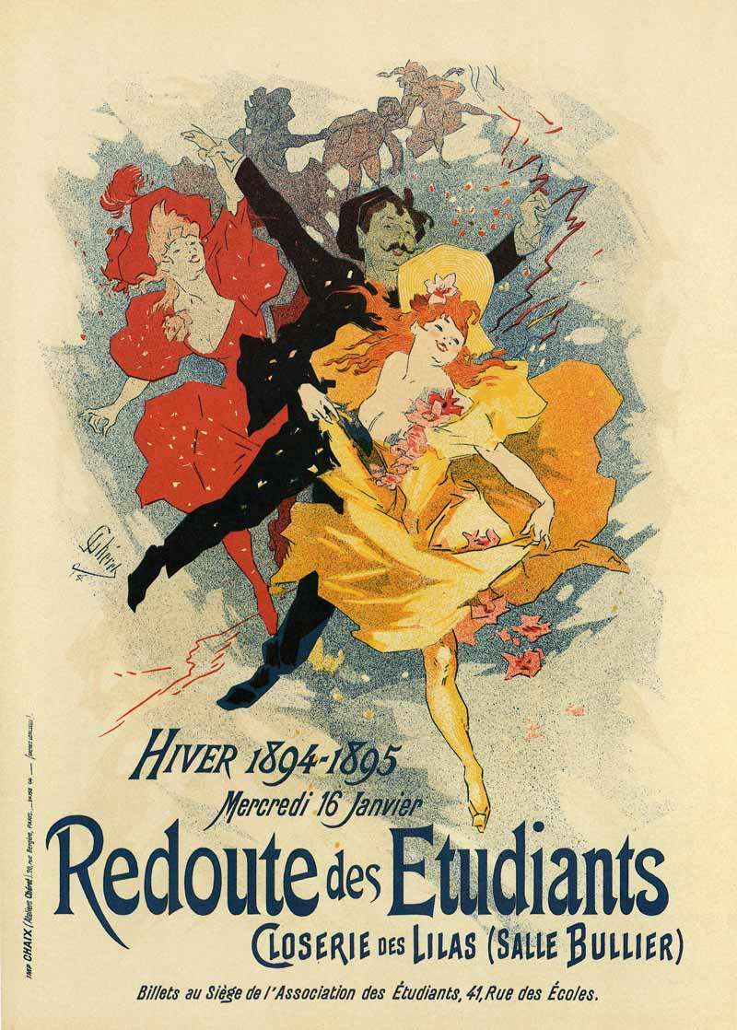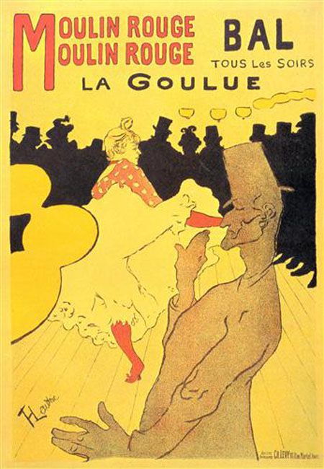
Рис. 1. Ж. Шере афіша Рис. 2. А. Тулуз-Лотрек
«Студентський бал». «Мулен Руж».

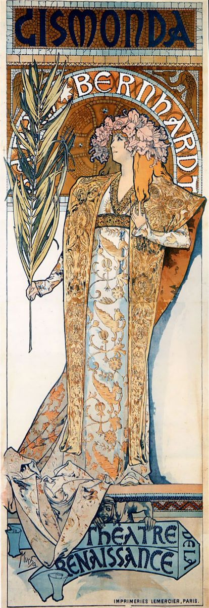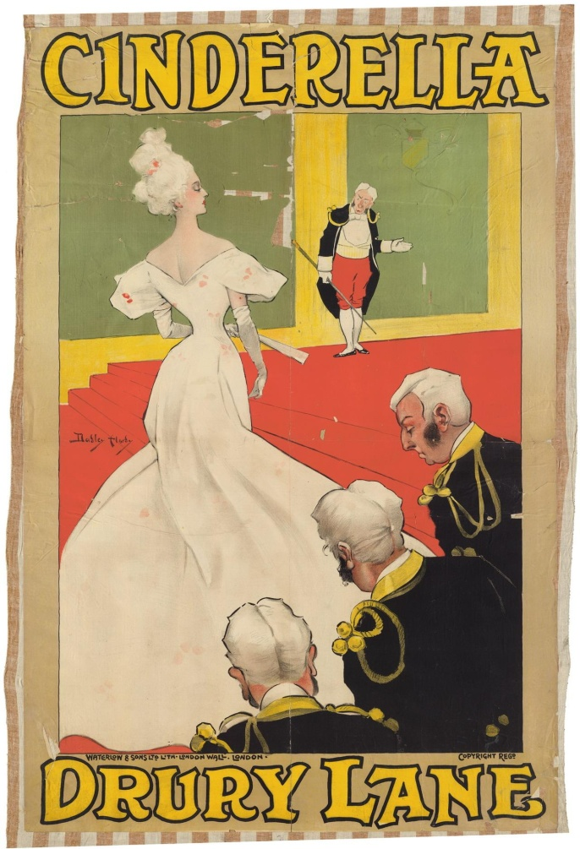
Рис. 3. А. Муха «Жисмонда». Рис. 4. Д. Харді «Попелюшка». 1897 р.
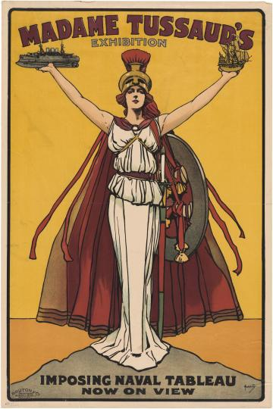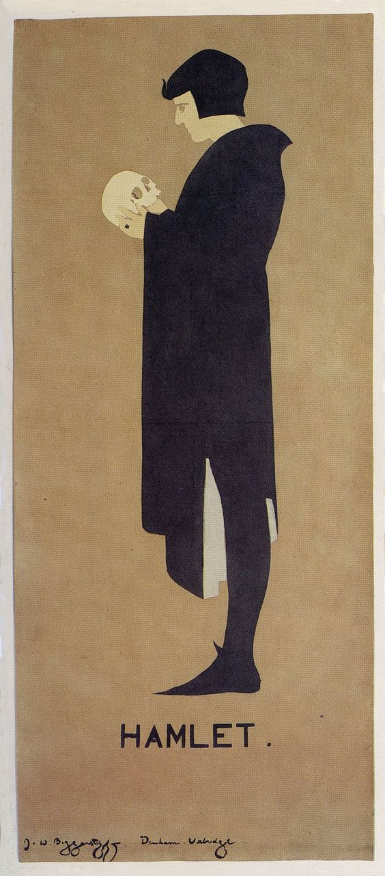
Рис. 5. Д. Хассл «Виставка Рис. 6. Брати Беттарстаф
мадам Тюссо». 1910 р. «Гамлет».
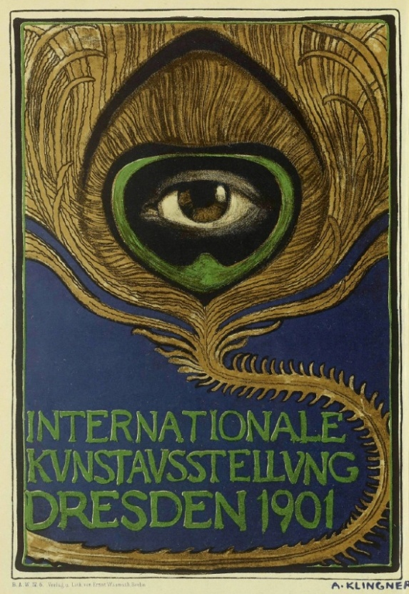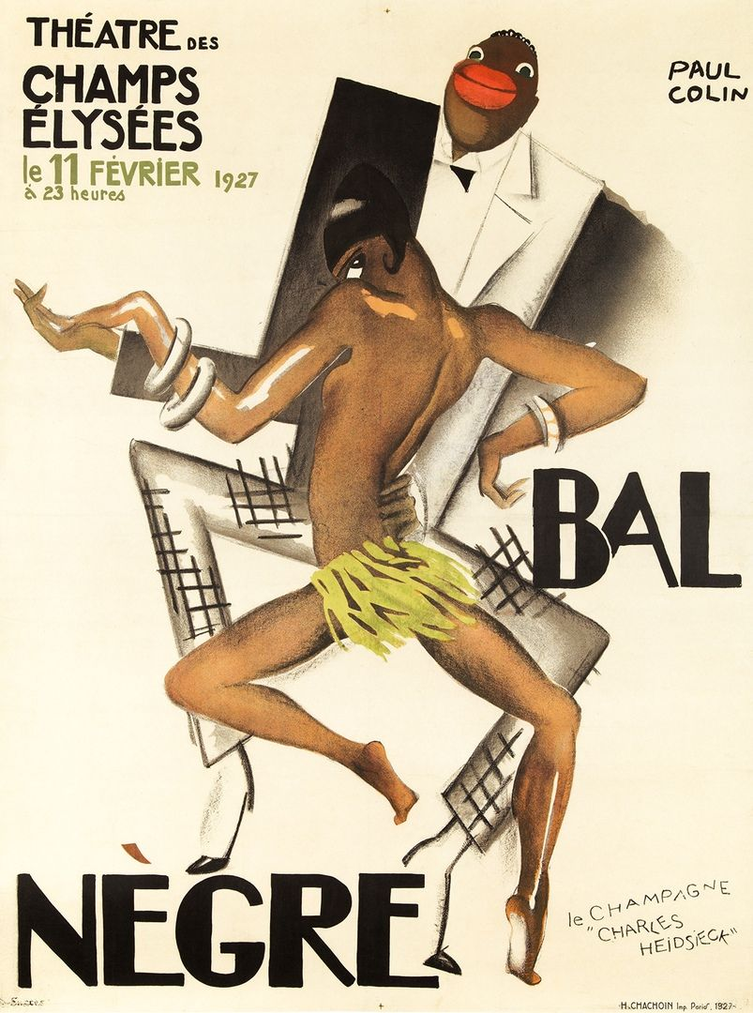
Рис. 7. А. Клінгер для Рис. 8. Колен «Негритянський
Міжнародноі виставки. 1901 р. бал». 1927 р.

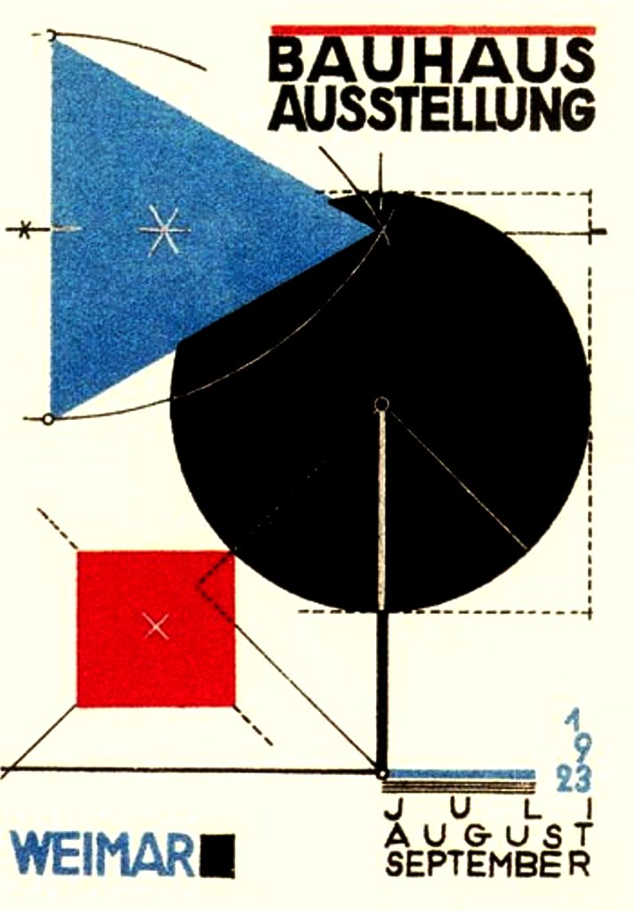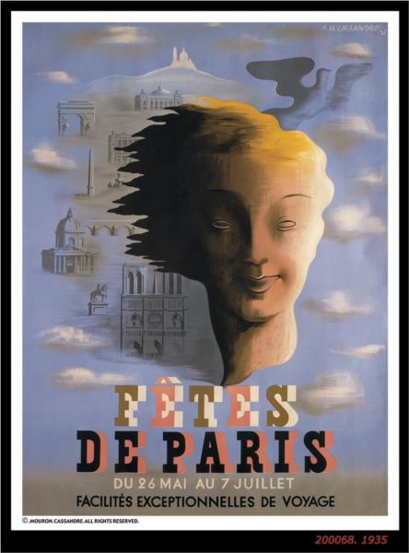
Рис. 9. Г. Байер виставковий Рис. 10. Кассандр
плакат. 1923 р. «Свята Парижа».

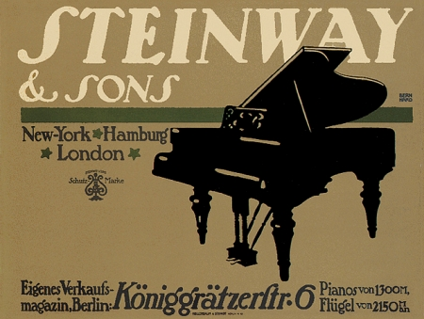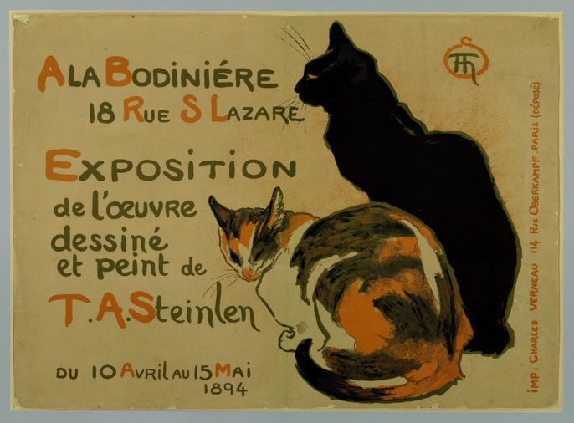
Рис. 11. Л. Бернхард афіша Рис. 12. Т.Стейнлен афіша
«Стеінвей та сини». 1910 р. виставки. 1894 р.

.
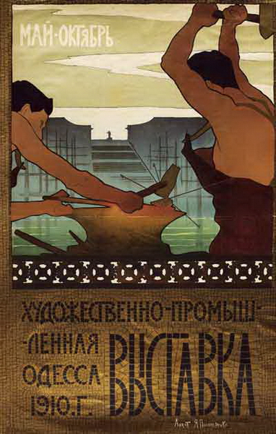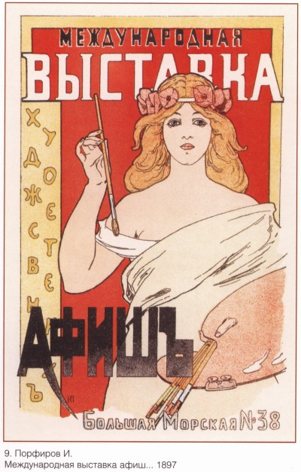
Рис. 13. Я. Пономаренко плакат Рис. 14. І. Порфіров
«Художньо-промислова виставка». «Міжнародна виставка афіш».
1910 р. 1897 р.

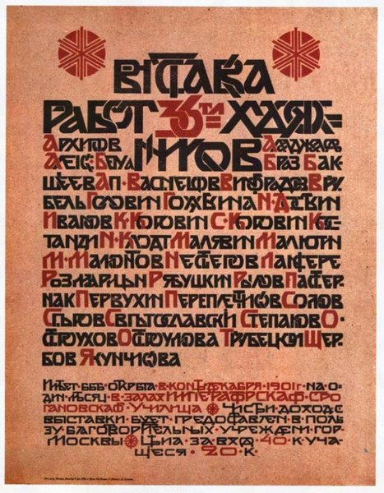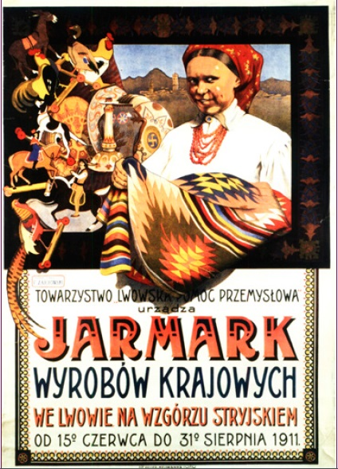
Рис. 15. М. Врубель Афіша до Рис. 16. Ф. Зайховський плакат «Jarmark виставки 36-ти художників. 1901 р. Wyrobów Krajowych ». 1911 р.
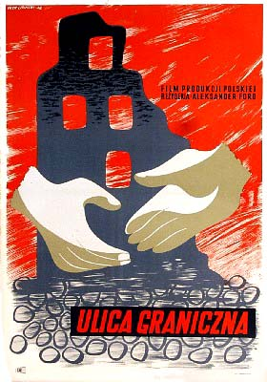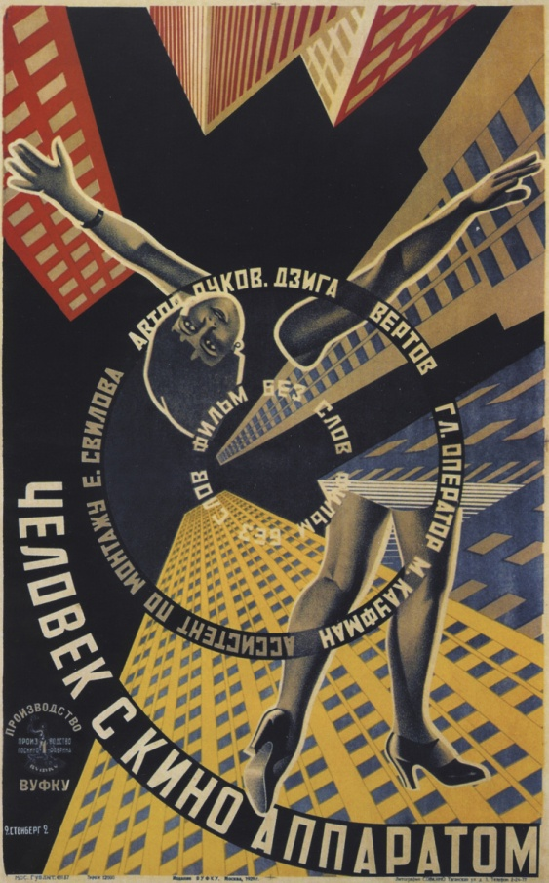
Рис. 17. Е. Ліпінський Рис. 18. Брати Стенберги
«Вулиця Гранична». 1948. «Людина з кіноапаратом». 1929 р.
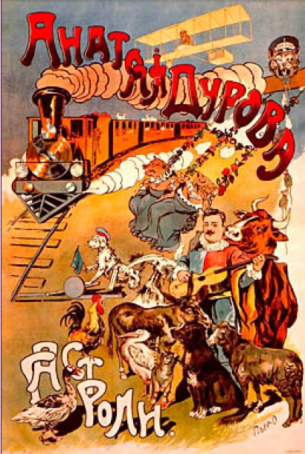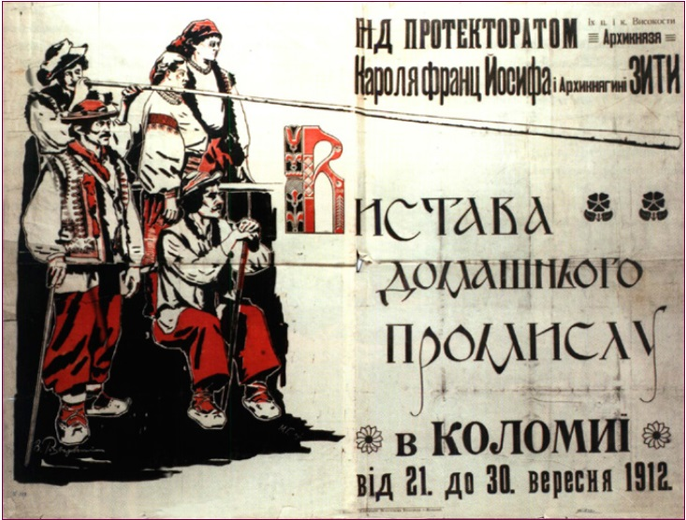
Рис. 19. С.Животовський Рис. 20. З. Розвадовський Плакат
циркова афіша «Анатолій Дуровъ». «Вистава домашнього промислу
1900 р. в Коломиї». 1912 р.
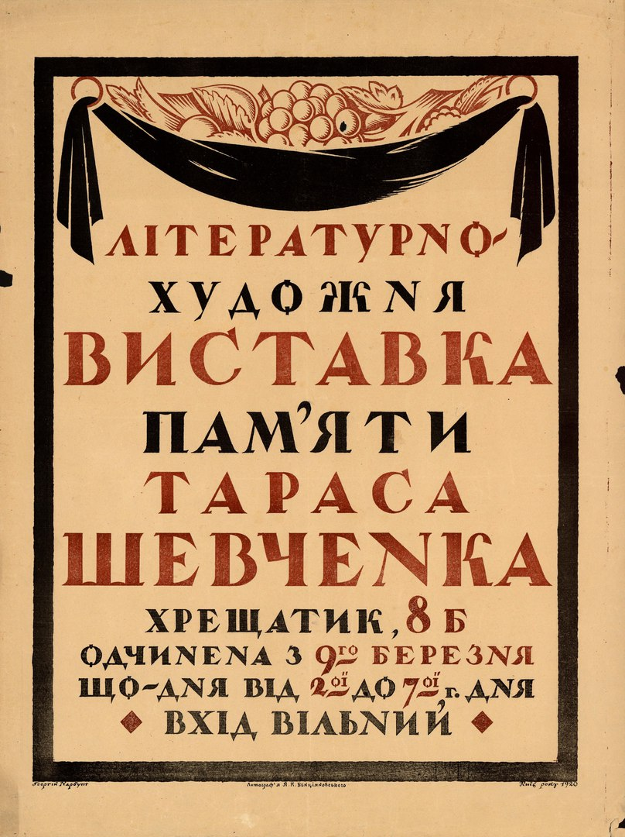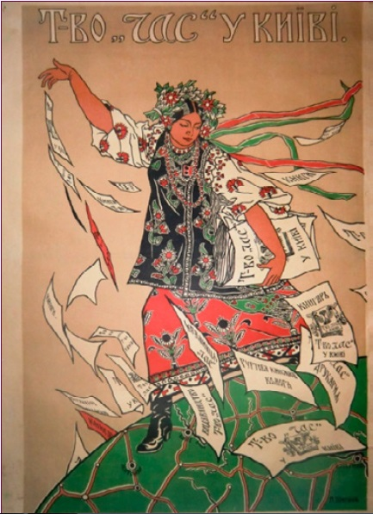
Рис. 21. Г. Нарбут «Літературно- Рис. 22. Н. Ширшов Плакат
художня виставка пам’яті Тараса «Т-во «Час» у Киiвi». 1921 р.
Шевченка».1920 р.

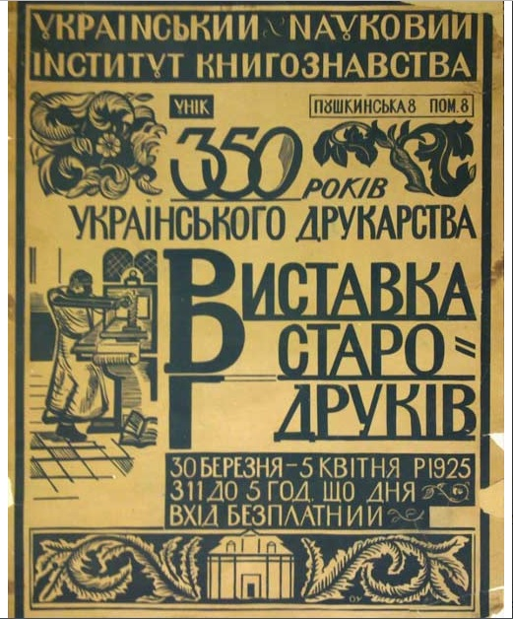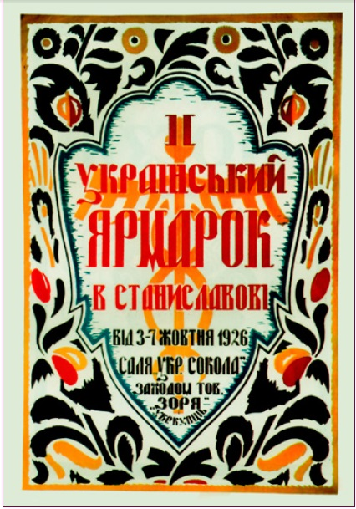
Рис. 23. О. Усачов афіша «350 років Рис. 24. П. Ковжун Плакат
українського друкарства. Виставка «ІІ Український ярмарок в
стародруків». 1925 р. Станіславі». 1926 р.
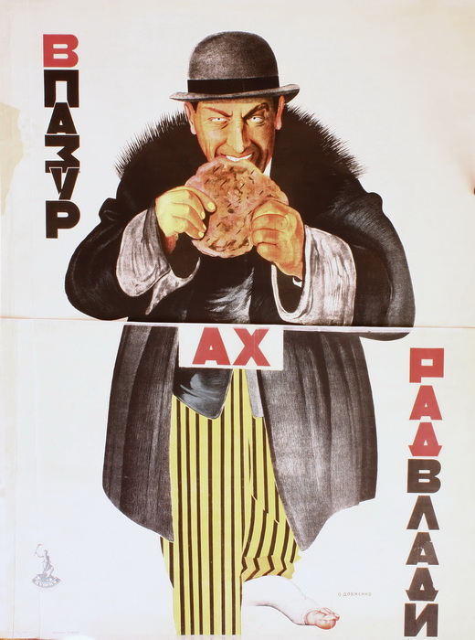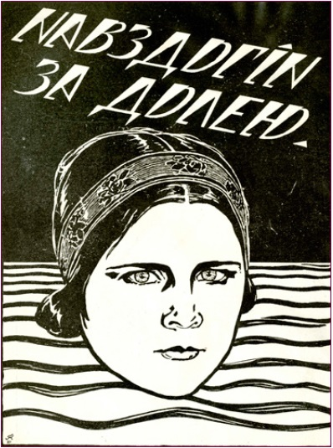
Рис. 25. О. Довженко Рис. 26. Ф.Красицький
«В пазурах Радвлади». 1926 р. Кіноплакат «Навздогін за долею». 1927 р.

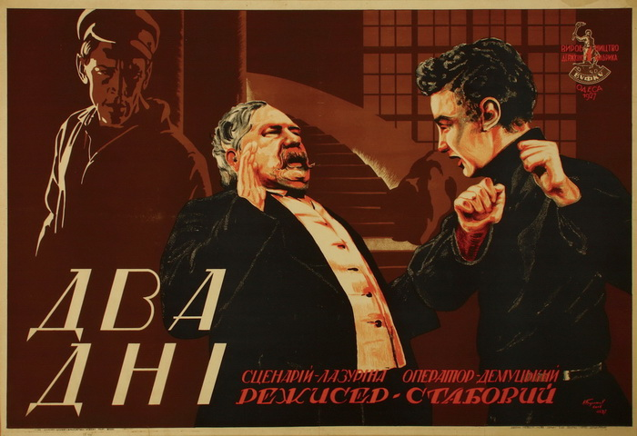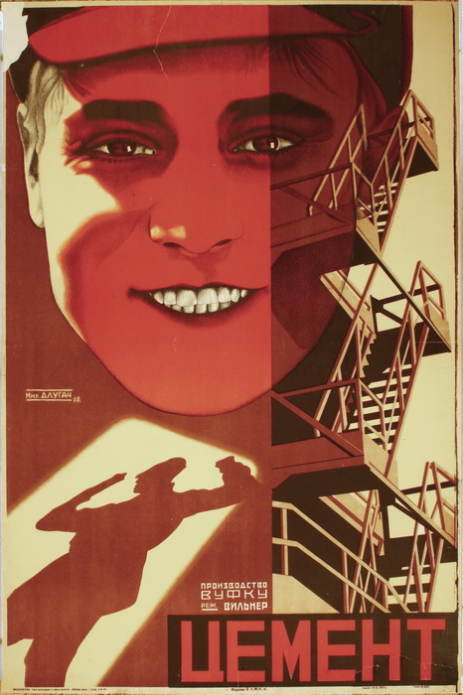
Рис. 27. К. Болотов «Два дні». 1927 р. Рис. 28. М. Длугач «Цемент». 1928.

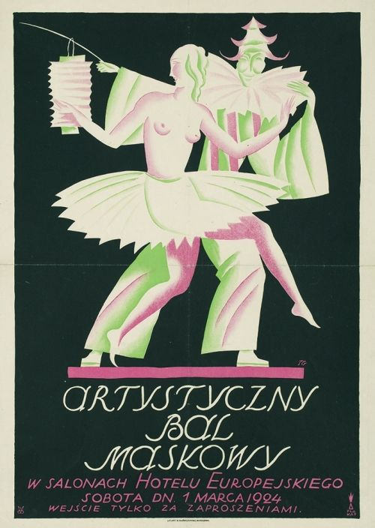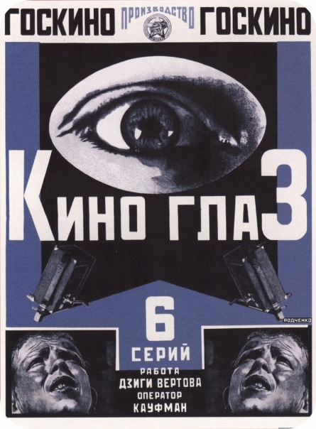
Рис. 29. Т. Гроновський Рис. 30. О. Родченко
«Арт-маскарад». 1924 р. «Кінооко». 1924 р.

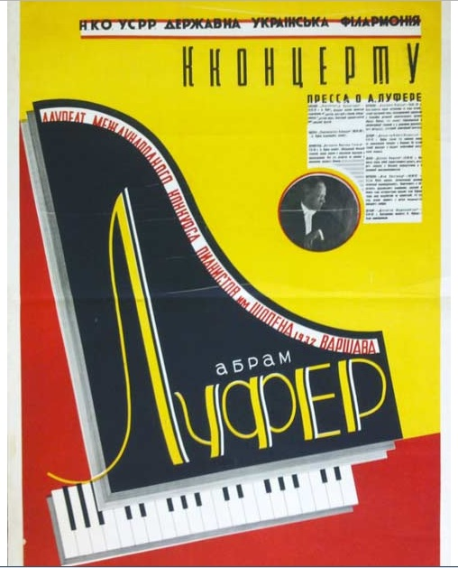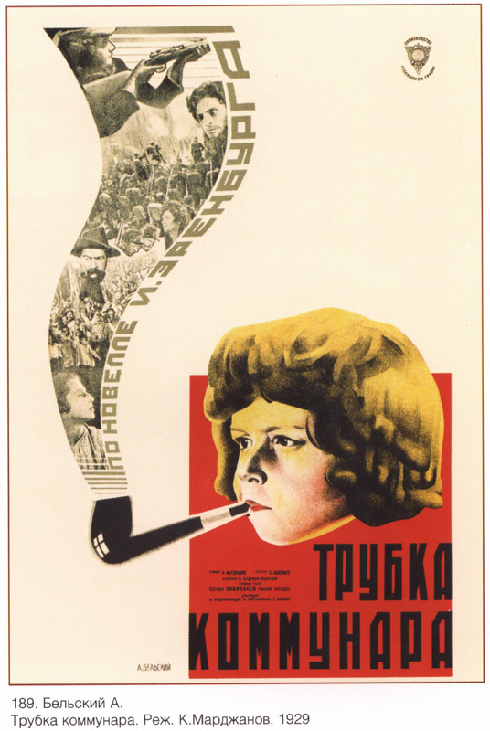
Рис. 31. Худож. невідомий Рис. 32. А. Бєльський кіноплакат
афіша концерту А.Луфера. 1932 р. «Трубка комунара». 1929 р.

Додаток Б
Список ілюстрацій

Перелік ілюстрацій розділу 2
Рис. 1. Й. Мюллер-Брокман концертний плакат «Бетховен». 1955 р.
Рис. 2. С. Чваст концертний плакат «Чудовий Гудіні». 1973 р.
Рис. 3. М. Глейзер рекламний плакат Боба Ділана. 1966 р.
Рис. 4. Р. Грюо концертний плакат «Мулен Руж». 1976 р.
Рис. 5. В. Вазарелі виставковий плакат «Експозиція Будинку літографіі».
Рис. 6. Б. Маклін концертний плакат. 1967 р.
Рис. 7. В. Москосо концертний постер «The Miller Blues Band». 1967 р.
Рис. 8. М. Урбанец цирковий плакат «Мона Ліза». 1970 р.
Рис. 9. В. Свєжий плакат для танцювального ансамблю «Мазовше». 1961 р.
Рис. 10. Я. Леніца театральний плакат «Войцек». 1964 р.
Рис. 11. Я. Леніца театральний плакат «Фауст». 1960 р.
Рис. 12. Г. Томашевський виставковий плакат «Moore». 1959 р
Рис. 13. С. Дацкевіч кіноплакат «Дітте-дитя людське».
Рис. 14. М. Хазановський кіноплакат «Ідіот». 1958 р.
Рис. 15. Ю. Димитерс плакат до п'єси «Ромео і Джульєтта». 1979 р.
Рис. 16. С. Прокоф’єв театральна афіша «Іван Грозний». 1975 р.
Рис. 17. Н. Хомов «Справа Румянцева». 1956 р.
Рис. 18. Студія «Грапю» театральна афіша «Кредитори». 1980 р.
Рис. 19. Студія «Думбар» концертний плакат «Моцарт».
Рис. 20. Д. Фридман концертний плакат «Джаз».
Рис. 21. Е. Грейман плакат для Південно-Каліфорнійського інституту архітектури. 1991 р.
Рис. 22. М. Бейрут плакат-запрошення «Масштаб». 1999.
Рис. 23. Невідомий автор плакат для хору ім. Г.Верьовки. 1969 р.
Рис. 24. Б. Дмитрюков концертний плакат «Краяни». 1974 р.
Рис. 25. В.Мельнікова кіноплакат «Міста та роки».
Рис. 26. В.Вітер кіноплакат «Людина з бульвару капуцинів». 1987 р.
Рис. 27. В.Вітер кіноплакат «Асса». 1988
Рис. 28. В. Шевченко плакат до опери «Тоска». 1983 р.
Рис. 29. В. Гальченко театральний плакат «Бельведер».
Рис. 30. В. Лесняк плакат до виставки.
Рис. 31. В. Шостя театральний плакат «Отелло».
Рис. 32. П. Дорошенко плакат «Микола Амосов». 2014 р.

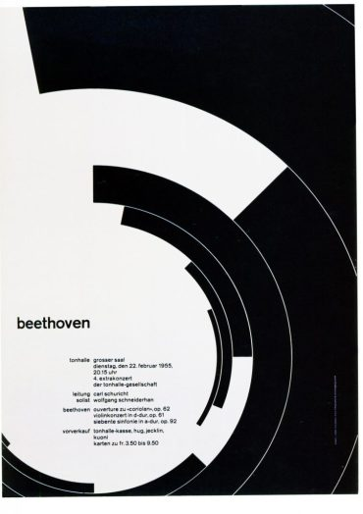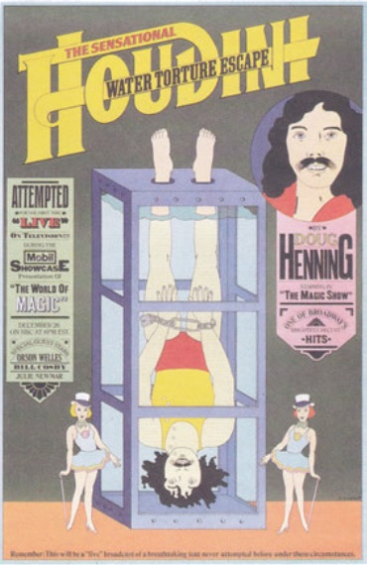
Рис. 1. Й. Мюллер-Брокман Рис. 2. С. Чваст концертний плакат.
концертний плакат «Бетховен». «Чудовий Гудіні». 1973 р
1955 р.
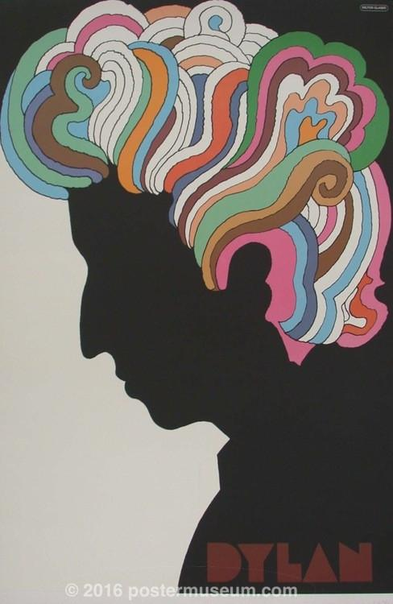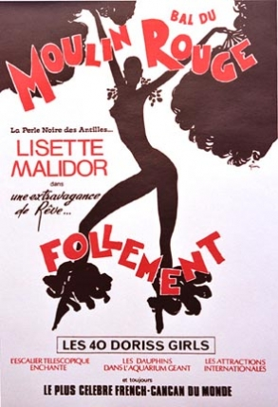
Рис. 3. М. Глейзер рекламний плакат Рис. 4. Р. Грюо концертний плакат Боба Ділана. 1966 р. «Мулен Руж». 1976 р.
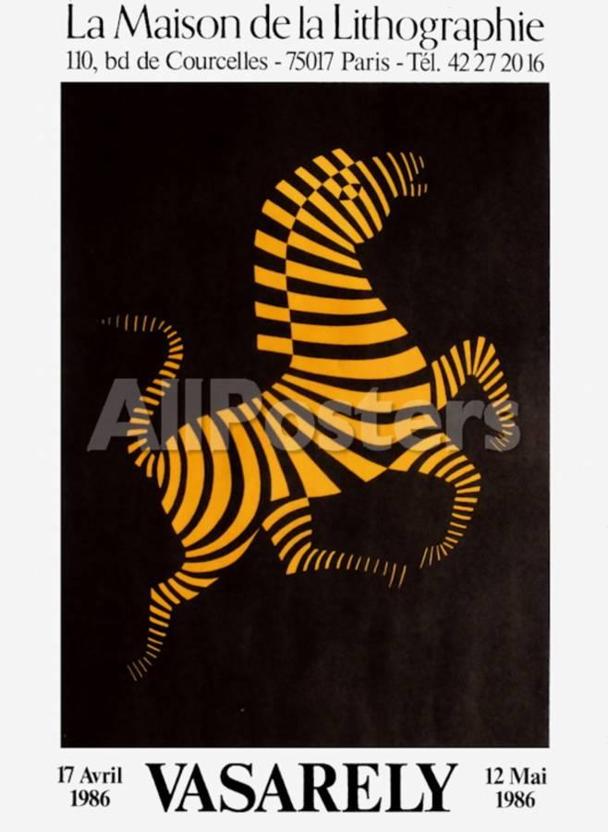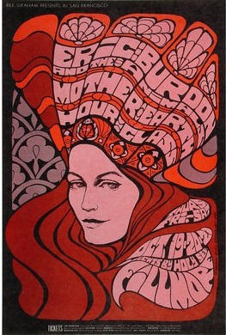
Рис. 5. В. Вазарелі виставковий Рис. 6. Б. Маклін концертний плакат.
«Експозиція Будинку літографіі» 1967 р.

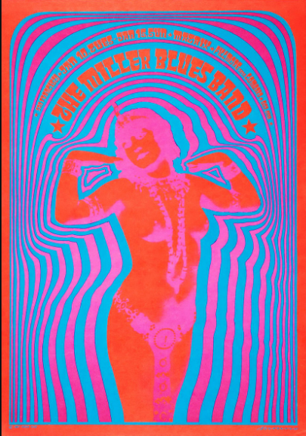
Рис. 7. В. Москосо концертний Рис. 8. М. Урбанец цирковий плакат
постер «The Miller Blues Band». 1967 р. «Мона Ліза». 1970 р.
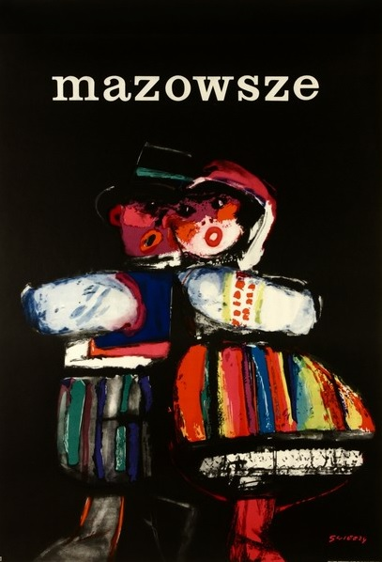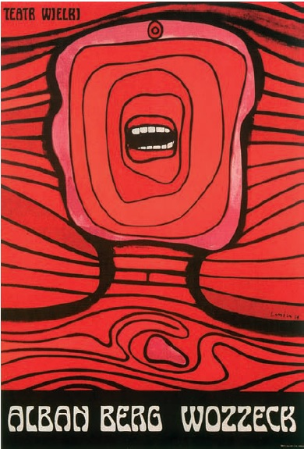
Рис. 9. В. Свєжий плакат для танц. Рис. 10. Я. Леніца театральний
ансамблю «Мазовше». 1961 р. плакат «Войцек». 1964 р.

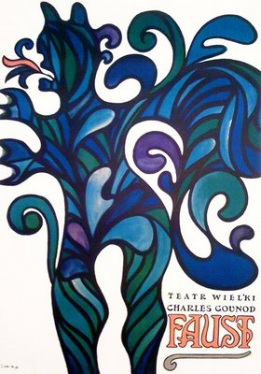 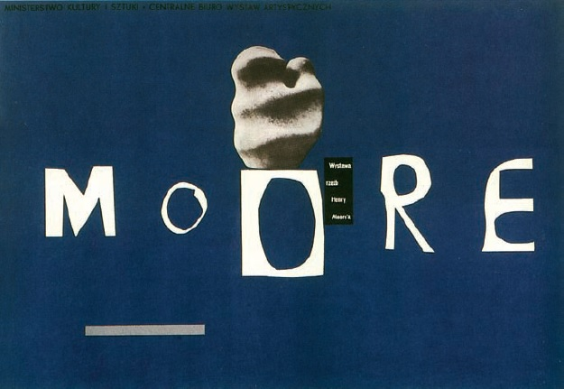 Рис. 11. Я. Леніца театральний Рис. 12. Г. Томашевський виставковий
плакат «Фауст». 1960 р. плакат «Moore». 1959 р

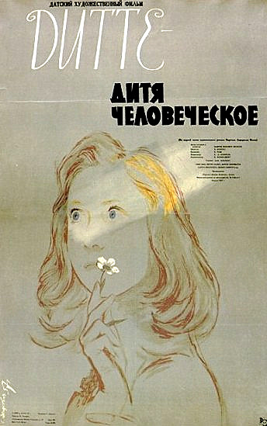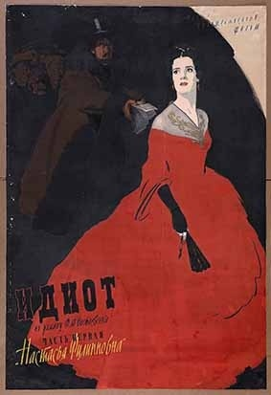
Рис. 13. С. Дацкевіч кіноплакат Рис. 14. М. Хазановський
«Дітте-дитя людське». кіноплакат «Ідіот». 1958 р.

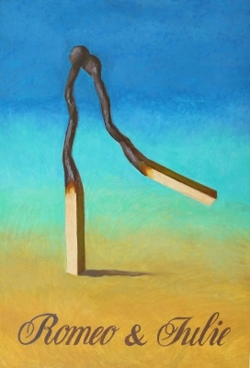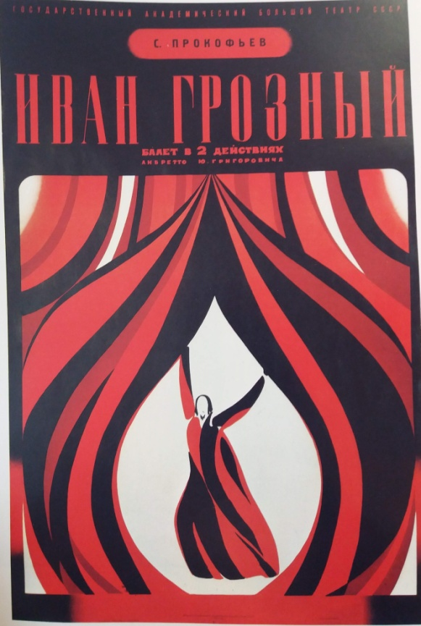
Рис. 15. Ю. Димитерс плакат до Рис. 16. С. Прокоф’єв театральна
п'єси «Ромео і Джульєтта». 1979 р. афіша «Іван Грозний». 1975 р.
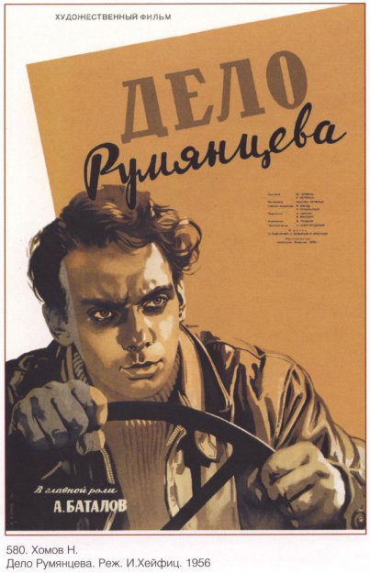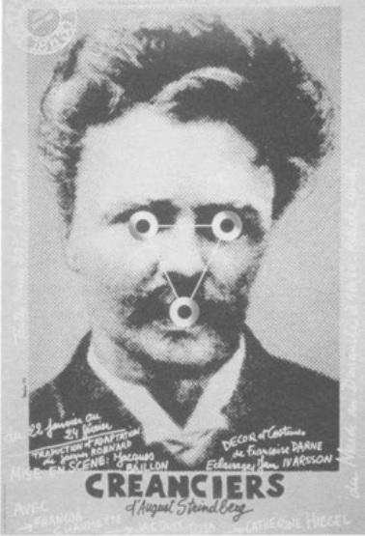
Рис. 17. Н. Хомов «Справа Румянцева». Рис. 18. Студія «Грапю» театральна
1956 р. афіша «Кредитори». 1980 р.
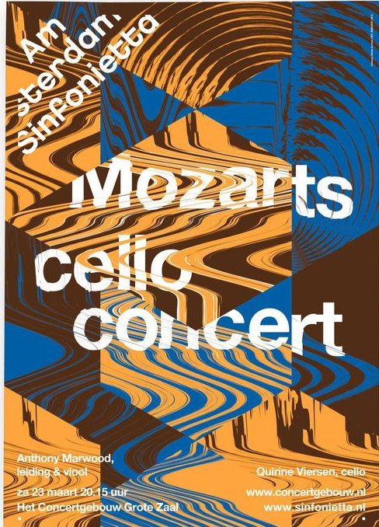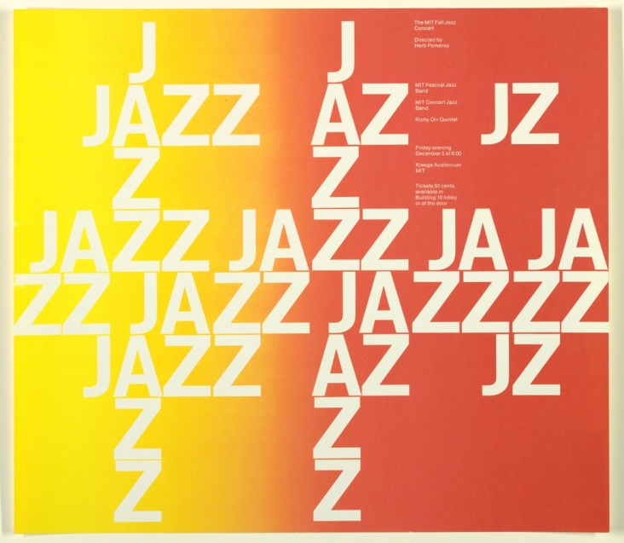
Рис. 19. Студія «Думбар» Рис. 20. Д. Фридман концертний
концертний плакат «Моцарт». плакат «Джаз».

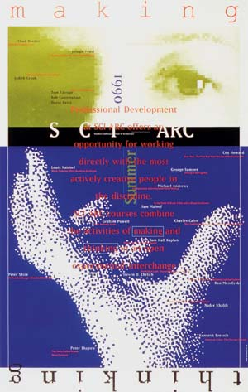
Рис. 21. Е. Грейман плакат для Рис. 22. М. Бейрут плакат-запрошення
інституту архітектури. 1991 р. «Масштаб». 1999.

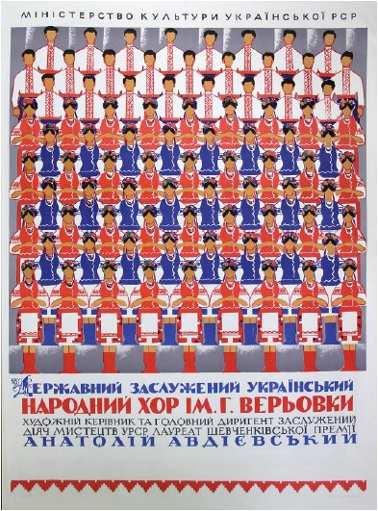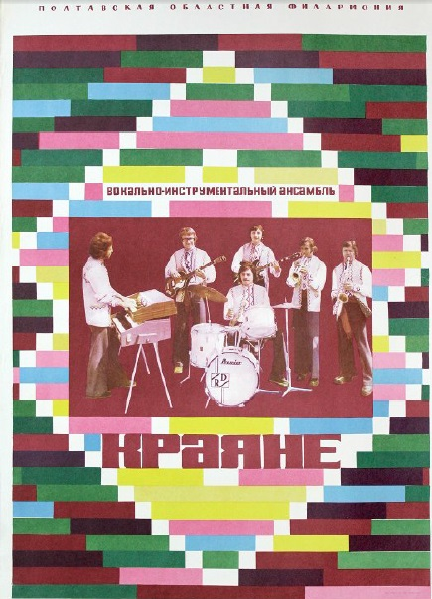
Рис. 23. Невідомий автор плакат для Рис. 24. Б. Дмитрюков концертний
хору ім. Г.Верьовки. 1969 плакат «Краяни». 1974 р.
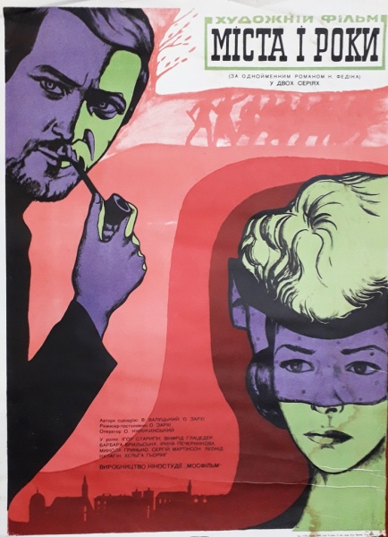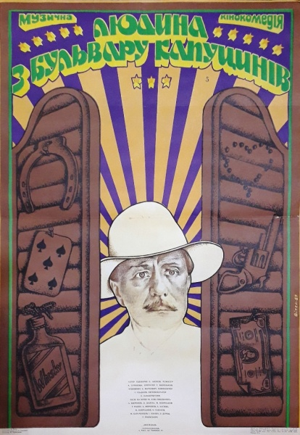
Рис. 25. В.Мельнікова кіноплакат Рис. 26. В.Вітер кіноплакат «Людина
«Міста та роки». з бульвару капуцинів». 1987 р.

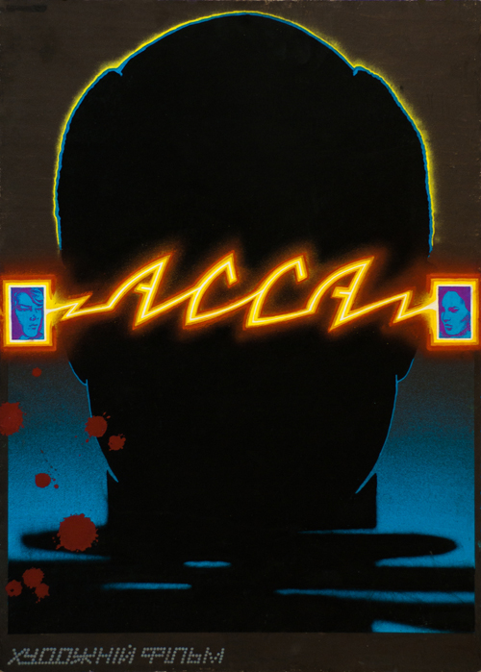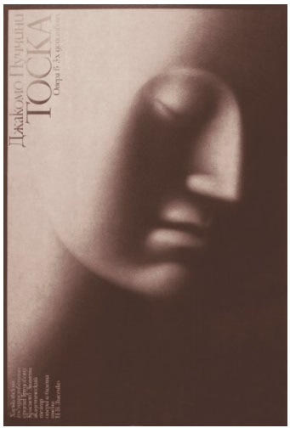
Рис. 27. В. Вітер кіноплакат «Асса». Рис. 28. В. Шевченко плакат до
1988 р. опери «Тоска». 1983 р.
.
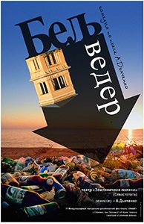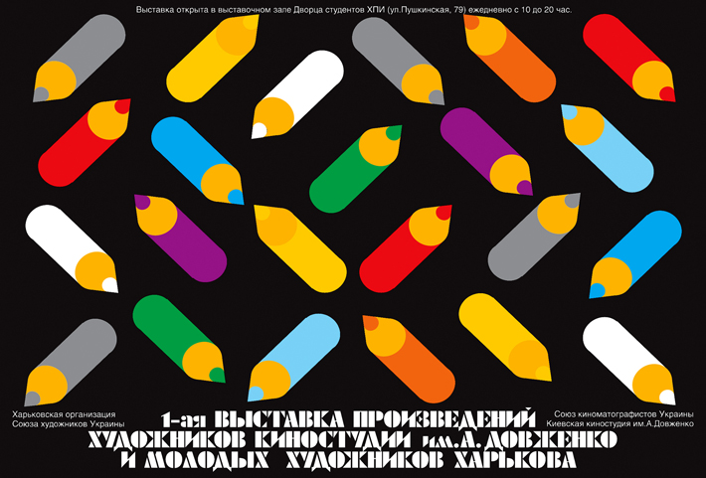
Рис. 29. В. Гальченко театральний Рис. 30. В. Лесняк плакат до виставки.
плакат «Бельведер».

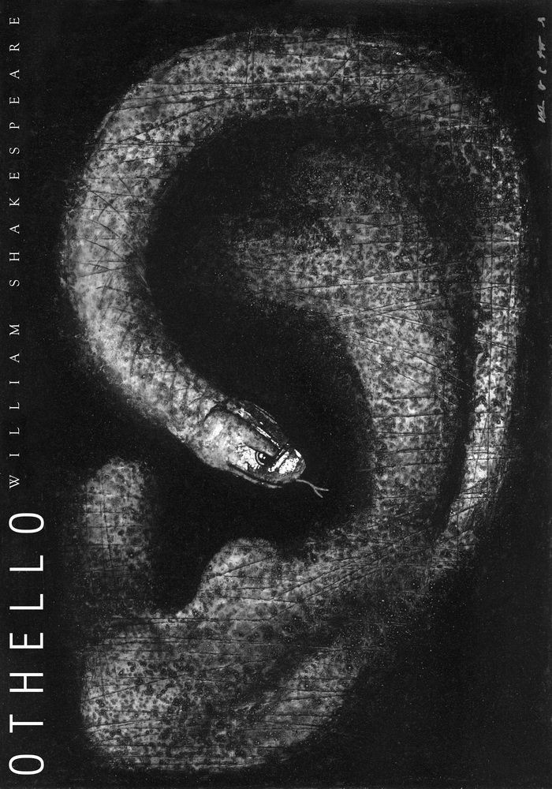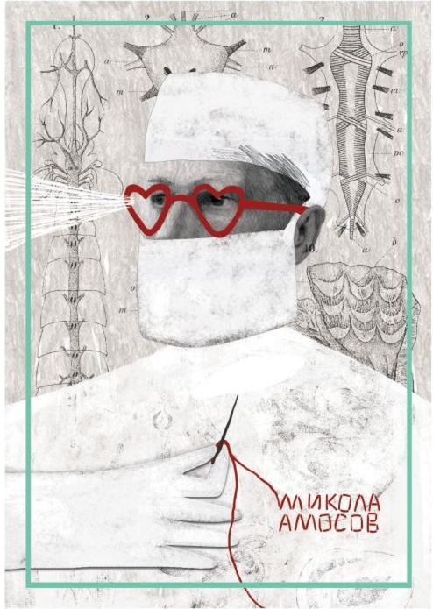
Рис. 31. В. Шостя театральний Рис. 32. П. Дорошенко
плакат «Отелло». плакат«Микола Амосов». 2014 р.
Додаток В
Список ілюстрацій

Перелік ілюстрацій до підрозділу 3.2
Лабораторна робота спецкурсу «Видовищний плакат: етапи реалізації творчого задуму» (Варіанти видовищних плакатів до порівняльного аналізу)
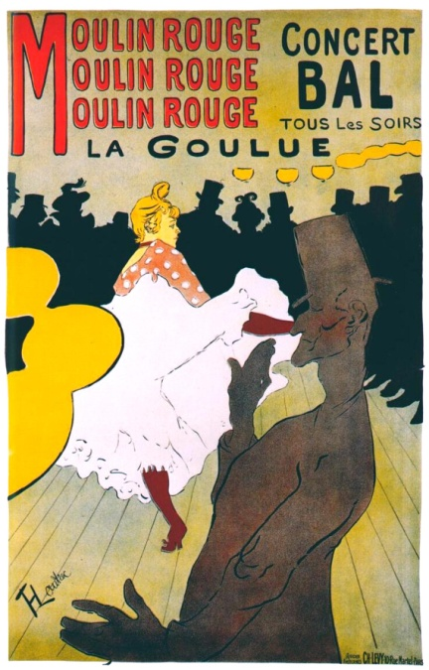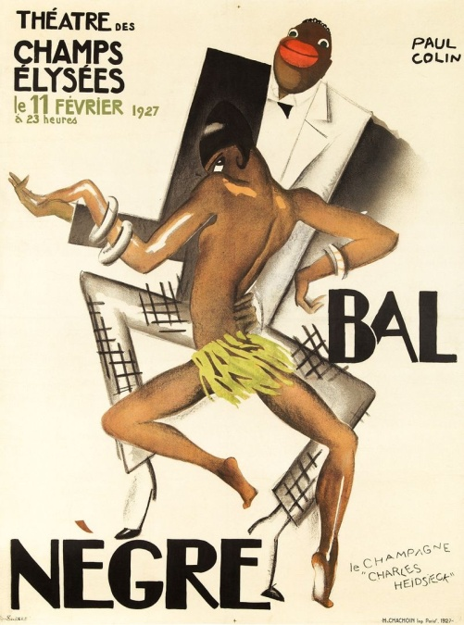
Рис. 1. А. де Тулуз-Лотрек. Рис. 2. Колен афіша Афіша «Ла Гулю в Мулен Руж». 1891. «Негритянський бал». 1927 р.

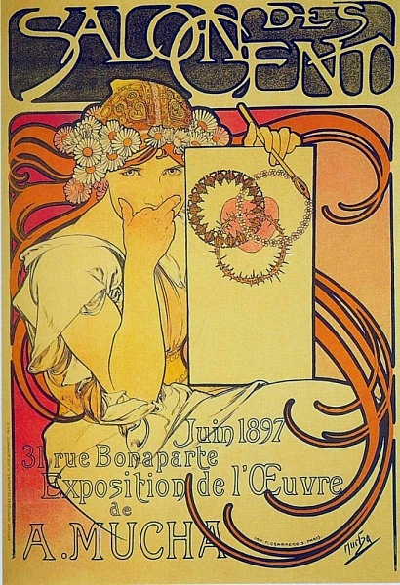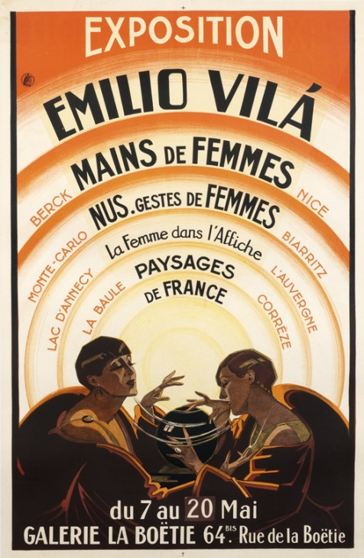
Рис. 3. А. Муха Афіша до власної Рис. 4. В. Еміліо Афіша до власної
виставки. 1897 р. виставки. 1920 р.
Додаток Г
Додаток до підрозділу 3.2
Методична розробка лекції зі спецкурсу:
«Видовищний плакат: етапи реалізації творчого задуму»

Лекція
«Етапи розвитку та основні стильові ознаки зарубіжного та вітчизняного видовищного плаката к. ХІХ – першої половини ХХ століть»
План
- Зародження плакатного мистецтва
- Видовищний плакат як різновид плакатного мистецтва
- Провідні творчі осередки та основні стильові ознаки зарубіжного та вітчизняного видовищного плаката к. ХІХ – першої половини ХХ століть
- Висновки
- Питання до лекції
Список використаних джерел:
- Бабурина Н. И. Советский зрелищный плакат. Театр, цирк, балет, кино. 1917–1987 / Н.И. Бабурина. – Москва : Сов. художник, 1990. – 208 с.
- Безклубенко С. Мистецтво: терміни та поняття : енциклопед. вид. : у 2 т. Т. 1 (А-Л) / С. Безклубенко. – Київ : Інститут культурології НАМ України, 2008. – 240 с.
- Іоффе М. Л. Плакат [Електронний ресурс] / М. Л. Іоффе – Режим доступу : http://vseslova.com.ua/word (дата звернення: 19.08.2017).
- Популярная художественная энциклопедия : Архитектура. Живопись. Скульптура. Графика. Декоративное искусство / В. М. Полевой (гл. ред.) и др. – Москва : Сов. Энциклопедия, 1986. – 432 с.
- Шевченко В. Я. Композиція плаката: навч. посіб. / В. Я. Шевченко. – 2-ге вид., доп. – Харків : Колорит, 2007. – 133 с.
- International Poster Gallery [Електронний ресурс] – Режим доступу до ресурсу: https://www.internationalposter.com/ (дата звернення: 20.08.2017).

ЗМІСТ

- Зародження плакатного мистецтва
Основи сучасного плаката як засобу візуальної комунікації були закладені в далекому минулому. Найпростішими його формами дослідники вважають різноманітні письмові повідомлення, виконані на дерев’яних дошках, кам’яних плитах, на стінах та колонах будівель. У середньовічному суспільстві розвиваються й удосконалюються ранні засоби інформації та реклами. Письмові та усні оголошення поступаються живописним, об’ємним, кованим із міді та заліза вивіскам, що у середньовічних містах зупиняли на кожному кроці прохожих. Найбільшого поштовху для розвитку реклами надав винахід Йоганна Гутенберга 1440 року: друкарський верстат. Новий принцип книгодрукування дозволив тиражувати повідомлення на папері – так з’являється плакат-афіша.
Історичними попередниками сучасного плаката вважають гравюри Німеччини початку 16 ст. великого розміру в добу Селянської війни. Їх називали тоді «летючі аркуші», бо вони виконували агітаційну роль. З розвитком театрального мистецтва в Західній Європі поширення отримав театральний різновид плаката, що мав зазвичай текст оголошення про майбутню виставу. Плакат набув значного поширення у 19 столітті, коли до його створення залучили літографію. Поряд з текстами почали з'являтися і зображення, що підвищувало візуальні і впливові характеристики плакатів.
Характерні риси плаката – лаконічність, виразність, «помітність». Найчастіше з технічної точки зору – це типографський відбиток на великому аркуші паперу, більша сторона якого складає у середньому 90–100 см. Основні вимоги до плаката такі: плакат повинен сприйматися з великої відстані, бути помітним на фоні інших засобів візуальної інформації, привертати увагу глядача.
- Видовищний плакат як різновид плакатного мистецтва
Основним поняттям нашого спецкурсу є видовищний плакат. Отже, розглянемо походження та особливості видовищного плаката. Видовище, сутність якого тлумачать як «все те, що є цікавим для розглядання, роздивляння», похідне від англійського show (шоу) вистава, показувати, виставляти, являти, що в українській мові має аналоги у словах вид, видіти, бачити, видіння. (Французьке слово spectacle, аналогічне нашій виставі, так само означає «видовище», відповідно до латинського spectaculum, від якого воно походить. Примітно, що перекладом з грецької мови як «видовище» є і слово «театр».
Термін «видовищний» щодо плаката почав активно вживатися після проведення в Москві 1990 р. спеціалізованої виставки. Головним змістовним наповненням цього терміну є відношення зазначеного різновиду плакатного жанру до загального класифікаційного розподілу плакатів. Від кінця XIX ст. видовищний плакат став виразником масової культури, що формувалася у сфері духовного життя і дозвілля з переходом до промислового виробництва і стандартизації життя. Як один із феноменів візуалізації масової культури, він відповідав соціальному замовленню. За визначенням Бабуріної Н. І. «Видовищний плакат - це не тільки плакат театру, кіно, цирку і виставок. Він пропагує і масові народні свята, фестивалі, подорожі». Плакат супроводжує всі значні мистецькі заходи, що проводяться в країні.
- Провідні творчі осередки та основні стильові ознаки європейського видовищного плаката к. ХІХ – ХХ століть
У період з 1880-х років по 1910-ті в галузі образотворчості сформувався стиль, який охопив всі види мистецтва – Ар Нуво (модерн). Ознаками домінуючого в більшості європейських країн стилю стали: відмова від прямих ліній і кутів на користь більш природних ліній, стилізовані площинні зображення, декорування фонових зон орнаментами. Провідний підхід до всіх композиційних побудов – асиметрія. Другий напрямок стилю був розвинений переважно в Австрії, частково Німеччині та британській школі Глазго і мав інший підхід до орнаментації. У ньому декорування відбувалося геометричними формами, повторюваними модулями, більша перевага надавалась симетрії. Означені тенденції простежуються в плакаті.
Загалом, для кожного регіону можна виокремити свої тенденції: у Франції та Бельгії переважає декоративно-флореальний стиль, у Німеччині та Австрії – геометричний, на території Росії та України – національно-романтичний.
Провідна роль в розвитку плаката в кінці XIX ст. належала Франції. Французька столиця перетворюється на міжнародний осередок становлення цієї галузі в контексті розбудови нового художнього стилю. Становленню стильових рис французьких афіш посприяло серед іншого відкриття художниками і суспільством мистецтва японської графіки укійо-е. Узагальнення, декілька яскравих фарб, право на зрізання фігур були перенесені до афіш. Зображення могло бути надто вузьким, як то практикували японські митці, що загострювало композицію і примушувало пильно вдивлятися у зображення.
Найбільшим майстром цієї епохи є Жюль Шере, справедливо названий "батьком афіші". Завдяки цьому французькому графіку з 1866 р. засобами літографії вперше був створений великоформатний плакат, що поєднував у собі тиражну шрифтову афішу із принципами станкової графіки. Основою практично кожного плаката Шере є жіночий образ. Виразними прикладом французького видовищного плаката ар нуво може слугувати афіші Ж. Шере: “Студентський бал”, театральна афіша “Паризький сад”. Під час роботи Ж. Шере сформулював основні принципи плаката: помітність (в першу чергу, за рахунок контрастних і яскравих кольорів), лаконічність, можливість сприйняти зображення і текст "на ходу". Ж. Шере виготовив понад 1000 плакатів і увійшов в історію як автор та популяризатор нового жанру.
У цьому напрямку плідною була діяльність Анрі Тулуз-Лотрека, 31 плакат якого засвідчує невичерпну фантазію та графічну майстерність художника. Тулуз Лотрек та Стейнлен вперше ввели в плакат реально-побутові мотиви сучасності, вулицю. Однією з найбільш вдалих комерційних робіт Лотрека став плакат для «Мулен Руж», де на тлі темної маси глядачів танцівниця виділяється сконцентрованим на ній світлом, і стає уособленням танцю.
Поряд з плакатом, орієнтованим певною мірою на імпресіонізм, розвивалася й інша стильова тенденція - плакат орнаментально стилізований, графічний. У Франції його родоначальником був Ежен Грассе, який створив тип орнаментального плаката, надалі культивований А. Мухою. Самостійного розвитку цей орнаментально-стилізований плакат досяг в в Бельгії (А.Прива-Лівмон), Англії та Америці (Бердслей, Брадлі та інші), - в країнах, які, при всьому своєму діловому індустріалізмі віддавали перевагу естетизму і символізму в своєму мистецтві.
Естетизував об’єкти рекламування за допомогою жіночих образів Альфонс Муха засобами віртуозного малюнку з орнаментами і використання стилістики модерну. Митець здобув міжнародне визнання видовищним плакатом до спектаклю «Жисмонда» з відомою акторкою Сарою Бернар у головній ролі. Художник в своїх афішах віддавав перевагу м'яким кольорам, робив акцент на плавних вигинах ліній. Створені ним афіші були такого розміру, що дозволяли зображати фігури героїв в повний людський зріст, що надавало особливої виразності образам.
Художній плакат отримав широкий розвиток на рубежі XIX - XX століть Бельгія. Бельгійський плакат означеного періоду зазнав значного впливу французького плаката ар-нуво та японського мистецтва, в більшості своїй бельгійські художники брали за основу художні методи і розробки своїх французьких колег, створюючи витончені і привабливі афіші. Визначними представниками бельгійської школи плаката були Віктор Міньо, Анрі Прива-Лівмонт (вважається бельгійським А. Мухою)
Найпершим британським плакатом вважається ксилографія, виготовлена ​​в 1871 році, щоб анонсувати п'єсу «Жінка в білому» Фреда Уолкера. Автор використав не літографію, а малюнок для гравюри на дереві. Його афіша чорно-біла із тривожно-похмурим настроєм. Ця афіша Уолкера вплинула на подальший розвиток англійського плаката. Визнаними майстрами театральної та концертної афіші в 1890-і роки стали художники - Дадлі Харді (“Попелюшка”) і Джон Хассл («Французька дівчина», «Продавщиця»). Це вже були багатобарвні барвисті плакати, що несуть радісний настрій, виконані в техніці літографії. Найбільшими оригіналами англійської плаката по праву звуться брати Беггарстаф, які створили плакати для реклами періодичних видань «Харпер» і «Ілюстрована година». В їх плакатах використовується мінімум відтінків, найчастіше чорний і білий кольори в поєднанні з одним яскравим акцентом. У театральному плакаті «Гамлет» ці майстри досягають особливої ​​виразності завдяки використанню лаконічного образу. Так, основною рисою рекламного плаката стає символічний характер зображення. Згодом цей стиль набув значення інтернаціонального.
Наприкінці XIX - початку XX ст. художники об’єднувались у товариства на грунті опозиції офіційно визнаному академізму. Найбільш відомими стали Мюнхенський, Берлінський та Віденський Сецессіони. Німецьким варіантом стилю "модерн" став югендстиль. Серед німецьких творців видовищного плаката можна виділити Альберта Клінгера, зокрема його плакат для Міжнародної художньої виставки 1901 року в Дрездені. Ця робота вирізняється своєю оригінальністю, об’єктом зображення стало таємниче око прикрашене золотим декором на темно-синьому фоні. Берлінський плакатист Люсьєн Бернхард започаткував заміну картиноподібного плаката - плакатом "речовим", ще в 1910-і і це помітно в афіші до музичного концерту «Стеінвей та сини» (1910 р.). За стильовими ознаками південно-німецький плакат зберіг елементи естетизму, символіки, стилізації (Преторіус, Ціетара, П. Гласс, ІБЕ, Оттлер і ін.), в деяких випадках залишився в рамках фігурного зображення (Хольвейн, у якого завжди показані люди, які оперують речами ).
У 1920-ті роки надмірність декору в дизайні не відповідала технічним реаліям і художники та архітектори переломили багатовікову традицію, створивши новий стиль як втілення компактності. Біля його витоків стоїть Баухауз, теоретичні посилки якого часто зводяться до гасла «функціоналізму», тобто що утилітарно, зручно, то і красиво. Прикладом рішення видовищного плаката в Баухаузі може слугувати виставковий плакат Герберта Байера, створений у 1923 році. Композиція плаката заснована на елементарних геометричних принципах як і більшість ідей Баухауза.
У 1920-і роки в Парижі утверджується стиль, який безпосередньо пов’язаний із виставкою, що відбулась у 1925-му році. Її назва - Міжнародна виставка сучасних декоративних і промислових мистецтв (Exposition Internationale des Arts Décoratifs et Industriels Modernes) у своєму скороченні дала термін «ар-деко». Ар деко представляв собою синтез модернізму і неокласицизму. Становлення Ар Деко йшло шляхом взаємодії із футуризмом, конструктивізмом, сюрреалізмом, що надає його мові вельми цікаве і різноманітне звучання. Особливості стилю ар-деко у плакаті: лаконізм композиційних рішень, простота ліній, повнота кольору. Розвивали цей стиль такі французькі майстри, як Адольф Кассандр, Поль Колен, Жан Карлю, Шарль Лупо шляхом впровадження нових графічних прийомів. Найвизначнішим митцем ар-деко вважається Кассандр завдяки плакату «Лісоруб», та іншим визначним роботам, наприклад плакату «Свята Парижа» (1935 р.). Його стиль, часто повний динаміки і руху, композиційні і колірні рішення мали сильний вплив на розвиток європейського плакатного мистецтва ХХ століття. Яскраво проявляється стиль ар-деко також у плакатах Поля Колена, де стилізовані постаті людей поєднуються з геометричною формою і колажем. Прийоми Колена простежуються у яскравій афіші «Негритянського балу», створеній у 1927 році.
Від початку ХХ століття європейські художники-плакатисти шукають нові шляхи самовиявлення. Представники міжвоєнного модернізму знаходили натхнення як у народному мистецтві, так і в нових течіях – кубізм, футуризм, супрематизм тощо. Завдяки активному розвитку кіноіндустрії серед видовищних плакатів провідну роль одержує кіноплакат. У кіноплакаті конструктивісти відпрацювали особливі прийоми посилення візуального впливу: несподівані ракурси, динаміка, виражена через зрушені осі, похилі вертикалі і горизонталі, використання простих яскравих кольорів без напівтонів, плоскі заливки однією фарбою, контрасти червоного і чорного, чорного і білого. Окремо відзнаимо творчість братів Володимира та Григорія Стенбергів, які в своїх роботах поєднують різні масштаби, плани, ракурси, монтують несумісні, здавалося б, речі. Композиційно кіноплакати Стенбергів настільки врівноважені, що плакат «Людина з кіноапаратом» в будь-якому положенні виглядав гармонійно. Серед радянських кіноплакатів міжвоєнних років вирізняються роботи Анатолія Бєльського, наприклад - «Трубка комунара» , «Чапаєв» ,«Гроза» , Михайла Длугача та інших.
Відбувається становлення польської школи плаката, яка створює власний напрямок, надаючи йому свій авторський стиль. Пластична мова як сукупність смислових, формально-стильових і композиційних особливостей є зримим вираженням «поетичності», «нерва» цього цілісного художнього явища. На потужну і оригінальну метафору в польському плакаті покладено обов'язок змістовно-смислового навантаження. І це є найважливішою характеристикою такого явища, як «польський плакат», що говорить з глядачем в творчості таких авторів, як Хенрік Томашевський, Ян леніція, Віктор Гірка, Мачей Урбанец, Роман Цеслевіч, Ян Млодоженец і інші. Наприкінці 1940-х польський кіноплакат – це особливий прихисток для новітньої художньої думки й новаторських рішень. В цей час з’явилися перші сенсаційні композиції: Трепковського – до «Останнього етапу» – зі зламаною гвоздикою на тлі смугастої матерії, Томашевського – до «Пасторальної симфонії» – із планами, що взаємопроникають за принципом монтажу, Ліпінського – до «Вулиці Граничної» – із зображенням дружньо поєднаних долоней на тлі руїн.
Зародженню українського видовищного плаката на зламі ХІХ- ХХ століть сприяло звернення до фольклору і давнього мистецтва та спроби національного тлумачення бароко, класицизму, історизму, модерну, конструктивізму, ар-деко. Українському плакату у певній мірі притаманні риси і російського і польського плакатів, проте зберігаючи свої традиції вітчизняні майстри плаката формують власну лінію в контексті національного романтизму, а згодом – конструктивізму й соцреалізму. У міжнародному контексті української графіки неоціненним стає спадщина Георгія Нарбута. Йому властиве використання традиційно народних, фольклорних мотивів і синтез їх з сучасними тенденціями. Відображення національного характеру ілюструє плакат Г. Нарбута 1920 року "Літературно-художня виставка пам’яті Тараса Шевченка". До роботи у вітчизняному кіноплакаті зазначеного періоду долучилися відомі художники, зокрема, Костянтин Болотов, Анатолій Бондарович, Михайло Длугач, Микола Івасюк, Юхим Кордиш, які залишили у спадок надзвичайно високохудожньо виконані зразки своєї творчості.
- Висновки.
Загалом, успішно розвиваючись в різних регіонах протягом означеного періоду, європейський та вітчизняний плакат акумулював досягнення та образотворчі засоби творів монументально-декоративного мистецтва, живопису, графіки, фотографії та кіно тих літ, презентуючи видову самодостатність на кожному етапі.
V. Питання до лекції.
1. Назвіть фактори, які надали поштовх розвитку плаката в останній чверті ХІХ ст.
2. Дайте визначення видовищного плаката.
3. Охарактеризуйте типові риси європейського видовищного плаката ар-нуво та порівняйте ці тенденції з плакатом ар-деко.
4. Окресліть осредки розвитку європейського плаката першої третини ХХ століття.
5. Які стильові ознаки притаманні видовищному плакату міжвоєнного модернізму (1920-і – 1930-і роки)?
6. Які майстри презентують польську школу плаката першої половини ХХ століття?
7. Визначте провідний різновид радянського видовищного плаката окресленої доби.
8. Охарактеризуйте стильові особливості українського видовищного плаката міжвоєнного періоду.
Лекція доповнюється візуальним рядом: Ж. Шере афіша «Студентський бал», А. Тулуз-Лотрек «Мулен Руж», А. Муха «Жисмонда», Д. Харді «Попелюшка», Д. Хассл «Виставка мадам Тюссо», Брати Беттарстаф «Гамлет», А. Клінгер плакат для Міжнародноі виставки, Колен «Негритянський бал», Г. Байер виставковий плакат, Кассандр «Свята Парижа», Л. Бернхард афіша «Стеінвей та сини», Я.Пономаренко плакат «Художньо-промислова виставка», І. Порфіров «Міжнародна виставка афіш», Брати Стенберги «Людина з кіноапаратом», Г. Нарбут «Літературно-художня виставка пам’яті Тараса Шевченка», О. Родченко кіноплакат «Кінооко», А. Бєльський кіноплакат «Трубка комунара».
(Див. Додаток А, Рис. 1-14, 18, 21, 30, 32)

